**ინდუსტრიული ალპინიზმის ტექნიკური კურსი**

# სასწავლო კურსის მოთხოვნები; აღწერა და ინფორმაცია

სახელმძღვანელოში წარმოდგენილი მასალები მჭიდრო კავშირშია „ინდუსტრიული ალპინიზმი“-ს 1, 2 და 3 დონის სასწავლო კურსის შინაარსთან.

გზამკვლევი შეიქმნა მსმენელების თვალსაჩინო მასალებით უზრუნველსაყოფად.

# 

## კურსზე დასწრების მოთხოვნები

**სასწავლო კურსის მონაწილეები**

ინდუსტრიული ალპინიზმის სპეციალისტებს და სიმაღლეზე მომუშავე პირებს ხელს უნდა უწყობდეს ფიზიკური მდგომარეობა და გააჩნდეთ ამ ტიპის სამუშაოსთვის დამახასიათებელი უნარ-ჩვევები.

## მინიმალური ასაკობრივი მოთხოვნა

1+2 დონის მონაწილეთა მინიმალური ასაკი არის 18 წელი.

დონე 3-ის მინიმალური ასაკი არის 21 წელი.

## სასიმაღლო სამუშაოების სპეციალისტი / სიმაღლეზე მუშაობა დონე 1

საბაზისო კურსზე დაიშვება ნებისმიერი მსურველი, ვისაც ხელს უწყობს ფიზიკური და ჯანმრთელობის მდგომარეობა და გააჩნია ამ ტიპის სამუშაოსთვის დამახასიათებელი უნარ-ჩვევები. ასევე, სავალდებულოა კურსის შესაბამისი ენის (გერმანული, ინგლისური, ფრანგული, იტალიური ან ესპანური) კარგი ცოდნა.

## სასიმაღლო სამუშაოების სპეციალისტი / სიმაღლეზე მუშაობა დონე 2

კურსზე დასწრება შეუძლიათ პირებს, რომლებმაც წარმატებით ჩააბარეს 1-ლი დონის კურსის გამოცდები მინიმუმ 6 თვის წინ და აქვთ თოკზე უსაფრთხოდ მუშაობის დიდი გამოცდილება. ასევე, კანდიდატებს უნდა ჰქონდეთ თოკზე უსაფრთხოდ მუშაობის და პოზიციონირების (SZP) მინიმუმ 100 დღიანი სამუშაო გამოცდილება.

მოთხოვნები უშუალოდ მე-2 დონის კურსზე დაშვებასთან დაკავშირებით იხილეთ ნაწილში 4.2, სგასფ (IFMGA) „სიმაღლეზე უსაფრთხოდ მუშაობის და პოზიციონირების სწავლების და ტესტირების სტანდარტები“

ასევე, სავალდებულოა კურსის შესაბამისი ენის (გერმანული, ინგლისური, ფრანგული იტალიური ან ესპანური) ცოდნა.

## სასიმაღლო სამუშაოების სპეციალისტი / სიმაღლეზე მუშაობა დონე 3

კურსზე დასწრება შეუძლიათ პირებს, რომლებმაც წარმატებით ჩააბარეს მე-2 დონის კურსის გამოცდები მინიმუმ 12 თვის წინ, აქვთ თოკზე უსაფრთხოდ მუშაობის დიდი გამოცდილება. ასევე, კანდიდატებს უნდა ჰქონდეთ თოკზე უსაფრთხოდ მუშაობის და პოზიციონირების (SZP) მინიმუმ 250 დღიანი სამუშაო გამოცდილება.

ასევე, სავალდებულოა კურსის შესაბამისი ენის - ქართულის ცოდნა.

IVBV / IFMGA / UIAGM 2017

# სასიმაღლო სამუშაოების სპეციალისტების/სიმაღლეზე მომუშავე პირების უფლებები და პასუხისმგებლობები

## დონე 1:

სამშენებლო მოედანზე სიმაღლეზე მუშაობის უნარი, მე-2 დონის სპეციალისტის მეთვალყურეობის ქვეშ (ყოველთვის იმყოფება მინიმუმ ორი ადამიანი, რომლებსაც შეუძლიათ ერთმანეთის კონტროლი, და დაზღვეულები არიან ორი დამოუკიდებელი ინდივიდუალური დაცვის სისტემით).

## დონე 2:

1-ლ დონეზე შეძენილი ცოდნის გარდა, დამატებითი უნარები, როგორიცაა მონიტორინგი, მონტაჟი, თოკების დამაგრება და სამაშველო ოპერაცია.

თითოეულ სამშენებლო მოედანზე იმყოფება 2-ე დონის მინიმუმ ერთი სპეციალისტი.

## დონე 3:

1 + 2 დონეების ცოდნის გარდა: ანალიზის, დაგეგმვის, ხელმძღვანელობის უნარი.

უსაფრთხოების მოდელების შექმნა, უსაფრთხოების მიზნების განსაზღვრა და განხორციელება.

უსაფრთხოების წესების დადგენა, რისკების შეფასება, უსაფრთხოების ზომების დაგეგმვა და კონტროლი. საგანგებო სიტუაციებში მოქმედებების ორგანიზება, სამაშველო კონცეფციის განხორციელება, ჯანდაცვისა და უსაფრთხოების ტექნიკის ცოდნა.

თითოეულ პროექტზე პასუხისმგებლობა ეკისრება მე-3 დონის კვალიფიციურ პირს.

# კვალიფიკაციის ამაღლება

სავალდებულოა, რომ 1, 2 და 3 დონის სასიმაღლო სამუშაოების სპეციალისტებმა/სიმაღლეზე მომუშავე პირებმა განმეორებითი კურსი გაიარონ მინიმუმ 2-3 წელიწადში ერთხელ.

თოკზე უსაფრთხოდ მუშაობის სპეციალისტებმა/ სიმაღლეზე უსაფრთხო მუშაობის 1, 2 და 3 დონის სპეციალისტებმა კვალიფიკაციის ასამაღლებელი კურსი უნდა გაიარონ მინიმუმ 2 წელიწადში ერთხელ.

IVBV / IFMGA / UIAGM 2017

# სარჩევი

page



## სამართლებრივი საფუძველი

### სტანდარტები

სიმაღლიდან ვარდნის საწინააღმდეგო ევროპული სტანდარტები

### სიმაღლიდან ვარდნის საწინააღმდეგო ინდივიდუალური დაცვის საშუალებები

* + 1. სიმაღლიდან ვარდნის საწინააღმდეგო ინდივიდუალური დაცვის საშუალებებთან მუშაობა

### თოკზე უსაფრთხოდ მუშაობის და პოზიციონირების ტექნიკა

დაკიდულ თოკზე მუშაობა

## აღჭურვილობა

### სიმაღლიდან ვარდნის საწინააღმდეგო ინდივიდუალური დაცვის საშუალებები

* + 1. ჩაფხუტი
    2. დამზღვევი სისტემა, სრული აღჭურვილობა
    3. არარეგულირებადი ღვედები (Non-adjustable lanyards)
    4. რეგულირებადი ღვედები (Adjustable-length lanyards)
    5. კარაბინები
    6. გადასაბმელი კარაბინი (Maillon Rapid - MR) და Shackles (U-ის ფორმის ლითონის რგოლი, რომელიც იკეტება ჭანჭიკით და გამოიყენება რაიმეზე ჯაჭვის ან თოკის დასამაგრებლად).
    7. ამორტიზატორი (Shock absorber)
    8. ვარდნის საწინააღმდეგო მობილური სისტემები (Mobile fall-arrest systems)
    9. თოკზე დასაშვები საშუალებები (Abseil devices)
    10. თოკის მომჭერები (Rope clamps)
    11. ვარდნის საწინააღმდეგო გასაშლელი მოწყობილობები (Retractable fall-arrest devices)
    12. აღჭურვილობის სია

### თოკები

* + 1. დინამიური თოკები
    2. ნახევრად სტატიკური თოკები
    3. დამზღვევი თოკი (Rope protection)

### აღჭურვილობის შემოწმება

* + 1. სიმაღლიდან ვარდნის ინდივიდუალური დაცვის საშუალებები
    2. სხვა საშუალებები, როგორიცაა თოკები, ღვედები და სხვა
    3. რეგულარული შემოწმება კვალიფიციური ზედამხედველის მიერ

### აღჭურვილობის მოვლა

* + 1. გაწმენდა
    2. კატეგორიულად აკრძალული ქმედებები
    3. მასალების შენახვა, ტრანსპორტირება
    4. პლასტმასის და ტექსტილის მასალების ვარგისიანობის ხანგრძლივობა
    5. ლითონის მასალების ვარგისიანობის ხანგრძლივობა

## სიმაღლიდან ვარდნის საწინააღმდეგო /სარეზერვო სისტემა

## კვანძები

* 1. კვანძი „რვიანი“
  2. რეგულირებადი კვანძი (Munter hitch)
  3. შემზღუდველი, შემაკავებელი კვანძი (Clove hitch)
  4. ჩამკეტი კვანძი (Blocking knot)
  5. კვანძი „კურდღლის ყურები“ (Rabbit ear knot)
  6. მარტივი კვანძი - ყველაზე გავრცელებული კვანძი, როდესაც თოკის წვერს მისსავე მარყუჟში ატარებენ (Overhand knot)
  7. ორმაგი მარტივი კვანძი (Double Overhand knot)
  8. კვანძი „პეპელა“ (Butterfly knot)
  9. კვანძი „პრუსიკი“ (Prusik knot)
  10. კვანძი „კლემჰაისტი“ (Klemheist knot)
  11. პროჰასკა (Prohaska)
  12. თოკების ერთად შეკვრა (Tying ropes together)
  13. თვით-დამზღვევი (დამჭერი) რგოლის შეკვრა (ან „ძროხის-კუდი“)Tying a self-securing sling (or ‘Cow-tail’)

## დაანკერების ტექნიკა

### ანკერული სამაგრების დაყენება (მონტაჟი)

* + 1. ორი ხის გარშემო
    2. ერთი ხის გარშემო
    3. სხვა ვარიანტები
    4. ანკერჭანჭიკი/შეჭიდების უნარის მქონე ანკერჭანჭიკები
    5. ანკერული სამაგრების თანაბარი დატვირთვა
    6. ანკერჭანჭიკი (Anchor rods)
    7. ამწევი მექანიზმის კარაბინი (Crane shackle)

### ანკერების დამაგრება შენობებზე და მრეწველობაში

* + 1. კოჭები და ანკერები
    2. კოჭები და ტექსტილის სტროპები
    3. უსაფრთხოების სისტემები - სტაციონარული და მობილური სამაგრი მოწყობილობები

5.2.3. მობილური სამაგრი აღჭურვილობა

5.2.3.2 სტაციონარული დანადგარები

* + 1. უსაფრთხოების დროებითი ჰორიზონტალური სისტემა (დამზღვევი თოკი/ტროსი)

## ტროსები

* 1. მაერთებელი ტროსები

1. **თოკზე მანევრები** - თოკზე გადაადგილება

### უსაფრთხოების შემოწმება

### თოკზე დაშვება

* + 1. თოკზე დასაშვები მოწყობილობა და სიმაღლიდან ვარდნის დამცავი საშუალება

### დაბრკოლებებზე ჩამოსვლა

* + 1. კვანძებსა და კიდეებზე გადასვლა

ა) მომჭერების საშუალებით

ბ) კვანძების გვერდის ავლით

გ) Grillon-ით

* + 1. თოკის შეცვლა

ა) თოკიდან თოკზე

ბ) მიმაგრების შუალედურ წერტილზე/საყრდენზე

### თოკზე ასვლა

* + 1. დახრილ მონაკვეთზე
    2. თოკის ორი ჩამჭერით

თოკის მომჭერის და მკერდის ინტეგრირებული დამჭერის საშუალებით მაგ., Croll და ფეხის დამჭერები

* + 1. თოკის მომჭერით და თოკზე დასაშვები მოწყობილობით

### დაბრკოლებებზე ასვლა

* + 1. კვანძებზე
    2. კიდეებზე
    3. თოკის შეცვლა
    4. მიმაგრების შუალედურ წერტილებზე
    5. თოკის შეცვლა ტრავმის მიღების რისკი შემთხევაში, ქანქარას მოძრაობის გამო
    6. დაშავებულზე გადასვლა (ქვემოდან სამაშველო ოპერაციის განხორციელების შემთხვევაში)

## ჰორიზონტალურად მოძრაობა

* + 1. კონსტრუქციებზე გადაადგილება
    2. დაჭიმულ ტროსებზე გადაადგილება (ჰორიზონტალურად და დიაგონალურად)

## ფიქსირებული ტროსებით სამშენებლო მოედანთან მისვლა (Via ferrata)

1. **თოკის თვისებები (ფიზიკა)**
   1. თოკის ფიზიკა და ვარდნის ფაქტორები/ შემაკავებელი ძალა
   2. დაჭიმვა და დატვირთვა
      1. ნახევრად სტატიკური თოკები

## ხელოვნურ კონსტრუქციებზე გადაადგილება

* 1. გისოსებიანი ანძები და სხვა კონსტრუქციები
  2. საკაბელო ბადეები
  3. კაბელური კონსტრუქციები
  4. შენობები
  5. ქარის ენერგია
  6. შეზღუდული სივრცეების მქონე შენობები, როგორიცაა, შახტები, ორმოები, საცავები
  7. მოძრავ კონსტრუქციებზე/სამუშაო პლატფორმებზე მუშაობა
  8. ფხვიერ ნაყარ მასალაზე ან წყლის ზემოდან მუშაობა

## ბუნებრივი კატასტროფები

* 1. ქვის ცვენა
  2. ზვავი
  3. წყალდიდობა
  4. ელჭექი
  5. პერმაფროსტი
  6. ძლიერი ქარი (მაგ: ფენი - თბილი და მშრალი ქარი)

## სამაშველო ოპერაციები

* 1. სიტუაციის შეფასება/გადაუდებელი ზომები
  2. სასიცოცხლოდ მნიშვნელოვანი ფუნქციების/ნიშნების შეფასება (BLS/AED)
  3. უგონო მდგომარეობაში მყოფი ადამიანების პოზიციონირება
  4. სისხლდენის შეჩერება
  5. გონების დაკარგვა ღვედზე ხანგრძლივად დაკიდებულ მდგომარეობაში ყოფნის გამო (Suspension trauma)
  6. განგაშის ატეხვა
  7. ვერტმფრენით სამაშველო ოპერაციის განხორციელება
  8. სამაშველო აღჭურვილობის კომპლექტი

## არასწორ რელიეფზე რთული სამაშველო ოპერაციების განხორციელება

* 1. ზოგადი
  2. ჭოჭონაქის სისტემები
  3. სამაშველო მანევრები
     1. დაშავებულის თოკზე დასაშვები მოწყობილობიდან გათავისუფლება და მასთან ერთად დაშვება
     2. დაშავებულის გათავისუფლება და ერთობლივი დაშვება დახრილ მონაკვეთზე
     3. დაშავებულის გრძელი თოკის ჩამჭერისგან („ძროხის კუდი“) გათავისუფლება და ერთად დაშვება
     4. დაშავებულის ინტეგრირებული თოკის ჩამჭერისგან (მაგ: Croll) გათავისუფლება და ერთად დაშვება
     5. დაშავებულის გათავისუფლება ჭოჭონაქის სისტემის საშუალებით
     6. კონსტრუქციებიდან გათავისუფლება და ჩამოყვანა
     7. დაშავებულის ჩამოყვანა კვანძების გვერდის ავლით
     8. ერთად თოკით დაშვება და შუალედური ანკერული სამაგრებისთვის გვერდის ავლა
     9. დაშავებულთან თოკების გაცვლა
  4. როდესაც დაშავებულის სამუშაო და დამზღვევ თოკებზე მოდის დატვირთვა
  5. სამაშველო ოპერაციის განხორციელება დაშავებულის ზევით აწევის გზით
     1. ჭოჭონაქის სისტემის საშუალებით
     2. საპირწონე ჭოჭონაქის საშუალებით
     3. მოტორიზებული აღჭურვილობის საშუალებით
  6. სამაშველო ოპერაცია შემოჭერილი (დაჭიმული) თოკის საშუალებით

## თოკზე ელექტრო იარაღებით მუშაობა

1. **დანართი**
   1. ინდივიდუალური დაცვის საშუალებების სია
   2. სამაშველო აღჭურვილობის ჩამონათვალი (მაგალითი)
   3. სამუშაო ჟურნალი
   4. სამშენებლო მოედნის მომზადება/რისკის შეფასება/რისკის შემცირება
   5. სამაგრი სისტემები (ჭანჭიკები)
   6. სამშენებლო მოედნების დახურვა
   7. ქარის სიჩქარე

## სტანდარტები

### უსაფრთხოების ევროპული სტანდარტები - სიმაღლიდან ვარდნის საწინააღმდეგო სიფრთხილის ზომები

ატესტირებული სამუშაო აღჭურვილობის სათანადოდ გამოყენების გზით, ჩვენ უზრუნველვყოფთ ყველა მოწყობილობის შესაბამისობას უსაფრთხოების მოქმედ სტანდარტებთან.

## სიმაღლიდან ვარდნის საწინააღმდეგო ინდივიდუალური დაცვის საშუალებები

ტექნიკურად ყოველთვის არ არის შესაძლებელი დამცავი აღჭურვილობის გამოყენება ხარაჩოებზე, დამცავ ბადეებზე, მოაჯირებზე და ა.შ. ასეთ შემთხვევებში აუცილებელია **სიმაღლიდან ვარდნის საწინააღმდეგო ინდივიდუალური დაცვის საშუალებების** გამოყენება.

სიმაღლიდან ვარდნის საწინააღმდეგო ინდივიდუალური დაცვის საშუალებებთან მუშაობა რთულია და შეიძლება იყოს სახიფათო და ხშირად დამღლელი. ეს მოითხოვს სერიოზულ მომზადება, ასევე გარკვეულ ფიზიკურ და ჯანმრთელობის მდგომარეობას (ანუ ფიზიკურ მომზადებას, მანევრულობის და სიმაღლეზე მუშაობის უნარს).

სიმაღლიდან ვარდნის საწინააღმდეგო ინდივიდუალური დაცვის საშუალებების სწორად გამოყენება მომხმარებლის მხრიდან მოითხოვს პასუხისმგებლობას და გამოცდილების ქონას ყველა დონეზე.

### მნიშვნელოვანი პუნქტები - მოკლე მიმოხილვა:

* + - სიმაღლეზე მუშაობის დაგეგმვა სავალდებულოა
    - სიმაღლიდან ვარდნის პრევენციული ზომები მიღებული უნდა იქნას 2 მეტრზე ზემოთ მუშაობისას
    - გამონაკლისი: სახურავები (3მ სიმაღლიდან) და მოძრავი კიბეები
    - 3მ სიმაღლეზე სამშენებლო სამუშაოების შესრულებისას სავალდებულოა ფასადის ხარაჩოების ან სიმაღლიდან ვარდნის დამცავი ბადეების დაყენება
    - იატაკისა და სახურავის ღიობები უნდა იყოს დაცული
    - სახურავის შეუღწევადი ზედაპირების შემთხვევაში, სავალდებულოა 3მ. სიმაღლიდან ჩამოვარდნის პრევენციული ზომების მიღება
    - სასურველია, სიმაღლიდან ვარდნის საწინააღმდეგო ინდივიდუალური დაცვის საშუალებების ნაცვლად, უსაფრთხოების ზოგადი ზომების, მაგ. ხარაჩოების და ტექნიკური/მექანიკური საშუალებების, როგორიცაა Cherry Pickers, გამოყენება
    - სიმაღლიდან ვარდნის საწინააღმდეგო ინდივიდუალური დაცვის საშუალებების გამოყენება საჭიროა მხოლოდ მაშინ, როდესაც ტექნიკურად შეუძლებელია ზოგადი უსაფრთხოების ზომების უზრუნველყოფა ან სამუშაო უფრო მეტი საფრთხის შემცველია
    - სიმაღლიდან ვარდნის საწინააღმდეგო ინდივიდუალური დაცვის საშუალებებთან მუშაობა ნებადართულია მხოლოდ კვალიფიციური პერსონალისთვის
    - დაუშვებელია სიმაღლიდან ვარდნის საწინააღმდეგო ინდივიდუალური დაცვის საშუალებებთან დამოუკიდებლად (მარტო) მუშაობა
    - სამუშაო ადგილზე სამაშველო ოპერაციის ჩატარება შესაძლებელი უნდა იყოს 10-20 წუთის ფარგლებში ადგილობრივი საშუალებების გამოყენებით - სერიოზული შეუქცევადი ტრავმა შეიძლება განვითარდეს 10 წუთის შემდეგ
* სამუშაოების დაწყებამდე აუცილებელია სამაშველო კონცეფციის შემუშავება

## სიმაღლიდან ვარდნის საწინააღმდეგო ინდივიდუალური დაცვის საშუალებებთან მუშაობა

იხილეთ "სიმაღლიდან ვარდნის საწინააღმდეგო ინდივიდუალური დაცვის აღჭურვილობა"

სისტემის იერარქია

### მისაბმელი თოკების სისტემა: (Restraint system)

დასამაგრებელი თოკების სისტემა უზრუნველყოფს უსაფრთხო მუშაობას და იცავს სიმაღლეზე მომუშავე პირს ჩამოვარდნისგან.

* + - * დასამაგრებელი თოკების სისტემა ადვილი გამოსაყენებელია და სამაშველო უნარ-ჩვევების ცოდნა არ არის სავალდებულო
      * დასამაგრებელი თოკების სისტემის გამოყენებისას მოძრაობის რადიუსი შეზღუდულია
      * მანძილი მიმაგრების ადგილიდან ვარდნის ზონის კიდემდე არის 2 მეტრი, დამზღვევი თოკის უსაფრთხო სიგრძე არის მაქსიმუმ 1.5მ.

### პოზიციონირების სისტემა:

ეს სისტემები იძლევა სამუშაო ადგილზე პოზიციონირების საშუალებას. თუ არსებობს თოკის გაწყვეტის რისკი, შესაძლებელია სიმაღლიდან ვარდნის დამცავი დამატებითი სისტემის გამოყენება, როგორიცაა Y-ფორმის დამზღვევი თოკი, გასაშლელი დამზღვევი მოწყობილობა, ტროსი და ა.შ.

* + - * თავისუფალი ვარდნის რისკი არ არსებობს
      * სამუშაოს განხორციელება შესაძლებელია ფეხზე მდგომ მდგომარეობაში

### სიმაღლიდან ვარდნის დამცავი სისტემა

დამზღვევი სისტემა იცავს მომუშავე პირს სიმაღლიდან ჩამოვარდნის შემთხვევაში (დამზღვევი ქამარი)

* + - * არსებობს ჩამოვარდნის და დაშავების რისკი
      * დარტყმის ძალა შეზღუდულია
      * სამაშველო უნარ-ჩვევების ცოდნა აუცილებელია, რადგან, ინციდენტის შემთხვევაში მომუშავე პირმა შეძლოს საკუთარი თავის ან სხვისი გადარჩენა
      * მოძრაობის რადიუსი არ არის შეზღუდული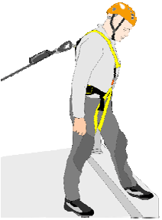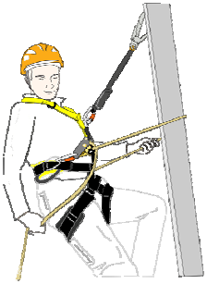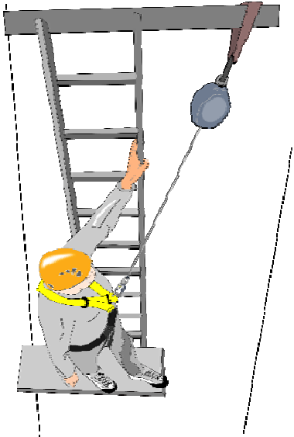.

### შემაკავებელი სისტემა პოზიციონირების სისტემა სიმაღლიდან ვარდნის დამცავი სისტემა

IVBV / IFMGA / UIAGM 2017

## თოკზე უსაფრთხოდ მუშაობა და პოზიციონირების ტექნიკა

დაკიდებულ თოკზე (suspended rope) მუშაობა

## პრინციპი:

დაკიდებულ თოკზე (suspended rope) მუშაობა საჭირო ხდება მხოლოდ იმ შემთხვევაში, როდესაც სამუშაო სხვაგვარად ვერ განხორციელდება. სასურველია, სიმაღლიდან ვარდნის საწინააღმდეგო ინდივიდუალური დაცვის საშუალებების ნაცვლად, უსაფრთხოების ზოგადი ზომების, მაგ. ფასადის ხარაჩოების და ტექნიკური საშუალებების, როგორიცაა Cherry Pickers, ან მობილური სამუშაო პლატფორმების გამოყენება.

### მნიშვნელოვანი პუნქტები – რეზიუმე:

* აუცილებელია სასიმაღლო სამუშაოების წინასწარ დაგეგმვა;
* 2მ სიმაღლის ან 3მ სიმაღლის სახურავებზე და მოძრავ კიბეებზე მუშაობისას გათვალისწინებული უნდა იყოს სიმაღლიდან ვარდნის საწინააღმდეგო ზომები;
* სამუშაოზე დაიშვება მხოლოდ **კვალიფიციური პერსონალი;**
* აუცილებელია **უსაფრთხოებისა და სამაშველო კონცეფციის შემუშავება**;

### სამუშაოების განხორციელებისას გამოყენებული უნდა იყოს მხოლოდ შესაფერისი და დამტკიცებული ინდივიდუალური დაცვის აღჭურვილობა;

* სამუშაოები უნდა განხორციელდეს სარეზერვო სისტემის გამოყენებით (სამუშაო თოკი და დამზღვევი თოკი);
* თითოეული თოკის სისტემა უნდა შედგებოდეს **ორი ცალკეული თოკისაგან**;
* თითოეულ სამუშაო ადგილზე უნდა იმყოფებოდეს **მინიმუმ ორი ადამიანი**, რომლებიც ერთმანეთს გააკონტროლებენ და აუცილებლობის შემთხვევაში, განახორციელებენ სამაშველო ოპერაციას;
* სამუშაო ადგილებზე და დაშვების წერტილებზე წვდომა უნდა იყოს უსაფრთხო;
* სამუშაო ადგილებს შორის უნდა არსებობდეს **კომუნიკაციის** საშუალებები;
* **სამუშაო ტერიტორიაზე არ დაიშვებიან უცხო პირები**. აღნიშნული ტერიტორია მკაფიოდ უნდა იყოს მონიშნული და კონტროლდებოდეს.

### უსაფრთხოების კონცეფცია:

თოკზე მუშაობა ითვლება **განსაკუთრებით საშიშ** სამუშაოდ. ამიტომ, სამუშაო ძალის მომზადების გარდა, სასიმაღლო **სამუშაოებისთვის სათანადოდ მომზადება** ძალიან მნიშვნელოვანია. შესაბამისად, თითოეული სამშენებლო მოედნისთვის უნდა შემუშავდეს **უსაფრთხოებისა და სამაშველო ოპერაციის, მათ შორის რისკების შეფასების წერილობითი კონცეფცია**.

სიმაღლიდან ვარდნის რისკების გარდა, ასევე, უნდა შეფასდეს უსაფრთხოების სხვა შესაბამისი რისკები:

* დამაბინძურებლები სამშენებლო მასალებში და ჰაერში
* ელექტრო საფრთხეები
* დახურულ სივრცეებში მუშაობა
* ბუნებრივი საფრთხეები, როგორიცაა ზვავი და ქვის ცვენა
* ამინდის პირობები (სიცხე, სიცივე, ელჭექი, ნალექი)

*შენიშვნა:*

|  |  |  |  |  |  |  |  |  |  |  |  |  |  |  |  |  |  |  |  |  |  |  |  |  |  |  |  |  |  |  |  |
| --- | --- | --- | --- | --- | --- | --- | --- | --- | --- | --- | --- | --- | --- | --- | --- | --- | --- | --- | --- | --- | --- | --- | --- | --- | --- | --- | --- | --- | --- | --- | --- |
|  |  |  |  |  |  |  |  |  |  |  |  |  |  |  |  |  |  |  |  |  |  |  |  |  |  |  |  |  |  |  |  |
|  |  |  |  |  |  |  |  |  |  |  |  |  |  |  |  |  |  |  |  |  |  |  |  |  |  |  |  |  |  |  |  |
|  |  |  |  |  |  |  |  |  |  |  |  |  |  |  |  |  |  |  |  |  |  |  |  |  |  |  |  |  |  |  |  |
|  |  |  |  |  |  |  |  |  |  |  |  |  |  |  |  |  |  |  |  |  |  |  |  |  |  |  |  |  |  |  |  |
|  |  |  |  |  |  |  |  |  |  |  |  |  |  |  |  |  |  |  |  |  |  |  |  |  |  |  |  |  |  |  |  |

# აღჭურვილობა

## სიმაღლიდან ვარდნის საწინააღმდეგო ინდივიდუალური დაცვის აღჭურვილობა

ყოველთვის წაიკითხეთ და შეინახეთ ინფორმაცია მწარმოებლის პროდუქტის შესახებ.

# ჩაფხუტი

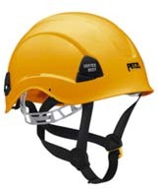

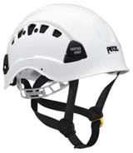

ჩაფხუტის ტარება სამშენებლო ობიექტებზე სავალდებულოა. ქვედა სართულზე და სამუშაო მოედანზე მუშაობისას ჩაფხუტი გიცავთ ზემოდან ჩამოვარდნილი საგნებისგან, ხოლო სიმაღლეზე მუშაობისას, ჩაფხუტი გიცავთ ჩამოვარდნილი საგნებისგან და უზრუნველყოფს თქვენს დაცვას სიმაღლიდან ჩამოვარდნის შემთხვევაში.

### ჩაფხუტი სასიმაღლო სამუშაოებისთვის

იდეალური კომბინაცია მოიცავს EN 397 (თავის დაცვა) და an EN 12492 (სანიკაპე თასმა).

სანიკაპე თასმის სიმტკიცე არის 50daN (50კგ). იგი იცავს თავს ჩამოვარდნილი საგნებისგან და უზრუნველყოფს თავის დაცვას სიმაღლიდან ჩამოვარდნის შემთხვევაში.

ჩაფხუტის ტარებისას, სანიკაპე თასმა ყოველთვის უნდა იყოს შეკრული.

არ მიამაგროთ სტიკერები ჩაფხუტზე, თუ ისინი არ არის თავსებადი პოლიკარბონატთან.

დაიცავით წარმოების/მოქმედების ვადის თარიღი (ინფორმაცია მწარმოებლის პროდუქტის შესახებ).

*შენიშვნა:*

|  |  |  |  |  |  |  |  |  |  |  |  |  |  |  |  |  |  |  |  |  |  |  |  |  |  |  |  |  |  |  |  |
| --- | --- | --- | --- | --- | --- | --- | --- | --- | --- | --- | --- | --- | --- | --- | --- | --- | --- | --- | --- | --- | --- | --- | --- | --- | --- | --- | --- | --- | --- | --- | --- |
|  |  |  |  |  |  |  |  |  |  |  |  |  |  |  |  |  |  |  |  |  |  |  |  |  |  |  |  |  |  |  |  |
|  |  |  |  |  |  |  |  |  |  |  |  |  |  |  |  |  |  |  |  |  |  |  |  |  |  |  |  |  |  |  |  |
|  |  |  |  |  |  |  |  |  |  |  |  |  |  |  |  |  |  |  |  |  |  |  |  |  |  |  |  |  |  |  |  |
|  |  |  |  |  |  |  |  |  |  |  |  |  |  |  |  |  |  |  |  |  |  |  |  |  |  |  |  |  |  |  |  |
|  |  |  |  |  |  |  |  |  |  |  |  |  |  |  |  |  |  |  |  |  |  |  |  |  |  |  |  |  |  |  |  |
|  |  |  |  |  |  |  |  |  |  |  |  |  |  |  |  |  |  |  |  |  |  |  |  |  |  |  |  |  |  |  |  |
|  |  |  |  |  |  |  |  |  |  |  |  |  |  |  |  |  |  |  |  |  |  |  |  |  |  |  |  |  |  |  |  |
|  |  |  |  |  |  |  |  |  |  |  |  |  |  |  |  |  |  |  |  |  |  |  |  |  |  |  |  |  |  |  |  |
|  |  |  |  |  |  |  |  |  |  |  |  |  |  |  |  |  |  |  |  |  |  |  |  |  |  |  |  |  |  |  |  |

* + 1. **დამზღვევ თოკზე დამაგრებული ღვედების ერთობლიობა (Climbing harness), სრული კომბინირებული დამზღვევი სისტემა (full harness)**

უსაფრთხოების ღვედები წარმოადგენს აღჭურვილობის მნიშვნელოვან ნაწილს. უსაფრთხოების ღვედები უნდა უზრუნველყოფდეს მომხმარებლის მაქსიმალურ დაცვას და უსაფრთხოებას, და ამავდროულად არ უნდა ზღუდავდეს გადაადგილების თავისუფლებას.

უსაფრთხოების ღვედები კარგად უნდა ერგებოდეს სხეულს. ღვედები და თასმები სწორად უნდა იყოს შეკრული. არსებობს უსაფრთხოების ღვედის სხვადასხვა ზომა.

## სიმაღლიდან ვარდნის დამცავი (fall arrest) საშუალება და პოზიციონირების ღვედები

EN 358 და 361 უსაფრთხოების ღვედების ადაპტირება

შესაძლებელია ნებისმიერ სასიმაღლო სამუშაოსთან.

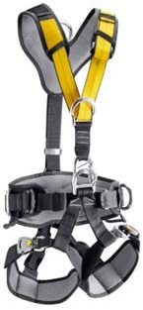 ისინი შეესაბამება EN 358 (სამუშაო ადგილზე პოზიციონირება) და EN 361 (ვარდნისგან დაცვა) სტანდარტებს.

მუცლის სიმაღლეზე მდებარე წინა, ცენტრალური ანკერული სამაგრები/რგოლები გამოიყენება თოკზე დასაშვები მოწყობილობის დასამაგრებლად.

მკერდსა და ზურგზე არსებული ანკერული სამაგრები გამოიყენება ვარდნის შემაკავებელი სისტემის (fall-arrest system) დასამაგრებლად და განკუთვნილია დასაქმებულის ვარდნის შემდეგ მის ვერტიკალურ მდგომარეობაში შესაჩერებლად. ზურგზე არსებული სამაგრების სიმაღლე რეგულირებადია.

**ორი გვერდითი ანკერული სამაგრები გამოიყენება მხოლოდ სამუშაო ადგილზე პოზიციონირებისთვის.**

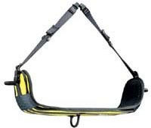 როდესაც სიმაღლეზე მუშაობისას მომუშავე იყენებს ზურგზე არსებულ სამაგრს, ჩამოვარდნის შემთხვევაში იგი ვერ შეძლებს საკუთარი თავის დახმარებას!

სპეციალურად შექმნილი დასაჯდომი დაფა შეიძლება გამოყენებულ იქნეს მჯდომარე მდგომარეობაში მუშაობისთვის, რომელიც აადვილებს მუშაობას ხანგრძლივი მუშაობის დროს.

EN 358

EN 361

EN 813

## არარეგულირებადი დამზღვევი თოკები (Lanyards)

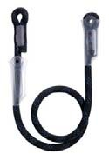 დამზღვევი თოკები გამოიყენება სამუშაო ადგილზე პოზიციონირებისთვის განკუთვნილ უსაფრთხოების ღვედებზე (work positioning harness) დასამაგრებლად.

### როგორც ალტერნატივა:

არარეგულირებადი დამაკავშირებელი რგოლის გაკეთება შესაძლებელია დინამიური თოკის ნაწილისგან (10 მმ დიამეტრის) შესაბამისი კვანძით (იხ. ნაწილი 4 "კვანძები").

EN 354

## რეგულირებადი სიგრძის მქონე დამზღვევი თოკები (Lanyards)

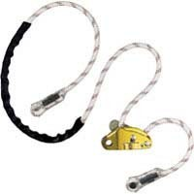

**Grillon** from Petzl

რეგულირებადი სიგრძის მქონე თოკები გამოიყენება სამუშაო ადგილზე პოზიციონირებისთვის განკუთვნილ უსაფრთხოების ღვედებზე (work positioning harness) დასამაგრებლად

EN 358

## კარაბინები

არსებობს კარაბინერებისა და გადასაბმელი კარაბინის (Maillon Rapide) ორი სტანდარტი:

EN 362 სიმაღლიდან ვარდნის ინდივიდუალური დაცვის საშუალება

EN 12275 სამთო სპორტის აღჭურვილობა

რეკომენდაციები: ფოლადის თუ ალუმინის კარაბინები?

კარაბინის უშუალოდ სამაგრზე დამაგრებისას და ფოლადის ტროსებთან მუშაობისას რეკომენდებულია ფოლადის კარაბინის გამოყენება!

ალუმინის კარაბინი გამოიყენეთ მხოლოდ სხეულზე დასამაგრებლად!

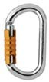 კარაბინები ყველაზე მნიშვნელოვანი დამაკავშირებელი მოწყობილობებია.

სწორი კარაბინის არჩევა ძალზედ მნიშვნელოვანია.

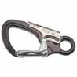 გამოიყენეთ მხოლოდ ჩამკეტი სისტემის მქონე კარაბინები, მაგ., კარაბინი ხრახნიანი ჩამკეტით, ჩამკეტი ფიქსაციით ან Triact-ჩამკეტით. სავაჭრო სახელი შეიძლება იცვლებოდეს მწარმოებლიდან გამომდინარე, თუმცა ფუნქცია იგივე რჩება.

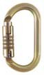 გამოყენებისას კარაბინი უნდა იყოს დახურული და ჩაკეტილი.

თუ კარაბინმა უნდა გაუძლოს დიდ დატვირთვას, მაგალითად, ტროსს, მაშინ გამოყენებული უნდა იქნეს ფოლადის კარაბინები.

კარაბინზე დატვირთვა უნდა მოდიოდეს სიგრძეზე ან "მთავარი" ღერძის გასწვრივ.

### EN 362

(მინ. მრღვევი დატვირთვა

20kN)

### EN 12275

7 kN



20 kN

ყოველთვის დაიცავით მწარმოებლის რეკომენდაციები.

ეს მინიმალური მრღვევი დატვირთვა გამოიყენება მხოლოდ მაშინ, როცა კარაბინი ჩაკეტილია.

## Maillons Rapid (MR) და Shackles (ნალის ფორმის საკეტი ხრახნიანი თავით) –ნახევრად-პერმანენტული კონექტორები (semi-permanent connectors)

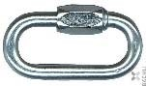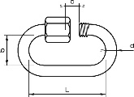 სტანდარტებიდან გამომდინარე (ინდუსტრიული ან სამთო სპორტი), პროდუქტზე მითითებული უნდა იყოს მინიმალური მრღვევი დატვირთვა (MBL) ან სამუშაო დატვირთვის ზღვარი (WLL).

## ამორტიზატორი



### Absorbica

From Petzl

ამორტიზატორი წარმოადგენს (EN 355) დამზღვევი ქამრის ნაწილს EN 363.

ამორტიზატორები გამოიყენება იქ, სადაც არსებობს ვარდნის რისკი და ამცირებს ვარდნისგან გამოწვეულ დარტყმის ძალას.

ამორტიზატორი უძლებს 2,5 - 4,0კნ-ს (~ 250 - 400 კგ) სიმძიმით/მასით დატვირთვისას.

ამორტიზატორი შეიძლება მთლიანად არ გაიხსნას საგნის ვარდნის შემთხვევაში, რადგან მაქსიმალური დასაშვები სიმძიმე არ შეიძლება აღემატებოდეს 6 kN-ს (~ 600 კგ).

მთლიანად გახსნილ ამორტიზატორს გააჩნია მინიმუმ 2000კგ მრღვევი დატვირთვა.

EN 355

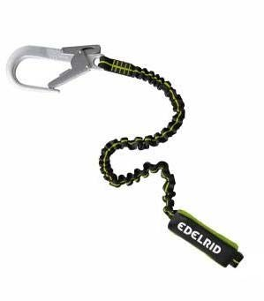

*შენიშვნა:*

|  |  |  |  |  |  |  |  |  |  |  |  |  |  |  |  |  |  |  |  |  |  |  |  |  |  |  |  |  |  |  |  |
| --- | --- | --- | --- | --- | --- | --- | --- | --- | --- | --- | --- | --- | --- | --- | --- | --- | --- | --- | --- | --- | --- | --- | --- | --- | --- | --- | --- | --- | --- | --- | --- |
|  |  |  |  |  |  |  |  |  |  |  |  |  |  |  |  |  |  |  |  |  |  |  |  |  |  |  |  |  |  |  |  |
|  |  |  |  |  |  |  |  |  |  |  |  |  |  |  |  |  |  |  |  |  |  |  |  |  |  |  |  |  |  |  |  |
|  |  |  |  |  |  |  |  |  |  |  |  |  |  |  |  |  |  |  |  |  |  |  |  |  |  |  |  |  |  |  |  |
|  |  |  |  |  |  |  |  |  |  |  |  |  |  |  |  |  |  |  |  |  |  |  |  |  |  |  |  |  |  |  |  |
|  |  |  |  |  |  |  |  |  |  |  |  |  |  |  |  |  |  |  |  |  |  |  |  |  |  |  |  |  |  |  |  |
|  |  |  |  |  |  |  |  |  |  |  |  |  |  |  |  |  |  |  |  |  |  |  |  |  |  |  |  |  |  |  |  |
|  |  |  |  |  |  |  |  |  |  |  |  |  |  |  |  |  |  |  |  |  |  |  |  |  |  |  |  |  |  |  |  |
|  |  |  |  |  |  |  |  |  |  |  |  |  |  |  |  |  |  |  |  |  |  |  |  |  |  |  |  |  |  |  |  |

## სიმაღლიდან ვარდნის დამცავი მობილური სისტემები

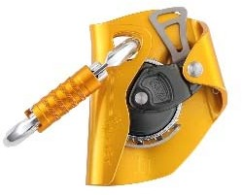

z.B.

### ASAP

von Petzl

მობილური დამზღვევი მოწყობილობა, სიმაღლიდან ვარდნის დამცავი სხვა სისტემებისგან განსხვავებით, ყველაზე ნაკლებად ზღუდავს გადაადგილებას: მოწყობილობა გადაადგილდება მომხმარებელთან ერთად და არ საჭიროებს ხელით მართვას

სიმაღლიდან ვარდნის დამცავი მობილური სისტემები გამოიყენება უსაფრთხოების სარეზერვო მოწყობილობის სახით სასიმაღლო სამუშაოების შესრულებისას.

მისი გამოყენება ასევე შესაძლებელია უსაფრთხოების სისტემის კომპონენტის სახით კონსტრუქციაზე გადაადგილებისას, მაგ., ანძაზე ან ხარაჩოებზე.

სიმძიმის გაზრდის (shock load) ან სიჩქარის უეცარი მომატების შემთხვევაში, სიმაღლიდან ვარდნის დამცავი მობილური მოწყობილობა იბლოკება და აჩერებს ვარდნას. სიმაღლიდან ვარდნის დამცავი მობილური საშუალებები კარგად მუშაობს როგორც ვერტიკალურ ასევე, არაუმეტეს 900-ითდახრის კუთხის მქონე (angled ropes) თოკებზე.

### ვარდნის საწინააღმდეგო მობილური მოწყობილობები გამოყენებული უნდა იყოს ამორტიზატორთან ერთად.

EN 355

CE EN 353 2

**შენიშვნა: ვარდნისგან დამცავი მობილური მოწყობილობა მიმაგრებული უნდა იყოს მკერდთან ან ზურგთან არსებულ ანკერულ სამაგრზე.**

იატაკიდან ან მიწიდან არაუმეტეს 5მ სიმაღლეზე მუშაობისას, ყოველთვის დარწმუნდით, რომ მოწყობილობა მდებარეობს მაღლა - ვარდნის შემთხვევაში დამზღვევი მექანიზმის ოპტიმიზაციის მიზნით.

*შენიშვნა:*

|  |  |  |  |  |  |  |  |  |  |  |  |  |  |  |  |  |  |  |  |  |  |  |  |  |  |  |  |  |  |  |  |
| --- | --- | --- | --- | --- | --- | --- | --- | --- | --- | --- | --- | --- | --- | --- | --- | --- | --- | --- | --- | --- | --- | --- | --- | --- | --- | --- | --- | --- | --- | --- | --- |
|  |  |  |  |  |  |  |  |  |  |  |  |  |  |  |  |  |  |  |  |  |  |  |  |  |  |  |  |  |  |  |  |
|  |  |  |  |  |  |  |  |  |  |  |  |  |  |  |  |  |  |  |  |  |  |  |  |  |  |  |  |  |  |  |  |
|  |  |  |  |  |  |  |  |  |  |  |  |  |  |  |  |  |  |  |  |  |  |  |  |  |  |  |  |  |  |  |  |
|  |  |  |  |  |  |  |  |  |  |  |  |  |  |  |  |  |  |  |  |  |  |  |  |  |  |  |  |  |  |  |  |
|  |  |  |  |  |  |  |  |  |  |  |  |  |  |  |  |  |  |  |  |  |  |  |  |  |  |  |  |  |  |  |  |
|  |  |  |  |  |  |  |  |  |  |  |  |  |  |  |  |  |  |  |  |  |  |  |  |  |  |  |  |  |  |  |  |
|  |  |  |  |  |  |  |  |  |  |  |  |  |  |  |  |  |  |  |  |  |  |  |  |  |  |  |  |  |  |  |  |
|  |  |  |  |  |  |  |  |  |  |  |  |  |  |  |  |  |  |  |  |  |  |  |  |  |  |  |  |  |  |  |  |
|  |  |  |  |  |  |  |  |  |  |  |  |  |  |  |  |  |  |  |  |  |  |  |  |  |  |  |  |  |  |  |  |
|  |  |  |  |  |  |  |  |  |  |  |  |  |  |  |  |  |  |  |  |  |  |  |  |  |  |  |  |  |  |  |  |
|  |  |  |  |  |  |  |  |  |  |  |  |  |  |  |  |  |  |  |  |  |  |  |  |  |  |  |  |  |  |  |  |
|  |  |  |  |  |  |  |  |  |  |  |  |  |  |  |  |  |  |  |  |  |  |  |  |  |  |  |  |  |  |  |  |
|  |  |  |  |  |  |  |  |  |  |  |  |  |  |  |  |  |  |  |  |  |  |  |  |  |  |  |  |  |  |  |  |

* + 1. **თოკზე დასაშვები მოწყობილობა** (ანტიპანიკური ფუნქცია არ არის სავალდებულო, თუმცა რეკომენდებულია)

**შენიშვნა: თოვლი, ყინული და წვიმა ამცირებს სამუხრუჭო ფუნქციის ეფექტურობას და/ან შეიძლება გამოიწვიოს მკვეთრი მოძრაობები**

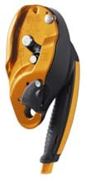

### I’D

From Petzl

ავტომატური დამუხრუჭების მქონე თოკზე დასაშვები მოწყობილობა, ანტიპანიკური ფუნქციით:

I'D იწყებს სრიალს 4kN სტატიკური დატვირთვისას ø 10მმ თოკზე

6.5kN სტატიკური დატვირთვისას ø 11მმ თოკზე

7kN სტატიკური დატვირთვისას ø 11.5მმ თოკზე

ზემოაღნიშნული დამოკიდებულია მოწყობილობის მდგომარეობაზე.

სამაშველო სიტუაციაში, როდესაც დატვირთვა აღემატება 150კგ-ს (მაქს. 250 კგ), სამუხრუჭო თოკი უნდა მოექცეს კარაბინზე.

DIN EN 341 Class A

უფრო დიდი დიამეტრის მქონე

თოკებისთვის გამოიყენეთ

მოწყობილობის L

ვარიანტი

ალტერნატიული ვარიანტები:

S - ø 10 - 11.5მმ-სთვის

L - ø 11.5 – 13მმ-სთვის

### ამონაწერი Petzl პროდუქტის შესახებ ინფორმაციიდან (მიაქციეთ ყურადღება):

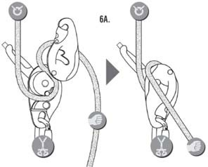თოკზე დაშვება

**I’D-ით**

მოწყობილობა დამაგრებულია უსაფრთხოების ღვედებთან

### ტვირთის ზემოდან დაშვება I'D-ის გამოყენებით

მოწყობილობა დამაგრებულია ანკერულ სამაგრზე

**დამატებითი დამუხრუჭების ეფექტის მისაღწევად საჭიროა თოკის თავისუფალი ბოლოს კარაბინში გატარება. ყურადღება: თუ მოწყობილობაში თოკი არასწორად იქნება მოთავსებული (მომხმარებლის შეცდომა) და კარაბინი არ იქნება დაყენებული, დამცავი მოწყობილობა (საკეტი) არ იმუშავებს, რაც გამოიწვევს ვარდნას!**

## თოკის მომჭერები (Rope clamps)

### თოკის ჩამჭერი სახელურით:

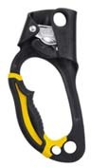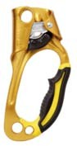 მოწყობილობის ბოლოს არის ორი ქვედა ნახვრეტი/ თოკსამართი, დამზღვევი თოკის და ფეხის გასაყრელის დასამაგრებლად.

უნივერსალური გამოყენება: თოკზე ასვლა, თვით-დაზღვევა დამაგრებულ თოკზე, უსაფრთხო გადაადგილების (დამჭერი) მოწყობილობა.

მოდელები ხელმისაწვდომია როგორც ცაციებისთვის, ასევე მემარჯვენეებისთვის.

CE EN 567

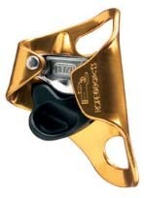

**Croll** from Petzl

### მკერდზე დასამაგრებელი თოკზე ასასვლელი კაუჭი/მომჭერი (Chest ascender rope clamp):

თოკზე ასვლისთვის განკუთვნილი ეს მოწყობილობა მაგრდება მკერდზე. ეს არის ეფექტური და ეკონომიური ტექნოლოგია და განკუთვნილია ვერტიკალურ და ციცაბო ზედაპირებზე ასასვლელად.

CE EN 567

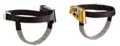

### Pantin

from Petzl

ფეხის სამაგრი (მარცხენა და მარჯვენა)

გამოიყენება თოკის მომჭერებთან კომბინაციაში, რათა თოკზე ასვლა იყოს ადვილი და ნაკლებად დამღლელი.

ერთი თოკის შემთხვევაში - ø 8 – 13მმ

### 

### ყურადღებით იყავით დაკბილული მომჭერების მქონე თოკის გამოყენებისას. 9-12 მმ-იანი ახალი თოკების გაწყვეტა ხდება 5-6კნ (~ 500-600კგ) დატვირთვისას. გაწყვეტის რისკი იზრდება, როცა თოკი სველია.

*შენიშვნა:*

|  |  |  |  |  |  |  |  |  |  |  |  |  |  |  |  |  |  |  |  |  |  |  |  |  |  |  |  |  |  |  |  |
| --- | --- | --- | --- | --- | --- | --- | --- | --- | --- | --- | --- | --- | --- | --- | --- | --- | --- | --- | --- | --- | --- | --- | --- | --- | --- | --- | --- | --- | --- | --- | --- |
|  |  |  |  |  |  |  |  |  |  |  |  |  |  |  |  |  |  |  |  |  |  |  |  |  |  |  |  |  |  |  |  |
|  |  |  |  |  |  |  |  |  |  |  |  |  |  |  |  |  |  |  |  |  |  |  |  |  |  |  |  |  |  |  |  |
|  |  |  |  |  |  |  |  |  |  |  |  |  |  |  |  |  |  |  |  |  |  |  |  |  |  |  |  |  |  |  |  |

## ვარდნის საწინააღმდეგო დასაკეცი მოწყობილობა

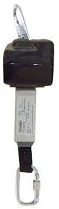 ვარდნის საწინააღმდეგო მოწყობილობა ავტომატური ჩაკეტვის ფუნქციით და ინტეგრირებული ამორტიზატორით.

სასიმაღლო სამუშაოსთვის განკუთვნილი მოწყობილობის უპირატესობა მდგომარეობს იმაში, რომ მომხმარებელს, მუშაობის დროს, შეუძლია თავისუფლად გადაადგილება და დაცულია ავტომატური ბლოკირების ფუნქციით.

ეს დამოუკიდებელი ფუნქცია უზრუნველყოფს ვარდნის მინიმალურ მანძილს და, შესაბამისად, სხეულზე დარტყმის მინიმალურ ზემოქმედებას.

CE EN 360

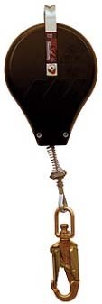 მოწყობილობის ავტომატური ფუნქცია აქტიურდება უეცარი დინამიური დატვირთვისას (sudden shock) (1მ/წმ-ზე მეტი). ინტეგრირებული ზამბარის საშუალებით, შემაერთებელი დეტალი, რომელიც მდებარეობს მომხმარებელსა და მოწყობილობას შორის (თოკი ან ღვედი) მუდმივად დაჭიმულია, ამიტომ, ვარდნის შემთხვევაში დამზღვევი მოწყობილობა დაუყოვნებლივ აქტიურდება.

ხელმისაწვდომია 30 მ-მდე სიგრძის თოკი ან ღვედი.

ყოველთვის დაიცავით მწარმოებლის მითითებები!

### რა შემთხვევაში არ შეიძლება მოწყობილობის გამოყენება?

* **წყალთან ახლოს ან წყალზე**

### სილოსებში

CE EN 360

*შენიშვნა:*

|  |  |  |  |  |  |  |  |  |  |  |  |  |  |  |  |  |  |  |  |  |  |  |  |  |  |  |  |  |  |  |  |
| --- | --- | --- | --- | --- | --- | --- | --- | --- | --- | --- | --- | --- | --- | --- | --- | --- | --- | --- | --- | --- | --- | --- | --- | --- | --- | --- | --- | --- | --- | --- | --- |
|  |  |  |  |  |  |  |  |  |  |  |  |  |  |  |  |  |  |  |  |  |  |  |  |  |  |  |  |  |  |  |  |
|  |  |  |  |  |  |  |  |  |  |  |  |  |  |  |  |  |  |  |  |  |  |  |  |  |  |  |  |  |  |  |  |
|  |  |  |  |  |  |  |  |  |  |  |  |  |  |  |  |  |  |  |  |  |  |  |  |  |  |  |  |  |  |  |  |
|  |  |  |  |  |  |  |  |  |  |  |  |  |  |  |  |  |  |  |  |  |  |  |  |  |  |  |  |  |  |  |  |
|  |  |  |  |  |  |  |  |  |  |  |  |  |  |  |  |  |  |  |  |  |  |  |  |  |  |  |  |  |  |  |  |
|  |  |  |  |  |  |  |  |  |  |  |  |  |  |  |  |  |  |  |  |  |  |  |  |  |  |  |  |  |  |  |  |

## აღჭურვილობის სია (მაგალითი)

აღჭურვილობის სანიმუშო სია მოიცავს ყველა მოწყობილობას, რომელიც აუცილებელია თოკზე ვერტიკალურ მდგომარეობაში გადასაადგილებლად:

### ძირითადი აღჭურვილობა სტანდარტი რაოდენობა

* ჩანთა/ზურგჩანთა 1
* სამუშაო ღვედები EN 358 +813 1
* ჩაფხუტი სანიკაპე თასმით EN 397 + EN 12492 1
* ამორტიზატორი EN355 1
* ვარდნის საწინააღმდეგო მობილური მოწყობილობა EN 353 1
* კარაბინი, ავტომატური ჩაკეტვა EN 362 + 12275 6
* თოკზე დასაშვები მოწყობილობა EN341 1
* თოკზე ასასვლელი ჩამჭერები (მარჯვენა და მარცხენა)
* თოკის დინამიური ნაწილი 4მ/10მმ (Cow tail) EN 982 1
* ბრტყელი ნეილონის მარყუჟები (Webbing loops) 60სმ EN 566 3
* ფეხის სამაგრები (Foot loops) 1
* Prusik ღვედები (6მმ თოკი) 3
* თოკის ზომები (Cord pieces) 6მმ/5მ + 8მმ/5მ თითოეული 1
* ჩვეულებრივი კარაბინი ან დამატებითი კარაბინები ავტომატური ჩაკეტვით 4-6
* დამცავი თოკი 2

**თოკზე მანევრირებისა და სამაშველო ოპერაციებისთვის განკუთვნილი დამატებითი დამხმარე მასალა**

|  |  |  |
| --- | --- | --- |
| - სიგრძის მარეგულირებელი მაერთებლები მაგ., Grillon | EN 358 | 1 |
| - ფეხებზე დასამაგრებელი თოკის მომჭერები მაგ., Pantin |  | 1 |
| - ამწევი მოწყობილობა (Progress capture pulleys) მაგ., Micro Traxion | EN 567 | 1 |
| - ორმაგი ჭოჭონაქი/შკივი (pulley) | EN 12278 | 1 |
| - ჭოჭონაქი/შკივი (pulley) | EN 12278 | 1 |
| - განმტვირთველი ჭოჭონაქი/შკივი (load release pulley) |  | 1 |

*შენიშვნა:*

|  |  |  |  |  |  |  |  |  |  |  |  |  |  |  |  |  |  |  |  |  |  |  |  |  |  |  |  |  |  |  |  |
| --- | --- | --- | --- | --- | --- | --- | --- | --- | --- | --- | --- | --- | --- | --- | --- | --- | --- | --- | --- | --- | --- | --- | --- | --- | --- | --- | --- | --- | --- | --- | --- |
|  |  |  |  |  |  |  |  |  |  |  |  |  |  |  |  |  |  |  |  |  |  |  |  |  |  |  |  |  |  |  |  |
|  |  |  |  |  |  |  |  |  |  |  |  |  |  |  |  |  |  |  |  |  |  |  |  |  |  |  |  |  |  |  |  |
|  |  |  |  |  |  |  |  |  |  |  |  |  |  |  |  |  |  |  |  |  |  |  |  |  |  |  |  |  |  |  |  |

## თოკები

სტატიკური (Kernmantle) თოკები გამოიყენება სიმაღლეზე სამუშაოდ. წარმოების პროცესში, ბაგირის გულარი მზადდება გრეხილი ბოჭკოების ცალკეული კონისგან, და ეს არის თოკის მზიდი ნაწილი. დაწნული გარე გარსი იცავს ბაგირის გულარს დაბინძურებისგან, და ასევე მატებს მას სიმტკიცეს.

**წარმოებაში ჩვეულებრივ გამოიყენება პოლიამიდის მასალა**

**თოკების შენახვის, ტრანსპორტირებისა და გამოყენების დროს მოერიდეთ:**

* ქიმიურ ნივთიერებებთან კონტაქტს, როგორიცაა მჟავა, ბენზინი, ზეთი
* ბასრ კიდეებს
* ულტრაიისფერ მზის სხივებს

### ტესტირების შედეგები, რომელიც აჩვენებს თოკის სიმტკიცის პროცენტულ შემცირებას, კვანძების გამოყენებისა და ბუნებრივი ცვეთის გზით:

* კვანძი „რვიანი“ -30%
* ორმაგი მარტივი კვანძი, შემზღუდველი კვანძი (Clove Hitch) -40%

### - კვანძები მნიშვნელოვნად ამცირებს თოკის სიმტკიცეს

* ბუნებრივი დაძველება - 10 წელზე მეტი -10%
* UV გამოსხივება უმნიშვნელო შემცირება
* სველი ამინდი და ყინვა 50%-მდე
* ცვეთა (თოკზე 350-ჯერ დაშვების შემდეგ) -25%

### თოკის სიმტკიცის შემცირებას იწვევს მისი ინტენსიური გამოყენება.

* + 1. **დინამიური თოკები** EN 892

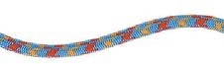 დინამიური თოკები ძირითადად გამოიყენება ალპინიზმში. სამუშაო ადგილზე, როდესაც თოკზე მომუშავე პირი დამაგრებულია ქვემოდან, გამოყენებული უნდა იქნეს დინამიური თოკი.

თოკის დაჭიმვა მუშაობისას (Working elongation): (დატვირთვა 80კგ) ~8 - 10%

ფარდობითი დაჭიმვა: ~ 40%

* + 1. **ნახევრად სტატიკური თოკები** EN 1891

 ნახევრად სტატიკური თოკები გამოიყენება იქ, სადაც მოსალოდნელია ვარდნის მხოლოდ მინიმალური ფაქტორები, ხოლო ეფექტური მუშაობისთვის აუცილებელია თოკის დაბალი ელასტიურობა.

თოკის დაჭიმვა მუშაობისას (Working elongation): (დატვირთვა 100კგ) ~ 4 - 5%

ფარდობითი დაჭიმვა:~40%

### პოლიამიდის ტროსებისა და თოკების ფარდობითი დაჭიმვის ( მასალის თავდაპირველი და საბოლოო სიგრძის თანაფარდობა, მის გაწყვეტამდე) მიახლოებითი მაჩვენებელი მოცემულია ქვემოთ:

### დიამეტრი (მმ) x დიამეტრი (მმ) x 20 = სიმტკიცე daN-ში (~ კგ-ში)

|  |  |  |  |  |  |  |
| --- | --- | --- | --- | --- | --- | --- |
| თოკებისა და სხვა ტექსტილის მასალებისთვის დაცული უნდა იყოს შემდეგი მახასიათებლები: | | | | | | |
| სამეცნიერო სახელწოდება (სავაჭრო დასახელება) | დნობის ტემპერატურა | კვანძის დაპატარავება მაგ., კვანძი „რვიანი“ | UV  მდგრადობა | წევის ძალა | კიდის სიმტკიცე | Use |
| პოლიამიდი (ნეილონი, პერლონი) | 255°C | 30-40% | საშუალო | საშუალო 900N/mm | საშუალო | ჩვეულებრივი ბოჭკოვანი (წონის დაზოგვა) უსაფრთხოების ღვედები, თოკები |
| პოლიეთილენი (Dyneema) | 130°C | 55% | საშუალო | ძალიან მაღალი 3400N/mm | მაღალი | ძალიან მდგრადი უცვეთი მასალა (წონის დაზოგვა), არ არის შესაფერისი სამუშაო ადგილისთვის დაბალი თბო-წინაღობის გამო |
| პოლიესტერი (პოლიპროპილენი) | 160°C | 50% | დამაკმაყოფილებელი | სუსტი 160N/mm | სუსტი | მოტივტივე ბოჭკო, გემთმშენებლობა |
| არამიდი (Keflar) | >550°C | 60% | კარგი | ძალიან მაღალი 3000 N/mm | მაღალი | სითბოსა და ქიმიკატებისადმი მდგრადი  უცვეთი (ძალიან მყარი) ბოჭკო |
|  |  |  |  | 1N =100g  1 daN=1kg 1kN=100kg |  |  |

ყველა მონაცემი შეესაბამება DAV 2008 ტესტს

### ჩვენი რეკომენდაცია:

ჩვენ გირჩევთ გამოიყენოთ Dyneema ბოჭკოები (დნობის დაბალი ტემპერატურა) და Aramid ბოჭკოები (UV-ის მიმართ დაბალი მდგრადობა), მხოლოდ იმ სიტუაციებში, როდესაც ამ მასალებს, პოლიამიდებთან შედარებით, აქვთ გადამწყვეტი უპირატესობა.

* + 1. მოძრავი თოკების დაცვა/(protection for moving ropes)

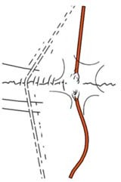 **მოძრავი თოკის დაცვა:** მომჭერი და Velcro ჩამკეტი სწრაფი და მარტივი ფიქსაციისთვის



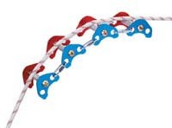**თოკის მოდულური დაცვა:** ცალკეული მაერთებელი კვანძების შეერთება ხდება Maillons-ის საშუალებით, მაერთებელი კვანძების რაოდენობა შეიძლება გაიზარდოს საჭიროებისამებრ. თითოეული შეერთება შეიძლება განთავსდეს ინდივიდუალურად, ძირითადი ზედაპირის შესაბამისად

დამატებითი შესაძლო ზომები:

* ბრეზენტი
* ძველი საფარველი
* ხის ტანი
* ზურგჩანთა
* სხვა.

## აღჭურვილობის შემოწმება

* + 1. **სიმაღლიდან ვარდნის საწინააღმდეგო ინდივიდუალური დაცვის საშუალება**

თითოეული ადამიანი პასუხისმგებელია სიმაღლიდან ვარდნის საწინააღმდეგო ინდივიდუალური დაცვის აღჭურვილობაზე. მუდმივი გამოყენების შემთხვევაში, უნდა მოხდეს აღჭურვილობის ყოველდღიური შემოწმება.

### მწარმოებლის რეკომენდაციები:

ყოველი გამოყენების წინ და ზოგადად

* ტექსტილის შემთხვევაში ყოველ 3 თვეში (საფუძვლიანი შემოწმება)
* ლითონის ნაწილების შემთხვევაში ყოველწლიურად (საფუძვლიანი შემოწმება)
* ყოველწლიური შემოწმება უნდა განახორციელოს კვალიფიციურმა სპეციალისტმა
* ლითონის ნაწილები უნდა შეიცვალოს ინტენსიური გამოყენების შემდეგ

## სხვა აღჭურვილობა მაგ., თოკები, ღვედები (slings)

* აღჭურვილობა უნდა შემოწმდეს ყოველი გამოყენების წინ და შემდეგ
* **აუცილებელია დაზიანებული აღჭურვილობის მარკირება, განცალკევება და დაზიანების შესახებ მოხსენების გაკეთება**

## რეგულარული შემოწმება ექსპერტის მიერ

მწარმოებლები იძლევიან რეკომენდაციას ექსპერტის მიერ ინდივიდუალური დაცვის საშუალების რეგულარული შემოწმების შესახებ (იხილეთ მწარმოებლის ტექნიკური პასპორტი).

აუცილებელია განხორციელებული შემოწმების დოკუმენტირება.

### ექსპერტ-შემმოწმებელი:

კომპეტენტური ექსპერტ-ინსპექტორი უფლებამოსილია რეგულარულად ჩაატაროს შემოწმება. იგი ინფორმირებული უნდა იყოს მწარმოებლის რეკომენდაციების, მოქმედი კანონმდებლობის და შესამოწმებელი კონკრეტული კომპონენტის ან სისტემის შესახებ.

ინსპექტორმა უნდა გამოავლინოს და შეაფასოს ზარალი ან ხარვეზები. მას უნდა გააჩნდეს შესაბამისი უნარები და ინსტრუმენტები საჭირო მაკორექტირებელი ზომების მისაღებად.

## აღჭურვილობის მოვლა/ტექნიკური მომსახურება

* + 1. **გასუფთავება**

ყველა აღჭურვილობა უნდა გაიწმინდოს მხოლოდ წყლით ან შესაბამისი მწარმოებლის მიერ დამტკიცებული სპეციალური სარეცხი საშუალებებით.

## კატეგორიულად აკრძალულია:

მიუხედავად იმისა, რომ ბოჭკოების თანამედროვე ტიპები ზოგადად არ არის მგრძნობიარე მინერალური ნივთიერებების მიმართ, როგორიცაა ბენზინი, დიზელი და ზეთი, მკაცრად რეკომენდებულია სიმაღლიდან ვარდნის საწინააღმდეგო ინდივიდუალური დაცვის საშუალებების შენახვა ქიმიური ნივთიერებებისგან შორს. უცნობმა აგენტებმა ან ერთი შეხედვით უვნებელმა, ორი ნივთიერების ქიმიურმა ურთიერთქმედებამ ზოგჯერ შეიძლება გამოიწვიოს სახიფათო შედეგი. გარდა ამისა, ქიმიურმა სამშენებლო მასალებმა, როგორიცაა წებო, სასუქები, ცემენტის დანამატები, მარკირების შესასხურებელი ხსნარი და ა.შ., შეიძლება პოტენციური უარყოფითი გავლენა იქონიოს ბოჭკოებზე.



გარდა ამისა, საფრთხის შემცველია შემდეგი:

* კონტაქტი მჟავებთან და ტუტეებთან, მაგალითად, მანქანის აკუმულატორი შეიცავს გოგირდის მჟავას.
* უხეში მექანიკური ხელსაწყოებით გასუფთავება, მაგ., ფოლადის ჯაგრისები, მაღალი წნევის მქონე ხელსაწყოები.
* მარკირებისთვის განკუთვნილი ნივთიერებების გამოყენება, რომლებიც არ არის დამტკიცებული მწარმოებლის მიერ.

## აღჭურვილობის შენახვა, ტრანსპორტირება

ყველა პროდუქტი უნდა ინახებოდეს მშრალ ადგილას, ზომიერი ტემპერატურის პირობებში და ულტრაიისფერი სხივებისა და ქიმიკატებისაგან დაცულ ადგილას. საჭიროების შემთხვევაში უნდა გაიწმინდოს და გაშრეს

## პლასტმასის და ტექსტილის პროდუქტების ექსპლუატაციის ვადა

### ყოველთვის გაითვალისწინეთ

### მწარმოებლის სპეციფიკაციები

**როგორც წესი, აღჭურვილობის ექსპლუატაციის ვადა არის მისი წარმოების დღიდან მაქსიმუმ 10 წელი**

ექსპლუატაციის ვადა დამოკიდებულია:

* გამოყენების ინტენსივობაზე
* გამოყენების სიხშირეზე
* გარემოზე, რომელშიც ხდება მისი გამოყენება

## ლითონის პროდუქტების ექსპლუატაციის ვადა

ყოველთვის გაითვალისწინეთ მწარმოებლის სპეციფიკაციები

ლითონის პროდუქტებს, როგორც წესი, არ გააჩნიათ ექსპლუატაციის ვადა

# კვანძები

## კვანძი „რვიანი“

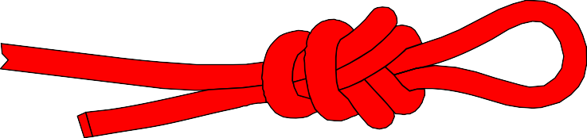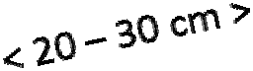

* 1. **მუნტერის კვანძი (Munter hitch (ასევე ცნობილი, როგორც HMS)**

## შემზღუდველი კვანძი (Clove hitch)



* 1. **ჩამკეტი კვანძი (Blocking knot)**



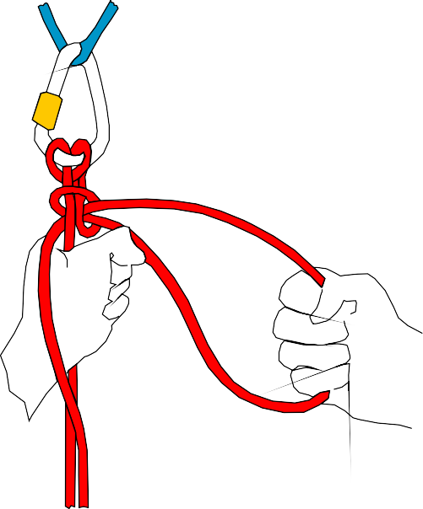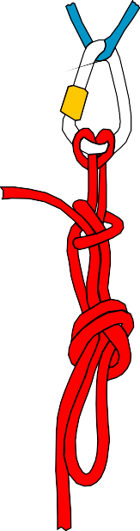

## კვანძი „კურდღლის ყურები“ (Rabbit ear knot)

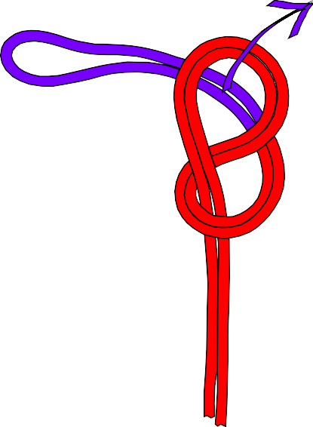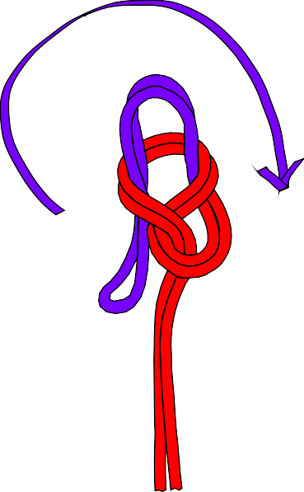

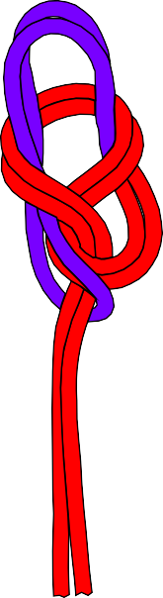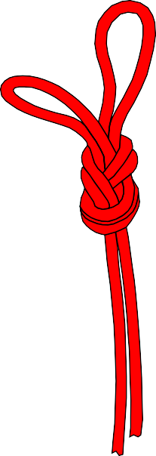

* 1. **მარტივი კვანძი (Overhand knot)**



## ორმაგი მარტივი კვანძი (Double Overhand knot)





*შენიშვნა:*

|  |  |  |  |  |  |  |  |  |  |  |  |  |  |  |  |  |  |  |  |  |  |  |  |  |  |  |  |  |  |  |  |
| --- | --- | --- | --- | --- | --- | --- | --- | --- | --- | --- | --- | --- | --- | --- | --- | --- | --- | --- | --- | --- | --- | --- | --- | --- | --- | --- | --- | --- | --- | --- | --- |
|  |  |  |  |  |  |  |  |  |  |  |  |  |  |  |  |  |  |  |  |  |  |  |  |  |  |  |  |  |  |  |  |
|  |  |  |  |  |  |  |  |  |  |  |  |  |  |  |  |  |  |  |  |  |  |  |  |  |  |  |  |  |  |  |  |
|  |  |  |  |  |  |  |  |  |  |  |  |  |  |  |  |  |  |  |  |  |  |  |  |  |  |  |  |  |  |  |  |
|  |  |  |  |  |  |  |  |  |  |  |  |  |  |  |  |  |  |  |  |  |  |  |  |  |  |  |  |  |  |  |  |
|  |  |  |  |  |  |  |  |  |  |  |  |  |  |  |  |  |  |  |  |  |  |  |  |  |  |  |  |  |  |  |  |
|  |  |  |  |  |  |  |  |  |  |  |  |  |  |  |  |  |  |  |  |  |  |  |  |  |  |  |  |  |  |  |  |
|  |  |  |  |  |  |  |  |  |  |  |  |  |  |  |  |  |  |  |  |  |  |  |  |  |  |  |  |  |  |  |  |
|  |  |  |  |  |  |  |  |  |  |  |  |  |  |  |  |  |  |  |  |  |  |  |  |  |  |  |  |  |  |  |  |

## კვანძი „პეპელა „Butterfly knot“



* 1. **კვანძი „პრუსიკი“ (Prusik knot)**



## კვანძი „კლემჰაისტი“ (Klemheist knot)

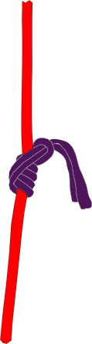

* 1. **პროჰასკა (Prohaska)**

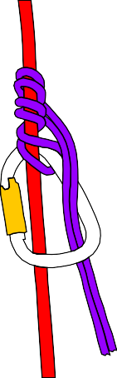



## თოკების ერთად შეკვრა

მარტივი კვანძით (Overhand knot) ან კვანძით „რვიანი“

## დამზღვევი ღვედის შეკვრა (ან ‘Cow-tail’)

ორი შეკრული მარყუჟი თვითდაზღვევის მიზნით, რომელიც გაკეთებულია 4მ სიგრძის დინამიური თოკისგან Ø 10მმ.

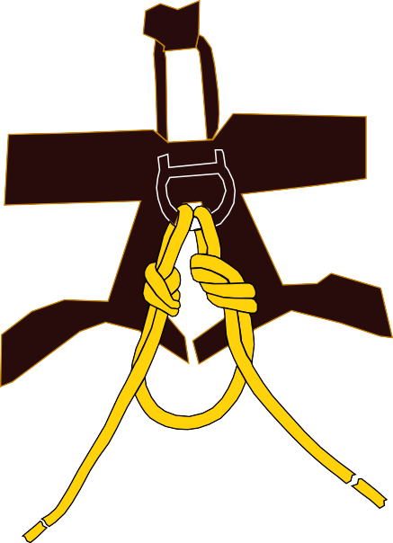

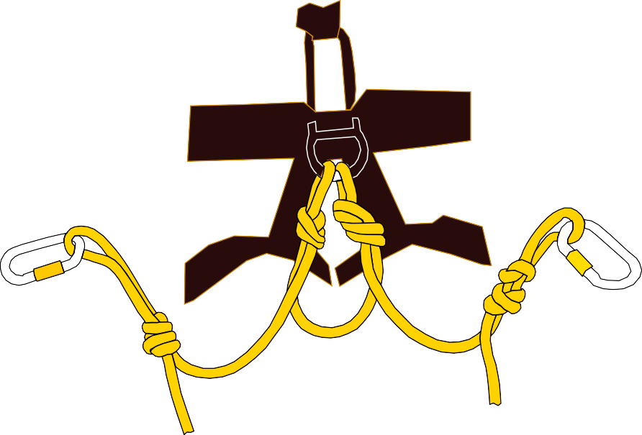

# დაანკერების ტექნიკა (ანკერული სამაგრები)

### პრინციპი:

უსაფრთხოების სარეზერვო სისტემის უზრუნველსაყოფად აუცილებელია ორი დამოუკიდებელი სისტემით მუშაობა (ჩვენს შემთხვევაში: სამუშაო თოკი და უსაფრთხოების თოკი).

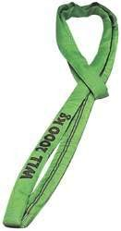

სურათზე წარმოდგენილი ტექსტილის დასამაგრებელი მოწყობილობა არის (სამრეწველო სტანდარტის) მრგვალი სტროპი

EN 1492-2

მწვანე WLL 2000 კგ ყვითელი WLL 3000 კგ

### გამონაკლისი შემთხვევები:

უსაფრთხო ჩაჭიდების ძალის გამოვლენის შემთხვევაში, სამუშაო და დამზღვევი თოკისთვის შეიძლება გამოყენებულ იქნეს მოლოდ ერთი ანკერული სამაგრი, მაგ., მაგარი ჯანმრთელი ხე (იხ. 5.1.2), (5.1.6), ან მძიმე ტვირთამწეობის დიდი ტროსი.

ერთი ანკერჭანჭიკის გამოყენება ზოგადად აკმაყოფილებს მოთხოვნას, მაგრამ მხოლოდ ½ ერთეულის სახით. ანკერის ქვეშ არსებული მიწის ხარისხის დადგენა ძნელია (მაგ., საკმარისი შეჭიდულობა საეჭვოა), მაგალითად, რბილი ან არასტაბილური ქანები, ან სადაც ქანები არის კლიმატური ზემოქმედების საფრთხის ქვეშ. ამ შემთხვევაში აუცილებელია 2 ანკერჭანჭიკი და, შესაბამისად, გაანგარიშება ხდება 1 ერთეულის სახით.

თუმცა:

ორი ანკერჭანჭიკი (იხ. 5.1.5.), შეიძლება გამოყენებულ იქნეს სამუშაო და უსაფრთხოების თოკისთვის.

შენიშვნა:

მძიმე ტვირთისთვის განკუთვნილ სამრეწველო ღვედებს ჩვეულებრივ გააჩნიათ დასაშვები სამუშაო დატვირთვის (WLL) მახასიათებლები.

* მინიმალური მრღვევი დატვირთვა (MBL) მინიმუმ 5-ჯერ მაღალია.
  1. **ანკერული სამაგრების დაყენება (მაგ., მიწაზე)**
     1. **2 ხის გარშემო**

ხეები უნდა იყოს ჯანმრთელი და მყარი. თოკები ხეებზე მაგრდება "რვიანის" ფორმის კვანძით ან საიმედო ორმაგი კვანძით (Clove Hitch).



საჭიროების შემთხვევაში ხე უნდა იყოს დაცული.

ასევე, ხის ირგვლივ შესაძლებელია ბრტყელი ღვედის (webbing band sling) ან მრგვალი სტროპის (round sling) შემოვლება, ხოლო თოკის მიმაგრება - „რვიანის“ ფორმის კვანძით და კარაბინით.

თუ დამცავი თოკი ასევე მიმაგრებულია მრგვალ სტროპზე (round sling), მაშინ აუცილებელია ცალკეული კარაბინის გამოყენება.

## 1 ხის გარშემო

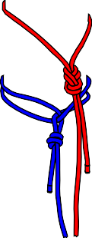

ხე უნდა იყოს ჯანმრთელი და მყარი.

თოკები ხეებზე მაგრდება "რვიანის" ფორმის კვანძით ან საიმედო ორმაგი კვანძით (Clove Hitch). ასევე, ხის ირგვლივ შესაძლებელია ბრტყელი ღვედის (webbing sling) ან მრგვალი სტროპის (round sling) შემოვლება, ხოლო თოკის მიმაგრება - „რვიანის“ ფორმის კვანძით და კარაბინით.

თუ უსაფრთხოების თოკი მიმაგრებული უნდა იყოს მძიმე ტვირთისთვის განკუთვნილ სტროპზე (heavy load sling), მაშინ აუცილებელია ცალკეული კარაბინის გამოყენება.

## სხვა ვარიანტები

გამოიყენეთ ფოლადის კარაბინი

*შენიშვნა:*

|  |  |  |  |  |  |  |  |  |  |  |  |  |  |  |  |  |  |  |  |  |  |  |  |  |  |  |  |  |  |  |  |
| --- | --- | --- | --- | --- | --- | --- | --- | --- | --- | --- | --- | --- | --- | --- | --- | --- | --- | --- | --- | --- | --- | --- | --- | --- | --- | --- | --- | --- | --- | --- | --- |
|  |  |  |  |  |  |  |  |  |  |  |  |  |  |  |  |  |  |  |  |  |  |  |  |  |  |  |  |  |  |  |  |
|  |  |  |  |  |  |  |  |  |  |  |  |  |  |  |  |  |  |  |  |  |  |  |  |  |  |  |  |  |  |  |  |
|  |  |  |  |  |  |  |  |  |  |  |  |  |  |  |  |  |  |  |  |  |  |  |  |  |  |  |  |  |  |  |  |
|  |  |  |  |  |  |  |  |  |  |  |  |  |  |  |  |  |  |  |  |  |  |  |  |  |  |  |  |  |  |  |  |
|  |  |  |  |  |  |  |  |  |  |  |  |  |  |  |  |  |  |  |  |  |  |  |  |  |  |  |  |  |  |  |  |
|  |  |  |  |  |  |  |  |  |  |  |  |  |  |  |  |  |  |  |  |  |  |  |  |  |  |  |  |  |  |  |  |
|  |  |  |  |  |  |  |  |  |  |  |  |  |  |  |  |  |  |  |  |  |  |  |  |  |  |  |  |  |  |  |  |
|  |  |  |  |  |  |  |  |  |  |  |  |  |  |  |  |  |  |  |  |  |  |  |  |  |  |  |  |  |  |  |  |
|  |  |  |  |  |  |  |  |  |  |  |  |  |  |  |  |  |  |  |  |  |  |  |  |  |  |  |  |  |  |  |  |
|  |  |  |  |  |  |  |  |  |  |  |  |  |  |  |  |  |  |  |  |  |  |  |  |  |  |  |  |  |  |  |  |

## ანკერჭანჭიკი/შეჭიდების უნარის მქონე ანკერჭანჭიკები

(Ø მინ. 10 – 12 მმ)

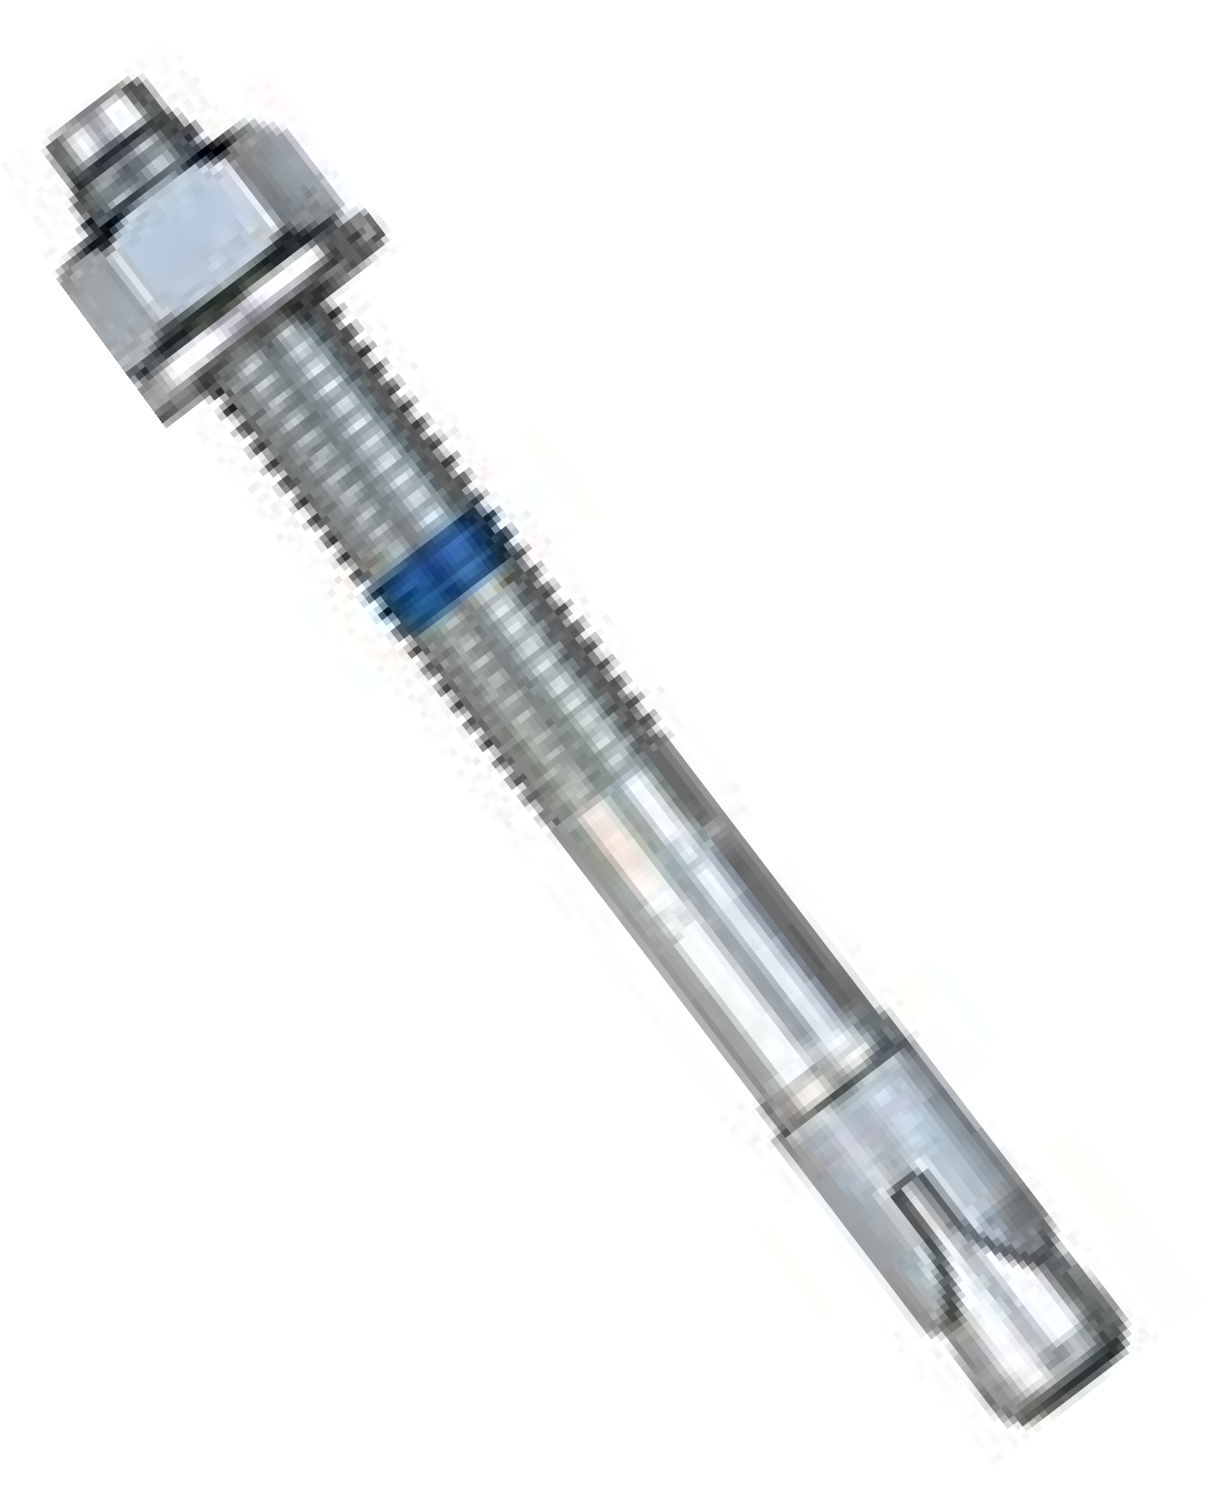 უსაფრთხოების მიზნით, ყოველთვის დააყენეთ მინიმუმ 2 ანკერული სამაგრი. ყოველთვის შეამოწმეთ ქვის ხარისხი. ნახვრეტი გააკეთეთ ზუსტად ზედაპირის მარჯვენა კუთხეში. კარგად გაწმინდეთ ნახვრეტი და გამოასუფთავეთ ზედმეტი ნარჩენებისგან.

**შენიშვნა: ერიდეთ კოროზიის გაჩენის რისკს. ამისათვის, გამოიყენეთ უჟანგავი ფოლადის ანკერები.**

## თანაბარი დატვირთვა ანკერულ სამაგრებზე

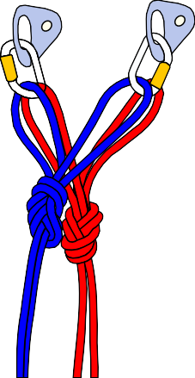 ყველა ხელოვნური ანკერული სამაგრი ერთმანეთთან უნდა იყოს დაკავშირებული. ყურადღება უნდა მიექცეს, რომ სხვადასხვა წერტილებზე დატვირთვა მაქსიმალურად თანაბრად იყოს განაწილებული.

კვანძი "კურდღლის ყური" შესაფერისი იქნება გამოსაყენებლად, თუ თოკი გამოყენებული იქნება უშუალოდ დატვირთვის განაწილებისთვის.

### ყურადღება: კვანძის "კურდღლის ყური" გამოყენებისას, დატვირთვა უმეტესწილად მოდის მხოლოდ ერთ ანკერულ სამაგრზე!

**ტექსტილის სტროპის ძალთა სამკუთხედი (force triangle with a webbing sling) თანაბრად ანაწილებს ძალას ორივე ანკერზე**.

### მნიშვნელოვანია:

**ძალიან აგრესიულ გარემოში ხანგრძლივი მონტაჟისას, მაგალითად, როგორიცაა დახურული აუზები (ქლორი), ქიმიური ნივთიერებების შესანახი შენობებში და ა.შ., აუცილებელია კონსულტაციის გავლა კვალიფიციურ სპეციალისტთან!**

**გამოიყენეთ მხოლოდ დამტკიცებული და საიმედო სისტემები.**

## ანკერჭანჭიკები (Anchor rods)

* + 1. 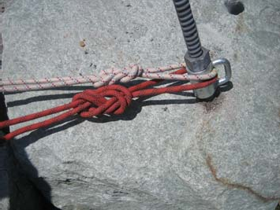**ამწევი მექანიზმის კარაბინი**

**ნალის ფორმის მოწყობილობა ხრახნიანი თავით**

**(Crane shackle)**

მოერიდეთ თოკის დაცურების რისკს: ამისათვის გამოიყენეთ სპეციალურად შექმნილი ქანჩი (შედუღებული სამაგრი რგოლით) და საჩერებელი ქანჩი.

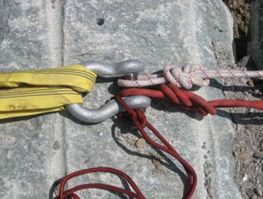

*შენიშვნა:*

სათანადო ზომის, მძიმე ტვირთისთვის განკუთვნილი ღვედის (sling) და კარაბინის (shackle) **მწყობრიდან გამოსვლის** შესაძლებლობაგამორიცხულია**.**

მეორეს მხრივ, კარაბინის ჭანჭიკის **ფუნქციური გაუმართაობა** უცნობია. ამიტომ, ჭანჭიკი ასევე დამაგრებული უნდა იყოს **ჭილიბყურით** ( სამაგრის სახე, მავთულის ორად გადაღუნული ღერო მცირედ განმხოლოებული ბოლოთი. გამოიყენება მსუბუქად დატვირთული ნაწილების შესაერთებლად, აგრეთვე ქანჩების თვითმოშვების თავიდან ასაცილებლად) ან **წვრილი თოკით**.

|  |  |  |  |  |  |  |  |  |  |  |  |  |  |  |  |  |  |  |  |  |  |  |  |  |  |  |  |  |  |  |  |
| --- | --- | --- | --- | --- | --- | --- | --- | --- | --- | --- | --- | --- | --- | --- | --- | --- | --- | --- | --- | --- | --- | --- | --- | --- | --- | --- | --- | --- | --- | --- | --- |
|  |  |  |  |  |  |  |  |  |  |  |  |  |  |  |  |  |  |  |  |  |  |  |  |  |  |  |  |  |  |  |  |
|  |  |  |  |  |  |  |  |  |  |  |  |  |  |  |  |  |  |  |  |  |  |  |  |  |  |  |  |  |  |  |  |
|  |  |  |  |  |  |  |  |  |  |  |  |  |  |  |  |  |  |  |  |  |  |  |  |  |  |  |  |  |  |  |  |
|  |  |  |  |  |  |  |  |  |  |  |  |  |  |  |  |  |  |  |  |  |  |  |  |  |  |  |  |  |  |  |  |
|  |  |  |  |  |  |  |  |  |  |  |  |  |  |  |  |  |  |  |  |  |  |  |  |  |  |  |  |  |  |  |  |
|  |  |  |  |  |  |  |  |  |  |  |  |  |  |  |  |  |  |  |  |  |  |  |  |  |  |  |  |  |  |  |  |
|  |  |  |  |  |  |  |  |  |  |  |  |  |  |  |  |  |  |  |  |  |  |  |  |  |  |  |  |  |  |  |  |
|  |  |  |  |  |  |  |  |  |  |  |  |  |  |  |  |  |  |  |  |  |  |  |  |  |  |  |  |  |  |  |  |
|  |  |  |  |  |  |  |  |  |  |  |  |  |  |  |  |  |  |  |  |  |  |  |  |  |  |  |  |  |  |  |  |
|  |  |  |  |  |  |  |  |  |  |  |  |  |  |  |  |  |  |  |  |  |  |  |  |  |  |  |  |  |  |  |  |
|  |  |  |  |  |  |  |  |  |  |  |  |  |  |  |  |  |  |  |  |  |  |  |  |  |  |  |  |  |  |  |  |
|  |  |  |  |  |  |  |  |  |  |  |  |  |  |  |  |  |  |  |  |  |  |  |  |  |  |  |  |  |  |  |  |
|  |  |  |  |  |  |  |  |  |  |  |  |  |  |  |  |  |  |  |  |  |  |  |  |  |  |  |  |  |  |  |  |

## ანკერების დამაგრება შენობებზე და მრეწველობაში

* + 1. **კოჭები და ანკერები**

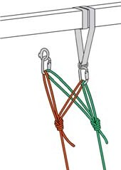ყურადღება მიაქციეთ ბასრ კიდეებს.

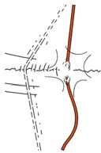 მიიღეთ ზომები, რათა დაიცვათ სტროპები (slings) და თოკები ბასრ კიდეებთან კონტაქტისგან.

### თუ შესაძლებელია, გამოიყენეთ მილისებრი/რგოლისებრი სტროპები (round slings)

მაგალითი: ანკერების დამაგრება ორ ადგილზე, კვანძის „კურდღლის ყურების“ საშუალებით.

## კოჭები და ტექსტილის სტროპები

სტროპების მრღვევ დატვირთვაზე გავლენის მოხდენა შესაძლებელია მათი გამოყენებიდან გამომდინარე.

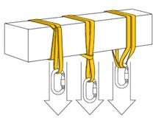

8 kN 16 kN 2x22 kN

### 1/3 2/3 2 ფაქტობრივი სიმტკიცის ზღვარი, მინიმალურ მრღვევ დატვირთვასთან (MBL) შედარებით

*შენიშვნა:*

|  |  |  |  |  |  |  |  |  |  |  |  |  |  |  |  |  |  |  |  |  |  |  |  |  |  |  |  |  |  |  |  |
| --- | --- | --- | --- | --- | --- | --- | --- | --- | --- | --- | --- | --- | --- | --- | --- | --- | --- | --- | --- | --- | --- | --- | --- | --- | --- | --- | --- | --- | --- | --- | --- |
|  |  |  |  |  |  |  |  |  |  |  |  |  |  |  |  |  |  |  |  |  |  |  |  |  |  |  |  |  |  |  |  |
|  |  |  |  |  |  |  |  |  |  |  |  |  |  |  |  |  |  |  |  |  |  |  |  |  |  |  |  |  |  |  |  |
|  |  |  |  |  |  |  |  |  |  |  |  |  |  |  |  |  |  |  |  |  |  |  |  |  |  |  |  |  |  |  |  |
|  |  |  |  |  |  |  |  |  |  |  |  |  |  |  |  |  |  |  |  |  |  |  |  |  |  |  |  |  |  |  |  |
|  |  |  |  |  |  |  |  |  |  |  |  |  |  |  |  |  |  |  |  |  |  |  |  |  |  |  |  |  |  |  |  |
|  |  |  |  |  |  |  |  |  |  |  |  |  |  |  |  |  |  |  |  |  |  |  |  |  |  |  |  |  |  |  |  |
|  |  |  |  |  |  |  |  |  |  |  |  |  |  |  |  |  |  |  |  |  |  |  |  |  |  |  |  |  |  |  |  |
|  |  |  |  |  |  |  |  |  |  |  |  |  |  |  |  |  |  |  |  |  |  |  |  |  |  |  |  |  |  |  |  |
|  |  |  |  |  |  |  |  |  |  |  |  |  |  |  |  |  |  |  |  |  |  |  |  |  |  |  |  |  |  |  |  |
|  |  |  |  |  |  |  |  |  |  |  |  |  |  |  |  |  |  |  |  |  |  |  |  |  |  |  |  |  |  |  |  |
|  |  |  |  |  |  |  |  |  |  |  |  |  |  |  |  |  |  |  |  |  |  |  |  |  |  |  |  |  |  |  |  |
|  |  |  |  |  |  |  |  |  |  |  |  |  |  |  |  |  |  |  |  |  |  |  |  |  |  |  |  |  |  |  |  |
|  |  |  |  |  |  |  |  |  |  |  |  |  |  |  |  |  |  |  |  |  |  |  |  |  |  |  |  |  |  |  |  |
|  |  |  |  |  |  |  |  |  |  |  |  |  |  |  |  |  |  |  |  |  |  |  |  |  |  |  |  |  |  |  |  |

## უსაფრთხოების სისტემები - სტაციონარული და მობილური სამაგრი მოწყობილობები

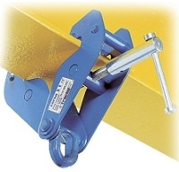

Corso carrier clamp CE EN 795 (For 1 person)

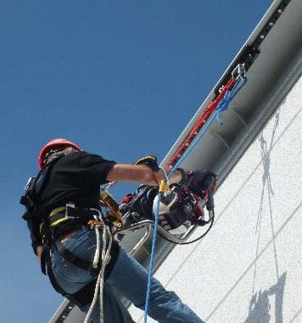

Access Rail System HARKEN Type D (1

and 2 people)

თოკზე მუშაობის უსაფრთხო სისტემები, სამაგრი მოწყობილობები და ანკერული სამაგრები, როგორიცაა:

* + - * გვარლით ჰორიზონტალურ და ვერტიკალურ მდგომარეობაში მუშაობის სისტემები (ჩვეულებრივ გვარლი)
      * ფიქსირებული მიმმართველი რელსები
      * სასიმაღლო სამუშაოებისთვის განკუთვნილი უსაფრთხოების მოწყობილობები
      * სახურავის სხვადსხვა ანკერული სამაგრები
      * ანკერული სამაგრები, სტროპები (slings); ხის, ბეტონის, ლითონის და ა.შ. ანკერები
      * ცალკეული საყრდენი წერტილები
      * ფანჯრის ტრავერსები (Window traverses) და ხრახნიანი ჭანჭიკები (screw claws)
      * გადასატანი ან თვითდატვირთვის (self-weighted) ანკერული სისტემები (ბრტყელი სახურავისთვის)

შეიძლება იყოს შემაკავებელი მოწყობილობა (ზურგის მხრიდან მიმაგრების წერტილი) ან სიმაღლიდან ვარდნის დამცავი სისტემები.

ისინი სტანდარტიზებულია სხვადასხვა კლასების მიხედვით, EN 795-ის შესაბამისად.

ტიპი A მიმაგრების ცალკეული ადგილები

ტიპი B მობილური ანკერული სისტემები

ტიპი C თოკის დამზღვევი სისტემები

ტიპი D გადავარდნისგან დამცავი მოაჯირების სისტემები (Railing safety systems)

ტიპი E თვითდატვირთვის ანკერები (Self-weighted Anchors held by dead weight)

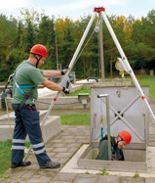

Tripod CE EN 795

გადასატანი (ხშირად დროებითი) სისტემები მოწმდება სამშენებლო მოედნების სტანდარტებთან შესაბამისობაზე.

ყველა სხვა სისტემა მოითხოვს ყოველწლიურ შემოწმებას და ითვლება დამონტაჟებულ მოწყობილობად.

**აუცილებელია** მწარმოებლის სპეციფიკაციების დაცვა!

## მობილური სამაგრი აღჭურვილობა

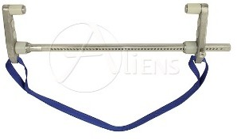მობილური სამაგრი აღჭურვილობა (Rollclamp) EN 795 ტიპი B, გამოიყენება 1 ადამიანის მიერ.

Singing Rock I-Mobile - H/I ფოლადის პროფილებისთვის.

* + - * + ოთხი გორგოლაჭის საშუალებით, I-Mobile გადაადგილდება მომხმარებელთან ერთად მთელს პერიმეტრზე.
        + რეგულირებადი, რომლის დამონტაჟება შესაძლებელია კოჭის ზედა ან ქვედა კიდეებზე. CE EN 795 (გამოიყენება 1 ადამიანის მიერ)

BEAMTAC by Skylotec.

* + - * + 90მმ-დან მაქს. 300მმ-მდე სიგანის მქონე კიდეებისთვის
        + 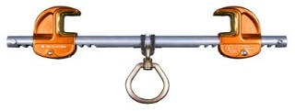 EN 795-ის შესაბამისად, კლასი B, გამოიყენება 1 ადამიანის მიერ

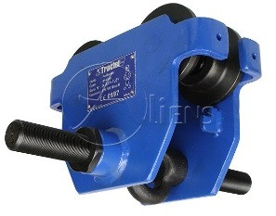 გორგოლაჭების მქონე დროებითი ფიქსაციის მოწყობილობა - Rollbeam

გადაადგილდება I, H ან T ფორმის ძელაკების ქვედა კიდეზე, მინიმალური ზიდვის უნარით 10კნ.

* + - * + დამონტაჟებულია 4 ბურთულა საკისარზე
        + ღერძის დახრის მინიმალური რადიუსი: 1მ
        + წონა დაახლოებით 10,5კგ

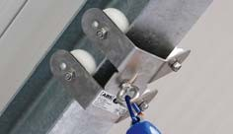ABS RunBeam®

გორგოლაჭებიანი ანკერი, უშუალოდ ფოლადის, დამჭერ და ზედა (კიდულ) კოჭებზე/კოჭურ წამწეებზე დასამონტაჟებლად.

* + - * + მიმაგრების ადგილი 1 ადამიანისთვის.
        + 360° მბრუნავი წამყვანი რგოლი.
        + ერთ კომპონენტიანი.
        + სპეციალური პლასტმასის გორგოლაჭები ოპტიმალური მუშაობისთვის.

D-მობილური ანკერული სამაგრი კარებისა და ფანჯრისთვის

* + - * + 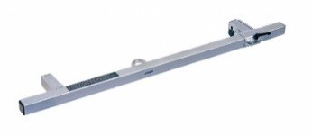 კარებისა და ფანჯრის ჩარჩო, მიმაგრების წერტილის სახით.
        + შუალედის მაქსიმალური სიგანე 1100 მმ.
        + 800მმ-ზე მეტი სიგანის შუალედის შემთხვევაში -1 ადამიანი
        + 800მმ-ზე ნაკლები სიგანის შუალედის შემთხვევაში -
        + გამოყენებული უნდა იქნეს მხოლოდ ორივე მხრიდან კედლების მქონე კარებზე

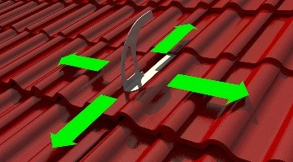 მობილური ანკერული სამაგრი დამტკიცებული და შემოწმებულია EN 795 ტიპი A / EN 517 ტიპი B შესაბამისად, ადამიანთა რაოდენობა 3

ABS-Lock® DH05 სახურავზე დასამაგრებელი კაუჭისებრი ჩამჭიდი (safety roof hooks) და კიბის კაუჭები (ladder hooks)

* + - * + უჟანგავი ფოლადი, 3 ადამიანი ერთდროულად
        + 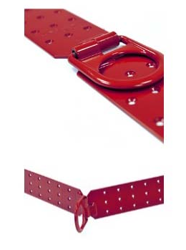 მათ შორის, ნივნივზე (სახურავის ჩონჩხის დამრეცი ძელი), სახურავზე და კოჭებზე დასამაგრებელი 2 სპეციალური ხრახნი

მობილური ანკერული სამაგრი, EN 795 ტიპი A/B-ს შესაბამისად, ადამიანების რაოდენობა 2

WOODFIX from Skylotec

EN 795 კლასი A/B ადამიანების რაოდენობა 3 MOBILFIX from Skylotec

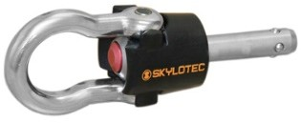 MOBILFIX არის მოხსნადი ანკერული სამაგრი რეგულარულად განმეორებადი სამუშაოებისთვის, როგორიცაა ფანჯრის წმენდა. მხოლოდ ტერმინალი (terminal) მუდმივად არის დამონტაჟებული გამოყენების ადგილზე. მუშაობისას, Mobilfix დროებით იბლოკება ტერმინალში, რომელიც წარმოადგენს მომხმარებლის ინდივიდუალური დამცავი აღჭურვილობის ნაწილს.

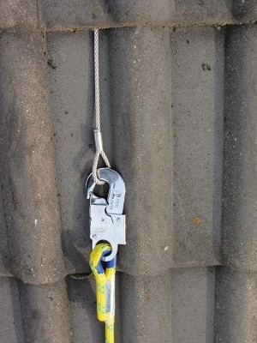 ანკერის ერთი სამაგრი სახურავისთვის, მაგ., ფილებით გადახურული სახურავები, ბეტონის ზედაპირები.

ABS-Lock-ის «მარყუჟი» არის 5მმ უჟანგავი ფოლადის მავთულის მარყუჟი, სამონტაჟო ფირფიტით, რომელიც დამაგრებულია ორი ხრახნით (150მმ), სახურავის საყრდენ ნივნივზე (სახურავის ჩონჩხის დამრეცი ძელი), რომლის ზომებია მინ. 6x12 სმ.

ხრახნის მინიმალური სიღრმე 100 მმ.

მისი დატვირთვა შესაძლებელია ყველა მიმართულებით (საყურადღებოა ფილები/კრამიტი)

3 ადამიანამდე ერთდროულად

EN 795 ტიპი A

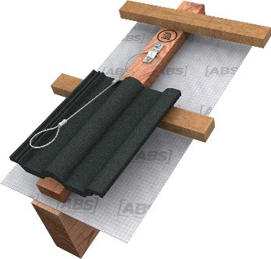

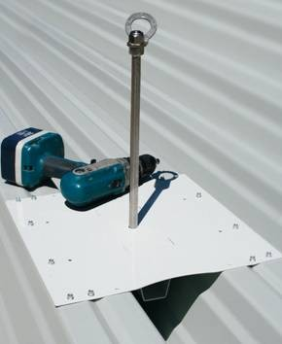 ანკერული სამაგრი მბრუნავი საკიდით

* + - * + მიღებულია ტრაპეციულ ფირფიტებზე გამოსაყენებლად და შემოწმებულია EN 795 სტანდარტის შესაბამისად.

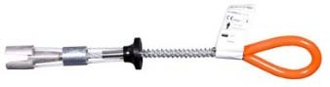 B ტიპის, EN 795 სტანდართის შესაბამისი მობილური ანკერული სამაგრი, ადამიანთა რაოდენობა 1

Skylotec-ისKLEMMFIX

* + - * + 19მმ ბეტონის ნახვრეტებში დასამაგრებლად

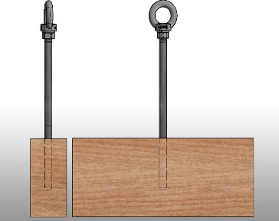 A + B და C კლასის, EN 795-ის შესაბამისი ფიქსირებული ანკერული სამაგრი, ადამიანთა რაოდენობა 3

ABS-Lock® III სისტემა

ანკერის სამაგრი ბეტონის, მასიური კედლებისა და ფოლადის კონსტრუქციებისთვის, ასევე, ხის იატაკის ზედაპირებისთვის.

მაქსიმალური ძალა 12კნ (დატვირთვის მიმართულება: საყრდენის ღერძთან მართი კუთხე).

A 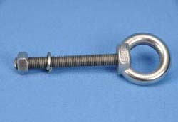კლასის, EN 795-ის შესაბამისი ფიქსირებული ანკერული სამაგრი, ადამიანების რაოდენობა 1

ABS-Lock® IV სისტემა

* + - * + - მაგრდება ბეტონისა და კედლის კონსტრუქციებზე დუღაბის (injection mortar) საშუალებით (2-C წებო) და ფოლადის კონსტრუქციებზე ხრახნების გამოყენებით.

EN 795 B 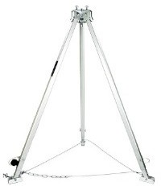ტიპის მობილური ანკერული სამაგრი, ადამიანების რაოდენობა 2

შტატივი და ჯალამბარი

* + - * + დამოუკიდებელი ანკერული სამაგრი
        + გამოიყენება კანალიზაციის შახტებში, რეზერვუარებში, ორმოებში, სილოებში, და სხვა.

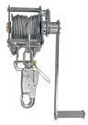

## მოწყობილობის დაყენება

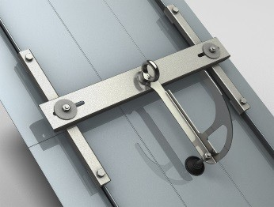 დასაკეცი სახურავის ანკერული სამაგრი, რომელიც დამტკიცებული და შემოწმებულია EN 795 ტიპი A და EN 517 ტიპი B სტანდარტების შესაბამისად

ABS-Lock® DH03-F / სახურავისთვის განკუთვნილი უსაფრთხო კაუჭისებრი ჩამჭიდი DH03-F

3 ადამიანი ერთდროულად

* + - * + მდგარი ან მრგვალი დამჭერებით (With standing or round flange seam clamps)

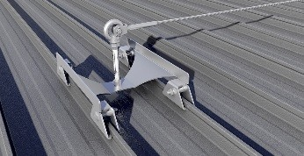დასაკეცი სახურავის ანკერული სამაგრი, რომელიც დამტკიცებული და შემოწმებულია EN 795 ტიპი A + B სტანდარტების შესაბამისად

ABS-Lock® Folding IV-465

* + - * + 3 ადამიანისთვის ერთდროულად, მაგრდება 4 სპეციალური დამჭერით; პლასტიკური მასალის მიერ ძალის ამორტიზაცია/შთანთქმა (force absorption) ვარდნის შემთხვევაში.

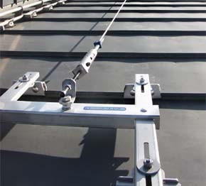 ჰორიზონტალურ და ვერტიკალურ მდგომარეობაში თოკზე მუშაობის უსაფრთხოების სისტემები EN 795 C ტიპის სტანდარტის შესაბამისად, შემოთავაზებულია მრავალი მწარმოებლის მიერ.

ყველა სტაციონარულმა მოწყობილობამ უნდა გაიაროს თავდაპირველი და ყოველწლიური შემოწმება.

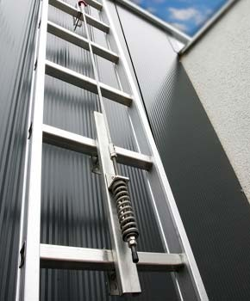 მოწყობილობაზე უნდა ეწეროს მწარმოებლის შესახებ ინფორმაცია: მწარმოებელი, პროდუქტის დასახელება, დატვირთვის მიმართულება (აქვს თუ არა შეზღუდვა), შემოწმების თარიღის მოქმედების ვადა, მაქსიმალური დატვირთვა და ა.შ.

სავალდებულოა ინსტრუქცია ასეთი აღჭურვილობის გამოყენებისა და საფრთხის შესახებ. აღჭურვილობის ერთდროულად მომხმარებლების დასაშვები რაოდენობა მითითებული უნდა იყოს მწარმოებლის სპეციფიკაციებში.

გარე მონტაჟის შემთხვევაში უნდა მოხდეს საფრთხეების შეფასება (ელჭექი, ელექტროგადამცემი ხაზების ელექტრული ძაბვა და სხვა).

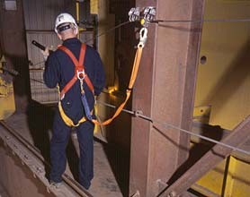**ყურადღება:** დაიცავით მწარმოებლის მითითებები!

ზოგიერთი მწარმოებელი ასევე გთავაზობთ EN 795 ტიპის D სტანდარტის შესაბამის ჰორიზონტალურ და ვერტიკალურ უსაფრთხოების სისტემებს (horizontal and vertical safety rail systems).

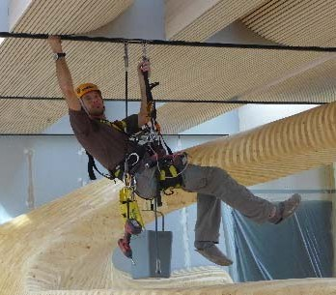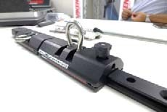

მათი გამოყენება საბაგირო (თოკის) სისტემების მსგავსია.

ასევე მითითებულია შემოწმებისა და გამოცდის კრიტერიუმები, და ეტიკეტირების მიმართ მოთხოვნა და ინსტრუქციები.

მომხმარებელთა დასაშვები რაოდენობა და მაქსიმალური სამუშაო დატვირთვის ზღვარი (WLL) მითითებულია მწარმოებლის ტექნიკურ პასპორტში.

**ყურადღება:** დაიცავით მწარმოებლის მითითებები!

Access Rail System HARKEN

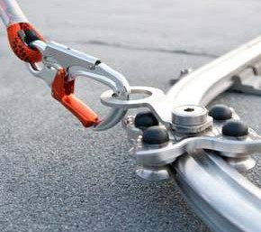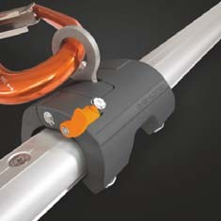

Taurus INNOTECH

Skyrail SKYLOTEC

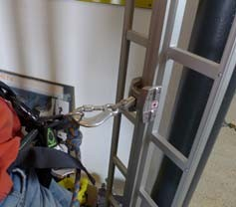

Haca SÖLL

## უსაფრთხოების დროებითი ჰორიზონტალური სისტემა (სამაშველო ტროსი)

უსაფრთხოების დროებითი ჰორიზონტალური სისტემები გამოიყენება ფოლადის კონსტრუქციებზე, ხარაჩოებზე და ხის კონსტრუქციებზე სამონტაჟო სამუშაოების განხორციელებისას.

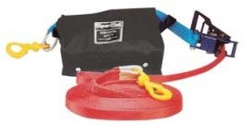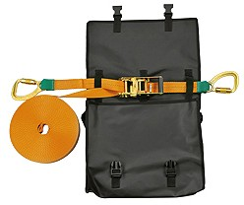

ისინი მზადდება ისეთი მასალებისგან, როგორიცაა ნახევრად სტატიკური თოკები, ბრტყელი ღვედები ან ფოლადის ტროსები.

აწყობილ სისტემებს გააჩნიათ ხელით მოსაჭერი დამჭერი მექანიზმი, რომელიც გათვლილია 1 ადამიანზე („ხრუტუნა“ მექანიზმი - ratchet და ა.შ.), რომელიც ხელს უშლის ზედმეტ დაჭიმვა.

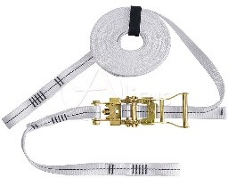 სამაშველო ტროსი (LIFELINE) არის პორტატული, ძალიან სწრაფად მონტაჟირებადი და გამოსაყენებლად უნივერსალური ანკერული მოწყობილობა.

მისი საშუალებით ორ ადამიანს შეუძლია უსაფრთხოდ მუშაობა ერთ მონაკვეთზე (დაახლოებით 15-20 მ).

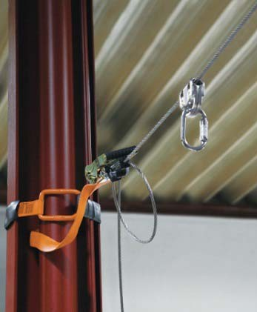 ანკერული სამაგრები გათვლილი უნდა იყოს მინიმუმ 25კნ დატვირთვაზე.

LIFELINE-თან იდეალურ კომბინაციას წარმოადგენს თვითგადარჩენის ღვედი (anchor sling).

სისტემის დამონტაჟება ასევე შესაძლებელია ორ ხეს შორის.

იხილეთ ნაწილი 6.

**ყურადღება:** დაიცავით მწარმოებლის მითითებები!

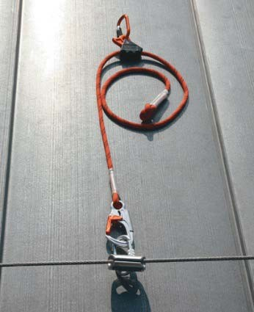

# ტროსები

საშუალოდ, ტროსებს გააჩნიათ სამჯერ მეტი სიმტკიცის ზღვარი, ვიდრე პოლიამიდის თოკებს. მეორეს მხრივ, პოლიამიდის თოკებისგან განსხვავებით, მათი სიმტკიცე დაახლოებით 50-ჯერ მეტია. ტროსების ეს დაბალი მახასიათებლები გაჭიმვასთან დაკავშირებით აქტუალურია შემდეგი გამოყენებისთვის:

ტროსებთან, დატვირთვის მიმართულებით (მაგ., ვერტიკალური):

* არანაირი გაჭიმვა; ეფექტურია სამუშაო თოკის სახით გამოყენებისას;
* სახიფათოა უსაფრთხოების სისტემებისთვის ამორტიზატორების გამოყენების გარეშე.

ტროსებთან, რომლებიც მდებარეობენ დატვირთვის მიმართულების გადაკვეთაზე (ე.ი., ჰორიზონტალურად გაჭიმული):

* პრაქტიკული, როგორც სამუშაო Tyrolienne;
* ტროსის გაჭიმვის დიდი შესაძლებლობა, მექანიკურ გასაჭიმი მოწყობილობების გამოყენების გამო;
* დიდი დატვირთვა ანკერებზე ნორმალური სამუშაო დატვირთვისას, ასევე, კიდევ უფრო მეტი დატვირთვა, ტროსის უეცრად გაჭიმვისას (მაგ., გამოწვეული ვარდნით)
* ტროსის გაწყვეტამდე, რღვევის ვიზუალური ნიშნის არ არსებობა

### მნიშვნელოვანია:

ჰორიზონტალური კონსტრუქციებისთვის შესაძლებელია მხოლოდ შესაბამისი ზომის აღჭურვილობის, მაკავშირებელი მოწყობილობების და ანკერების გამოყენება!

### დაუშვებელია პერსონალური დამცავი საშუალების ჯგუფში შემავალი აღჭურვილობის გამოყენება.

**დასკვნა: თუ ჰორიზონტალური ტროსები გამოყენებული იქნება ინდივიდუალური დაცვის საშუალებების ანკერების (სამაგრების) სახით, აუცილებელია გაითვალისწინოთ შემდეგი:**

კაბელების დაჭიმულობა (მინიმუმ Ø 10 მმ) არ უნდა აღემატებოდეს 5 კნ-ს (~ 500 კგ). ტროსის ბოლოები უნდა იყოს დამაგრებული. ყოველ 20 მეტრში დამონტაჟებული უნდა იყოს შუალედური ანკერული სამაგრები. მაქსიმუმ 3 ადამიანს შეუძლია ანკერების ცალკეულ შუალედურ სამაგრებს შორის მუშაობა.

მომუშავე პირი უნდა მუშაობდეს ჩვეულებრივ მოწყობილობებთან, მაგალითად, ნახევრად სტატიკური თოკები გამოიყენება ვერტიკალური მიმართულებით გადაადგილებისას, ხოლო ვარდნის საწინააღმდეგო მობილურ მოწყობილობაზე გამოიყენება ამორტიზატორები.

### სარეზერვო კონცეფციის გამოყენებისას, გამოყენებული უნდა იქნეს ორი საბაგირო სისტემა (ტროსი და მაგ., ნახევრად სტატიკური თოკი).

**შესაძლო გამონაკლისები: Ø 12 მმ-ზე მეტი დიამეტრის თოკის გამოყენება ქვის ცვენისგან დაცულ ზონაში, და საკმარისი ზომის ანკერების გამოყენება.**

2 დამოუკიდებელი ანკერული სამაგრები 2 შუალედური ანკერული სამაგრები 2 დამოუკიდებელი ანკერული სამაგრები

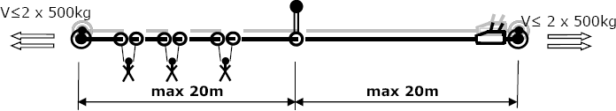

* 1. **მაერთებელი ტროსები**

ტროსის მოღუნვა საკმაოდ ადვილია. თუ ტროსის ბოლოში უნდა იყოს მარყუჟი, რეკომენდებულია ტროსის ბუნიკის (cable thimble) გამოყენება, რომელიც, ტროსის დამაგრებამდე, ყენდება მარყუჟის დამაგრებისა და ფორმირების მიზნით.

ტროსის მომჭერების დამაგრება (ამონაწერი DIN 1142-დან):

* პირველი ჩამჭერი მდებარეობს უშუალოდ ბუნიკის (thimble) უკან.
* მანძილი შემდეგ მომჭერებს შორის: ჩამჭერის სიგანეზე მინიმუმ 1,5-ჯერ მეტი
* მომჭერის U-ფორმის ჭანჭიკი მდებარეობს ტროსის ბოლოს, ხოლო მომჭერის ბუდე (clamp saddle) დროებითი დატვირთვის ტროსზე (live cable).
* მითითებული მნიშვნელობები ეხება შეპოხილ ხრახნებს.
* დაჭიმვისას გამოიყენეთ რეკომენდებული მაბრუნებელი/მგრეხი მომენტი (torque).
* გამოიყენეთ თავდაპირველი დატვირთვა და ხელახლა დაამაგრეთ ქანჩები რეკომენდებულ მაბრუნებელ მომენტამდე.

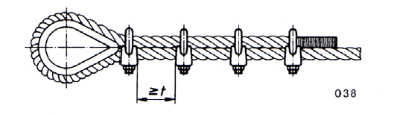მანძილი **b** მომჭერებს შორის უნდა იყოს **a**-ზე არანაკლებ 1,5 და არაუმეტეს 3-ჯერ მეტი. ან 8-ჯერ მეტი თოკის დიამეტრის სიგანეზე.

ტროსის მარყუჟის ბოლოებს, როგორც ნაჩვენებია სურათზე, აქვთ უფრო ნაკლები სიმტკიცის ზღვარი, რადგან მოღუნვისას და ჯვარედინი ზეწოლისას, მომჭერები ასუსტებენ მათ ქვეშ მდებარე ტროსს.

ტროსების სიგრძივი შეერთება:

* შეაერთეთ მხოლოდ ერთნაირი დიამეტრის მქონე კაბელი.
* საჭიროა ორჯერ მეტი მომჭერი, ვიდრე ზემოთ აღნიშნულ მარყუჟის მქონე ტროსის გადაბმის შემთხვევაში, და მომჭერის U-ფორმის ჭანჭიკი უნდა მდებარეობდეს ტროსის ბოლოს (dead end of the cable).

თოკის პარალელურ შეერთებებს, როგორც ზემოთ არის ნაჩვენები, აქვთ მხოლოდ 75% -80% სიმტკიცე, სრულ MBK-სთან შედარებით (მინიმალური მრღვევი ძალა), რადგან, მომჭერების გამოყენებით გამოწვეული შესუსტების გარდა, ზეწოლის გადატანა ერთი თოკიდან მეორეზე იწვევს უმნიშვნელო სიმრუდეს.

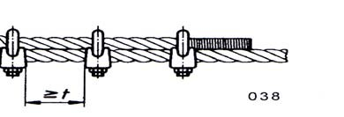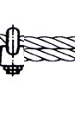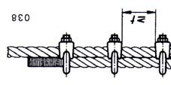

a b

შემაერთებელი ტროსების ტექნიკური მონაცემები:

|  |  |  |
| --- | --- | --- |
| ტროსის დიამეტრი (მმ) | მაბრუნი მომენტი (Nm) | მომჭერების რაოდენობა |
| 5 | 2,0 | 3 |
| 6,5 | 3,5 | 3 |
| 8 | 6 | 4 |
| 10 | 9 | 4 |
| 13 | 33 | 4 |
| 16 | 49 | 4 |

საორიენტაციო მნიშვნელობები მაბრუნი მომენტის შესამოწმებლად, თავდაპირველ გამოყენებამდე ცოტა ხნით ადრე, ასევე 1 და 3 საათის შემდეგ. შემდგომი შემოწმება უნდა განხორციელდეს 1 დღის, 1 კვირის, 1 თვის და 6 თვის გამოყენების შემდეგ. ამის შემდეგ, ყოველ 6 თვეში.

დაპრესილი შეერთებები (Pressed connections) არის ტროსების ერთმანეთთან მიერთების კიდევ ერთი შესაძლებლობა. ევროპაში ამ მიზნით გამოიყენება ალუმინის საპრესი რგოლები (press sleeves), რომლებიც იწარმოება ჰირდავლიკური დაპრესვით ან ხელის საპრესის გამოყენებით. ჰიდრავლიკური პრესვა ყველაზე საიმედოა. იხილეთ EN 13411-3, 04-2011 სტანდარტები.

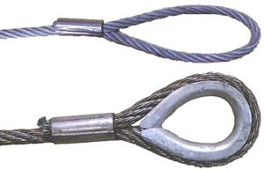

ტროსების ერთმანეთზე "გადახლართვა" (Splice connections) ხშირად გამოიყენება მათი მაღალი სიმტკიცის გამო. ტროსის ბოლოების ბუნიკებით ან მათ გარეშე შეერთების შემთხვევაში, 6 ან 8 ძარღვი ცალკევდება და ერთმანეთზე "იხლართება". ახალი ბოლო შეიძლება დამაგრდეს ცალუღით ან დაიპრესოს.

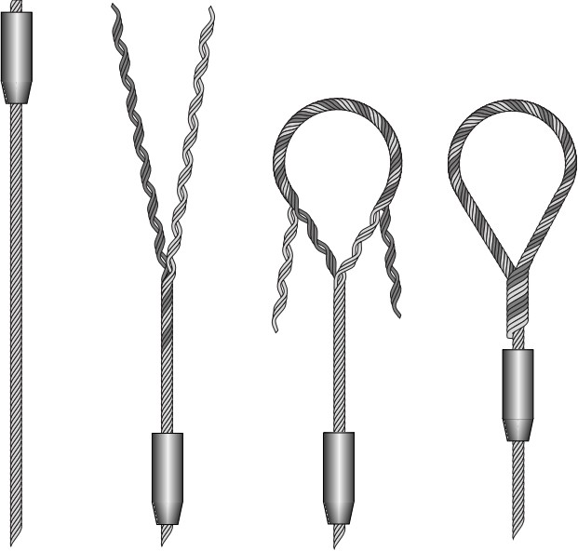

ტროსის გადაბმა "Flemish Eye"

**ფოლადის თოკის სიმტკიცის ზოგადი წესი:**

**ფაქტობრივი მრღვევი ძალა (დეკანიუტონი ან ‘daN’ ~ კგ) დიამეტრი (მმ) x დიამეტრი (მმ) x 50**

**მაგალითი: 10მმ ფოლადის თოკი;**

**მრღვევი ძალა = 10 × 10 × 50 = 5,000daN (~ 5,000კგ) = 50კნ**

# თოკზე მანევრები (თოკზე გადაადგილება)

## უსაფრთხოების შემოწმება

### ინდივიდუალური დაცვის აღჭურვილობის შემოწმება - უნდა შემოწმდეს ყოველი გამოყენების შემდეგ

1. **ყოველი გამოყენების წინ უნდა შემოწმდეს ანკერული სამაგრები და თოკების მიმაგრება. ასევე, უნდა შემოწმდეს თოკის ბოლოს არსებული კვანძი.**
2. **სავალდებულოა თოკზე დასაშვები და სიმაღლიდან ვარდნის დამცავი მოწყობილობის შემოწმება გამოყენებამდე**
3. **თოკების დატვირთვა უნდა მოხდეს ნელა და კონტროლდებოდეს.**

## თოკზე დაშვება

* + 1. თოკზე დასაშვები და სიმაღლიდან ვარდნის

დამცავი მობილური მოწყობილობა

## დაბრკოლებებზე ჩამოსვლა

### კვანძებსა და კიდეებზე გადასვლა

ა) მომჭერების საშუალებით

ბ) კვანძების გვერდის ავლით

გ) Grillon-ით

### თოკის შეცვლა

ა) თოკიდან თოკზე

ბ) მიმაგრების შუალედურ სამაგრზე/საყრდენზე

## თოკზე ასვლა

* + 1. დახრილ რელიეფზე
    2. თოკის ორი მომჭერით
    3. თოკის მომჭერის და

მკერდის ინტეგრირებული დამჭერის საშუალებით მაგ., Croll და

ფეხის დამჭერები

7.4.4 თოკის მომჭერით და თოკზე დასაშვები მოწყობილობით

## დაბრკოლებებზე გადასვლა

* + 1. კვანძებზე გადასვლა
    2. კიდეებზე გადასვლა
    3. თოკის შეცვლა
    4. შუალედურ ანკერულ სამაგრებზე გადასვლა
    5. თოკის შეცვლა ტრავმის მიღების რისკის შემთხვევაში, ქანქარას მოძრაობის გამო
    6. დაშავებულზე გადასვლა ( ქვემოდან სამაშველო ოპერაციის განხორციელების შემთხვევაში)

## ჰპრიზონტალურად მოძრაობა

* + 1. კონსტრუქციებზე გადაადგილება
    2. დაჭიმულ ტროსებზე გადაადგილება (ჰორიზონტალურად და დიაგონალურად)

## ფიქსირებული ტროსის საშუალებით სამშენებლო მოედანთან მისვლა (მაგ: via ferrata)

* ფიქსირებული ტროსები გამოიყენება მხოლოდ სიმაღლიდან ვარდნის დამცავი საშუალების სახით, და არა როგორც გადაადგილების საშუალება;
* გადაადგილება ხორციელდება სხვადასხვა გარემოში (მიწა, ბადე, ხარაჩოები, კიბეები და სხვა);
* ტრავერსებზე დახრილობა არ უნდა აღემატებოდეს მაქსიმუმ დაახლ. 20 ° (თოკზე დაცურების საფრთხე);
* ტროსის დაჭიმვის ძალა შეადგენს მაქსიმუმ 100 კგ-ს (დაახლოებით 1 კაცი მარტივი FLZ-ით);
* ანკერული სამაგრები უნდა მდებარეობდეს ერთმანეთისგან გონივრულ მანძილზე (რეკომენდებულია მაქსიმუმ 10 მ), რელიეფიდან გამომდინარე;
* მხოლოდ ერთი ადამიანი შეიძლება იმყოფებოდეს 2 ანკერულ სამაგრს შორის;
* ანკერულ სამაგრებს უნდა შეეძლოთ მაქსიმალური ძალის ატანა, რომლებიც შეიძლება წარმოიშვას, ორი ანკერული სამაგრის, როგორც სარეზერვო სისტემის, გამოყენების გამო;
* შუალედური ანკერული სამაგრები შეიძლება იყოს მარტივი, თუმცა შესაბამისი ზომის ანკერის შერჩევისას აუცილებელია დიდი სიმაღლიდან ვარდნის და სხვა ფაქტორების გათვალისწინება;
* ღია ადგილებში შეიძლება დამატებითი უსაფრთხოების თოკის გამოყენება;
* რაც უფრო სუსტია თოკი, მით უფრო მცირეა დარტყმის (ზემოქმედების) ძალა, თუმცა უფრო მაღალია დაცემის შესაძლებლობა;
* რისკის შეფასება ვარდნის სიმაღლე = დარტყმის ძალა;
* მომუშავე პირმა თავის ალპინისტის სართავებზე უნდა დაიმაგროს ამორტიზატორის მქონე Y-ფორმის დამზღვევი თოკი;
* Y-ფორმის დამზღვევი თოკის ორივე კარაბინი ყოველთვის უნდა იყოს ჩაკეტილი, შუალედური ანკერული სამაგრის შემოვლისას ერთი კარაბინი რჩება შეკრული, ხოლო მეორე გადადის ტროსის შემდეგ ნაწილზე.

### დამზღვევი თოკიდან ვარდნის რისკის შემთხვევაში: გამოიყენეთ ვარდნის საწინააღმდეგო მობილური დამცავი მოწყობილობა (მაგ., ASAP)

### 

**შენიშვნა:**

**დამზღვევი თოკი არ არის სამუშაო თოკი.**

# თოკის თვისებები (ფიზიკა)

## თოკის ფიზიკა და ვარდნის ფაქტორები/შემაკავებელი ძალა

როდესაც ობიექტი თავისუფლად ვარდება, ვარდნის სიჩქარის მატებასთან ერთად ვითარდება მზარდი კინეტიკური ენერგია. რამდენად ძლიერად მოხდება ვარდნის შეჩერება, დამოკიდებულია თოკის სიგრძეზე.

შემდეგი ეხება::

* რაც უფრო დიდია ვარდნის სიმაღლე, მით მეტია დამჭერი ძალა.
* 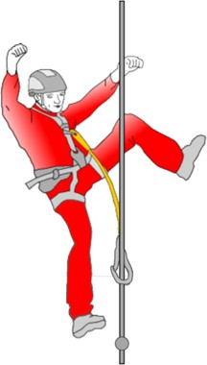 რაც უფრო გრძელია თოკი (absorbing rope), მით ნაკლებია შემაკავებელი ძალა.
* ამ ფორმულის აღწერა შეიძლება შემდეგნაირად:

**ვარდნის ფაქტორი** = ვარდნის სიმაღლე/თოკის სიგრძე

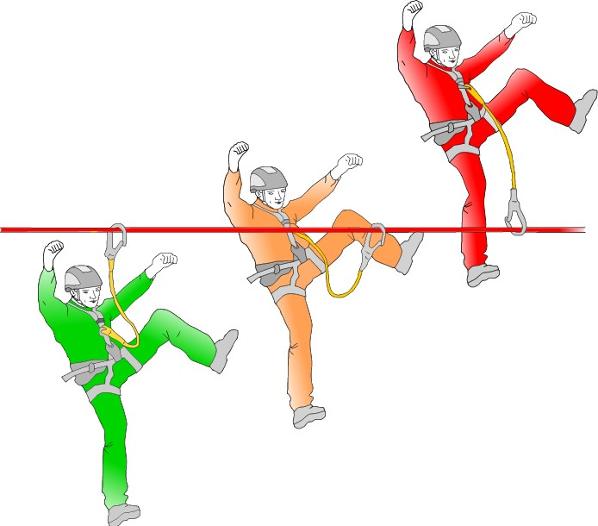

### ვარდნის სიმაღლე 0.3მ 1მ 2მ ≥ 2მ

**გამოცდის მაგალითი (ჩატარდა Beal-ის მიერ) ნახევრად სტატიკური თოკების გამოყენებით:**

წონა 80კგ, 10მმ თოკი

* ვარდნის ფაქტორი 0.3 → ვარდნის შემაკავებელი ძალა 3.5კნ
* ვარდნის ფაქტორი 1 → ვარდნის შემაკავებელი ძალა 8.0კნ
* ვარდნის ფაქტორი 2 → ვარდნის შემაკავებელი ძალა 17კნ

### → 0,3 ან მეტი ვარდნის ფაქტორისას რეკომენდებულია ამორტიზატორის გამოყენება!

→ **1.0 ან მეტი ვარდნის ფაქტორისას, ამორტიზატორის გამოყენება სასიცოცხლოდ მნიშვნელოვანია!**

**შემაკავებელი ძალა ასახავს ენერგიას, რომელიც გამომუშავდება ადამიანის მიერ (თოკით დამაგრებული) ვარდნის შეკავებისას.**

|  |  |  |
| --- | --- | --- |
|  | **მინ. შემაკავებელი ძალა** | **მაქს. შემაკავებელი ძალა** |
| **ვარდნის წონა** | მსუბუქი | ძლიერი |
| **ვარდნის სიმაღლე** | დაბალი | მაღალი |
| **შემაკავებელი თოკის (absorbing rope) სიგრძე** | გრძელი | მოკლე |
| **თოკის ელასტიურობა** | ელასტიური | არა ელასტიური (მაგარი) |
| **სხვა გავლენა** | ამორტიზატორი | რამდენიმე ერთნაირი/პარალელური თოკის გამოყენება ამორტიზაციისთვის |

## დაჭიმული თოკი/ტროსის სისტემები და დატვირთვა

ეს თავი ეფუძნება კლაუს კუნინგემის სადიპლომო ნაშრომს, რომელიც არის სამთო გამყოლი და სპორტის ინსტრუქტორი გერმანიიდან.

### ნახევრად სტატიკური თოკი

თოკის ჰორიზონტალური სისტემები არის ძალიან მტკიცე, რომლებიც დამოკიდებულია:-

* კუთხეზე, რომელიც იქმნება თოკზე დატვირთვით
* და თავად დატვირთვაზე.

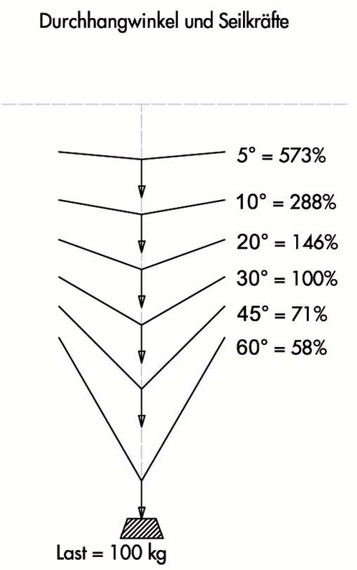

**თოკის კუთხე, რომელიც შექმნილია დატვირთვისა და თოკის სიმტკიცის შედეგად**

**დატვირთვა**

→ დაანკერების ძალა დამოკიდებულია დატვირთვაზე

→ თუმცა, დაანკერების ძალა არ არის დამოკიდებული თოკის სიგრძეზე

|  |  |  |  |  |
| --- | --- | --- | --- | --- |
| **9. ხელოვნურ კონსტრუქციებზე გადაადგილება** | | | | |
| ხელოვნური კონსტრუქციებს მიეკუთვნება გისოსებიანი ანძები, ბეტონის ანძები, ფოლადის მილების ანძები, ტვირთამწეები, ხარაჩოები, ანძებზე ან ბეტონის კედლებზე არსებული შიდა/გარე კიბეები, რომლებიც განკუთვნილია ელექტროგადამცემი ხაზებისთვის, მობილური რადიოკავშირისთვის, განათებისთვის, საბაგირო გზებისთვის, ოფშორული პლატფორმებისთვის და ქარის ენერგიისთვის.  *(იხილეთ დანართი: სიმაღლიდან ვარდნის საწინააღმდეგო ინდივიდუალური დაცვის საშუალებები)*  უმეტეს შემთხვევაში, ზემოაღნიშნულ კონსტრუქციებზე წვდომისთვის საჭიროა დამატებითი მომზადება (ძალოვანი, საზღვაო). | | | | |
| **9.1 გისოსებიანი ბოძები და სხვა კონსტრუქციები**  (მომუშავეს უნდა შეეძლოს კონსტრუქციაზე ფეხზე მდგომ მდგომარეობაში მუშაობა) | | | | |
| **პრინციპი:**   * პირველი, ანკერული სამაგრის დამაგრება კონსტრუქციაზე; * მეორე, მინიმუმ ერთი შემაერთებელი დეტალის მქონე სამაგრის განთავსება (მაგ. დამზღვევი თოკი) კონსტრუქციაზე * მიუხედავად იმისა, რომ ვარდნის შესაძლო სიმაღლე შედარებით მცირეა, უსაფრთხოების სისტემის შეზღუდული სამუშაო დატვირთვის გამო, აუცილებელია ამორტიზატორის გამოყენება (იხ. ნაწილი 2.1.7.), როდესაც ეს შესაძლებელია, რომელიც მიმაგრებული იქნება უშუალოდ უსაფრთხოების ღვედების სისტემაზე. | | | | |
|  | | **ბადეებსა თუ გისოსებზე მუშაობის მიუხედავად, მომუშავე პირს ყოველთვის უნდა ეკეთოს მინიმუმ ერთი ამორტიზაციის მქონე დამზღვევი თოკი.** | | |
| გისოსებიან ანძებზე ჰორიზონტალურად გადაადგილებისას, დარწმუნდით, რომ დაცულია უსაფრთხოების ზომები! გამოიყენეთ თოკის დასამოკლებელი მოწყობილობა და შუალედური ანკერული სამაგრების საკმარისი რაოდენობა, ან საჭიროების შემთხვევაში, დააყენეთ დამზღვევი ტროსის (ეგრეთ წოდებული "Lifeline") სისტემა. გაფრთხილება: მცირე ზომის ღრეჩო პილონებზე! | | | | |
|  |  | |  | **NO !!** |

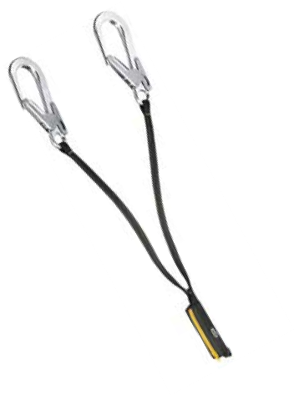

|  |  |  |  |
| --- | --- | --- | --- |
| უსაფრთხოების სხვადასხვა მოწყობილობები შეიძლება გამოყენებულ იქნეს ანძებზე, ამწეებზე, საყრდენებზე და ფოლადის კონსტრუქციებზე, როგორიცაა:   * კიბეები უსაფრთხოების მოაჯირით ან ტროსით და მასზე მიმაგრებული ვარდნის საწინააღმდეგო მობილური მოწყობილობით * ანკერისთვის და გადაადგილებისთვის განკუთვნილი სპეციალური სამაგრები * მოძრავი კიბეები ფოლადის და ბეტონის ანძებზე * სტაციონარული კიბეები დამცავი ბადით * რკინის კიბეები | | | |
|  |  |  |  |

|  |  |
| --- | --- |
|  | მომუშავე პირი კიბეებზე დამაგრებული უნდა იყოს დამზღვევი სახელურით/ტროსით, რომელიც აღჭურვილი იქნება ვარდნის საწინააღმდეგო მობილური მოწყობილობით - ამ გზით იგი თავიდან აიცილებს ვარდნის ნებისმიერ ფაქტორს, რადგან მოწყობილობა დაუყოვნებლივ იბლოკება.  **მნიშვნელოვანია:**  აქ, სამუშაო მობილურობის გასაუმჯობესებლად არ შეიძლება ტროსის გამოყენება - > ვარდნის ფაქტორი და ამორტიზატორის არ არსებობა.  დაიცავით მწარმოებლის მითითებები! |
|  | რა შეეხება ასეთი დანადგარებიდან სამაშველო ოპერაციის განხორციელებას, ყველა სისტემას აქვს თავისი მეთოდი, რომელიც ადაპტირებულია სამუშაო პროცესზე.  დაშავებულის ასაწევად, დამზღვევი მოწყობილობის მოსახსნელად და დაშავებულის გასათავისუფლებლად შეიძლება ამწევი ფუნქციის მქონე სამაშველო მოწყობილობის გამოყენება.  უფრო გრძელ დამზღვევ მოწყობილობებზე, დასაკეცი სახურავების მქონე შუალედური პლატფორმების გამო, შეიძლება მნიშვნელოვნად გართულდეს დაშავებულის ქვემოდან ან ზემოდან გადარჩენა.  თუ გზაზე ძალიან ბევრი დაბრკოლებაა, მაშინ შესაძლებელია ისეთი გადაწყვეტის განხილვა, როგორიცაა საბაგირო გზა გრაბმაიერის მეთოდის მიხედვით - ელექტრო ანძებზე მისაყუდებელი კიბის საფეხურების (safety rungs) არსებობის შემთხვევაში |

## საკაბელო ბადეები (მინ. Ø 6მმ)

(მომუშავე პირს ყოველთვის უნდა შეეძლოს მარყუჟებში დგომა)

### აუცილებელ წინაპირობას წარმოადგენს ის, რომ ბადეები სათანადოდ უნდა იყოს დამაგრებული და ადამიანმა შეძლოს მარყუჟებში დგომა.

მაგალითად, საკმარისია, როდესაც ადამიანი, რომელიც საიმედოდ არის დამაგრებული თოკზე, იყენებს დამატებით ტროსს ბადეზე დასამაგრებლად, დამატებითი უსაფრთხოების მიზნით. ეს უზრუნველყოფს მოქნილობას მუშაობის დროს.

### მავთულის ბადეები არ შეიძლება ხშირად გამოყენებული იქნეს დასამაგრებლად.

**გაითვალისწინეთ მწარმოებლის მითითებები!**

## კაბელური კონსტრუქციები

მე-6 თავში წარმოდგენილი ტროსის სიმტკიცის საფუძველზე, შეიძლება დავასკვნათ, რომ:

სწორად დაანკერების შემთხვევაში, შემდეგი დიამეტრის მქონე კაბელები შეიძლება გამოყენებულ იქნეს დამაგრების წერტილების სახით:

* მინ. Ø 6მმ დაკიდულ თოკებზე. ინდივიდუალური დაცვის აღჭურვილობას უნდა ჰქონდეს ამორტიზატორი;
* მინ. Ø 8მმ ჰორიზონტალურ თოკებზე. დაუჭიმავი;
* მინ. Ø 10მმ ჰორიზონტალურ თოკებზე. მაქსიმალური დაჭიმულობა: 500კგ (დაჭიმვის მექანიკური სისტემა, როგორიცაა Habegger).

უნდა აღინიშნოს, რომ საფუძვლიანი ტესტირებები ჯერ არ დამთავრებულა! თუმცა, 6.2 ნაწილში წარმოდგენილ ტროსის სიმტკიცის ცხრილში, გაანგარიშებულია ყველაზე ცუდი ფაქტორები:-

* ტროსის ყველაზე დაბალი სიმტკიცე და თოკის კონსტრუქცია
* ყველაზე ცუდი შეერთება (გრძივი შეერთება)
* გრძივი შეერთების ყველაზე დაბალი მაჩვენებელი (75%)

გამოყენებისას რეკომენდებულია სიფრთხილის გამოჩენა, რადგან ზედმეტ გაჭიმვას არ მოაქვს არანაირი სარგებელი, ხოლო დეფექტების სხვა კრიტერიუმები (განაჭერი, ინტენსიურად გამოყენებული თოკები, და ა.შ.) აუცილებლად უნდა იყოს გათვალისწინებული.

ამორტიზატორის სისტემის გარეშე ტროსზე ვარდნა საშიშია, რადგან ტროსს შეუძლია მხოლოდ მცირე რაოდენობის ენერგიის ამორტიზება (დარტყმის ძალა ძალიან მაღალია!).

ამორტიზების სისტემები შეიძლება იყოს:

* ინდივიდუალური დაცვის აღჭურვილობაზე
* ტროსების ბოლო ანკერებზე (მიმართეთ ქვის ცვენის საწინააღმდეგო კონსტრუქციების წამყვან მწარმოებლებს)

არასოდეს გამოიყენოთ ამორტიზების სისტემები ინდივიდუალური დამცავი აღჭურვილობის სერიიდან, რადგან ტროსის ძალები აღემატება მათ მახასიათებლებს.

|  |  |  |  |  |
| --- | --- | --- | --- | --- |
| * 1. **შენობები** | | | | |
| შენობებზე წვდომა და მუშაობა უნდა შეფასდეს და დაიგეგმოს ბუნებრივი გარემოს შესაბამისად. ეს სფერო ძალიან ფართოა. ქვემოთ მოცემულია რამდენიმე ზოგადი პუნქტი, რომელიც გასათვალისწინებელია:   * სამუშაო ზონების (გზების და ტროტუარებს შემთხვევაში, კონსულტაცია გაიარეთ შესაბამის ორგანოებთან), ან დაცვის პუნქტების დახურვა * შესვლის უფლება დააზუსტეთ მშენებლებთან, განთავსების ადმინისტრაციასთან * წვდომის, მიწოდების და სამაშველო მარშრუტები (მაგალითად, შენობაში ღამე მუშაობის შემთხვევაში) * სიგნალიზაციის სისტემები, სპრინკლერის სისტემები, სამშენებლო ლაზერები, სიგნალიზაციის მქონე კარებები/შესასვლელები * შენობის ლიფტების, პლატფორმების და ვარდნის საწინააღმდეგო საშუალებების გამოყენება * შესაძლო არსებული ანკერული სამაგრების არსებობა. ახალი სამაგრების და უსაფრთხოების სისტემების დაყენების შემთხვევაში აუცილებელია ნებართვის მიღება * ისტორიული შენობების, ფასადების, სახურავების დაცვა - ძეგლების შენარჩუნება * სამუშაო პროცესში დაზიანებების თავიდან აცილება (კედლები, ფურცლოვანი მინის ფასადები, დელიკატური არქიტექტურული დეტალები) * ქარის ფაქტორი ყოველთვის უნდა იყოს გათვალისწინებული გარე სამუშაოების და მონტაჟის დროს * იარაღებისა და მასალების ჩამოვარდნის საწინააღმდეგო ზომების მიღება * სამუშაო ტერიტორიაზე მესამე პირების უნებართვოდ შემოსვლის კონტროლი * ქურდობა და ვანდალიზმი ქალაქებში * სამრეწველო დანიშნულების დანადგარებსა და შენობებს ხშირად გააჩნიათ სპეციალური წესები თითქმის ყველაფერთან დაკავშირებით * განსაკუთრებული საფრთხეები წინასწარ უნდა იყოს განხილული კლიენტთან (რომელ ადგილებში განხორციელდება სამუშაოები, ვინ იმყოფება იმ ადგილას, სადაც სამუშაოები ჩატარდება, მესამე მხარის მიერ განსახორციელებელი სხვა სამუშაოები (მაგალითად, მოძრავი ტვირთამწეები), ჯანმრთელობასთან დაკავშირებული საფრთხეები ( მტვერი, აირები, ქიმიური მასალები და ა.შ.). | | | | |
|  |  |  |  |  |
|  | | |

|  |  |  |  |  |  |  |
| --- | --- | --- | --- | --- | --- | --- |
| **9.5 ქარის ენერგია** | | | | | | |
| ქარის ტურბინების უმნიშვნელო ტექნიკური მომსახურება და შემოწმება ხორციელდება კაბელებთან წვდომის მეთოდებით.  ქარის ტურბინებზე წვდომა ხორციელდება პასუხისმგებელი კომპანიის უფლებამოსილი თანამშრომლის მეშვეობით.  როტორის მუშა ფრთებზე ან ანძაზე მუშაობისას, ფრთების მოდული (პიტჩი) მცირდება და როტორი იბლოკება. ამ პარამეტრების დაყენება ხდება მართვის ოთახის ან, თანამედროვე სისტემებში, ონლაინ რეჟიმში, კომპიუტერის საშუალებით.  სამანქანო განყოფილებაში ასვლა ხდება კიბის საშუალებით ან ანძის შიგნით არსებული ლიფტით.  უკანა ლიუკის თავზე დამონტაჟებულია ჯალამბარი.  სამანქანო განყოფილებიდან გამოსვლა შესაძლებელია სახურავზე არსებული ლიუკიდან.  ტროსების დასამაგრებელი ანკერული სამაგრები მდებარეობს შიდა მხარეს და იშვიათად განლაგებულია სამანქანო განყოფილების გარეთ.  **როტორის ფრთების დაბლოკვის ზღვრული მნიშვნელობები:** 5-წთ. საშუალო მნიშვნელობა **მაქს. 15მ/წ.**  ევროპაში ყველაზე მაღალი ტურბინების მილისის (ცხვირი) სიმაღლე არის 135 მ-მდე, ხოლო როტორის ფრთის სიგრძე - 80 მ-მდე.  ოფშორულ დანადგარებში მოქმედებს მკაცრი დირექტივები (ტრენინგები საზღვაო სამაშველო, ხანძარსაწინააღმდეგო და უსაფრთხოების ტექნიკის მიმართულებით).  არ არსებობს ანძის შიგნიდან და სამანქანო განყოფილებიდან სამაშველო ოპერაციების ჩატარების დეტალური წესები. გასათვალისწინებელია დაშავებულის ტრანსპორტირების პრობლემა მცირე სივრცის მქონე კოშკიდან ან სამანქანო ოთახიდან.  სამაშველო მოწყობილობა, რომლის საშუალებითაც, ქარის შემთხვევაში, შესაძლებელია დაშავებულის დაშვება უკანა ლიუკის მეშვეობით, ყოველთვის არ არის ხელმისაწვდომი.  ამჟამად, ვერტმფრენით სამაშველო ოპერაციები ხორციელდება მხოლოდ სამანქანო ოთახის სახურავიდან და მხოლოდ რამდენიმე შერჩეული კომპანიის მიერ.  ოფშორულ დანადგარებზე ავარიები წარმოადგენს განსაკუთრებულ პრობლემას. უახლოესი სანაპიროდან 100 კმ მანძილზე, მაგალითად, გერმანიის მრავალტურბინიანი ქარის ელექტროსადგურამდე, რომელიც მდებარეობს ჩრდილოეთ ზღვაში ბორკუმის მახლობლად, ვერტმფრენს სამაშველო ოპერაციის განსახორციელებლად კარგ ამინდში შეიძლება დასჭირდეს1 საათამდე. ზღვაში სამაშველო ოპერაციების განხორციელებას გაცილებით მეტი დრო სჭირდება, მაგალითად, Havariekommando Cuxhaven-Seenot.  ასეთ დროს, ამინდის პირობები და ქარის სიჩქარე ძალიან მნიშვნელოვან როლს თამაშობს. | | | | | | |
|  |  |  |  |  |  |  |
|  |  |

|  |  |
| --- | --- |
| **9.6** შეზღუდული სივრცეების მქონე შენობები, როგორიცაა, შახტები, ორმოები, საცავები | |
| შეზღუდული სივრცეების მქონე შენობებში მუშაობა მოითხოვს განსაკუთრებულ ფიზიკურ და გონებრივ უნარებს.  შეზღუდული მობილურობის, ხილვადობის, განსაკუთრებულ ტემპერატურულ პირობებში, საშიშ აირებთან და ნივთიერებებთან მუშაობა, ევაკუაციის შესაძლებლობის არარსებობის დროს და ა.შ. მარტივი მოქმედებები შეიძლება იქცეს რთულ ამოცანად.  შეზღუდულ სივრცეებს მიეკუთვნება: შენობებსა და ნაგებობებში არსებული შახტები, არხები, მილსადენები, სილოსები, რეზერვუარები, კონტეინერები, ჭები და ორმოები.  ვერტიკალური წვდომა ზემოდან სახურავების, ლიუკების და ღიობების საშუალებით, ჩვეულებრივ, შესაძლებელია, მაგალითად, შტატივის (tripod) საშუალებით.  დახრილ ზედაპირებზე ან მილსადენებზე გადაადგილებისთვის გამოიყენება სპეციალური ურიკები ან, გადაადგილების სიგრძიდან გამომდინარე, ჯალამბარის სისტემა (winch system).  განსაკუთრებული ყურადღება უნდა მიექცეს კიდეებს და თოკის მობილობას იქ, სადაც აუცილებელია გვერდითი წვდომა ჰორიზონტალური ლიუკების გავლით.    აქ წარმოდგენილი ფუნდამენტური მოსაზრებები:   * დაწყებამდე, აუცილებელია რესპირატორული დაცვის აუცილებლობის დაზუსტება * სამუშაოს განხორციელებისას აუცილებელია უსაფრთხოების სანიშნო ბოძის არსებობა * არის თუ არა აფეთქების საფრთხე (მტვერი, აირები, სითხეები) * არსებობს თუ არა დამატებითი ინდივიდუალური დაცვის აღჭურვილობის საჭიროება? * როგორ მუშაობს ორიენტაცია და კომუნიკაცია? * რომელი სარეზერვო სისტემებია საჭირო (ჰაერის მიწოდება, რადიოკავშირი, განათება, რესპირატორული დაცვა) * სამუშაო ცვლის მაქსიმალური ხანგრძლივობა * აირები, ტოქსინები, ქიმიური ნივთიერებები * წყლით ან სხვა ნივთიერებებით დატბორვა, ჩავარდნის რისკი, მეწყერი * როგორია საევაკუაციო მარშრუტი? * გადარჩენის შესაძლებლობები ჯალამბარების გამოყენებით, ადვილად ხელმისაწვდომი ჭოჭონაქის სისტემები, სადაც ჯალამბარების გამოყენება შეუძლებელია, სამაშველო აღჭურვილობა ჩასაბმელი (ბუქსირების) ფუნქციით * სამაშველო ოპერაციის განხორციელება რეკომენდებულია ლიუკების და პარაშუტის გამოყენებით * ანკერული საყრდენი, განკუთვნილი უგონო მდგომარეობაში მყოფი ადამიანების ვერტიკალურ მდგომარეობაში გამოსაყვანად     დეტალური ინფორმაცია შეგიძლიათ იხილოთ დანართში, ნაწილი "CLERANCE CERTIFICATE".  კლიენტთან/ოპერატორთან ერთად მოამზადეთ რისკების სპეციალური ანალიზი. | |
|  |  |
|  |  |

|  |
| --- |
| **9.7** მოძრავ კონსტრუქციებზე/სამუშაო პლატფორმებზე მუშაობა |
| მობილურ სამუშაო პლატფორმებზე საჭიროა ინდივიდუალური დაცვის საშუალებების გამოყენება. ანკერულ სამაგრებთან დაკავშირებით იხილეთ მწარმოებლის სპეციფიკაციები. მაკრატელა ამწე პლატფორმები შესაძლოა საჭიროებდეს ინდივიდუალური დაცვის აღჭურვილობის გამოყენებას, მწარმოებლის სპეციფიკაციების შესაბამისად.  უსაფრთხოებასთან დაკავშირებული რჩევები   * კაბინიდან მუშაობისას, კაბინაზე უნდა იყოს ანკერული სამაგრი! * კაბინის გარეთ მუშაობისას, ანკერული სამაგრი უნდა იყოს კაბინის გარეთ! (არასწორი მანევრისგან ან პლატფორმის გადატრიალებისგან დაცვა)   **სამუშაო კაბინიდან გამოსვლა ან გადასვლა შენობის მიმდებარე ელემენტებზე დაუშვებელია.**  **გამონაკლისი შემთხვევები:**  **როდესაც შეფასების მიხედვით, ეს არის სამუშაო ადგილზე მისასვლელად ყველაზე უსაფრთხო მეთოდი და როდესაც წვდომის სხვა ვარიანტების რისკის ფაქტორი კლასიფიცირებულია, როგორც უფრო მაღალი, და ისიც, მხოლოდ გარკვეულ პირობებში.** |
| **მოძრავი კიბეები** (ვარდნისგან დაცვა 3მ-ზე მეტ სიმაღლეზე მუშაობისას)  აქ შესაძლებელია სხვადასხვა გადაწყვეტები:   * Y-ფორმის დამზღვევი ტროსი ამორტიზატორით * დამზღვევი თოკის + ვარდნისგან დამცავი მობილური მოწყობილობის მონტაჟი * წვრილი თოკის საშუალებით სიმაღლიდან ვარდნის საწინააღმდეგო გასაშლელი მოწყობილობის დამაგრება * ვარდნისგან დასაცავად - სამაგრის დაყენება სწორი, არა სრიალა ზედაპირის ზედა ნაწილზე |
| **9.8** ფხვიერ ნაყარ მასალაზე ან წყალზე მუშაობა |
| * სიმაღლიდან ვარდნის დამცავი გასაშლელი მოწყობილობები აქ ვერ იმუშავებს, რადგან ისინი განკუთვნილია უეცარი, სწრაფი ვარდნისთვის * ყურადღება მიაქციეთ ვარდნის ადგილი და მანძილს წყალამდე -> დახრჩობის საფრთხე. |

# ბუნებრივი საფრთხეები

## ქვის ცვენა

განმარტება: ქვები ან ლოდები, რომლებიც იმტვრევა და ცვივა ან გორდება

ქვემოთ.

გავრცელება: ადგილმდებარეობა: ციცაბო რელიეფზე, ვარდნის ხაზით მიწის

მიმართულებით

დრო: ნებისმიერ დროს, მაღალი პოტენციალი გამთენიისას (ნამი) და ძლიერი ნალექის პერიოდებში.

მითითება: ფხვიერი (ნაპრალოვანი) ქვები უფრო სწორ (შუალედურ) მონაკვეთებში.

გვერდითი ქანების ძირში წარმოქმნილი ხრეშის კარიერები.

მთის ფერდობებზე ბალახის ან ხეების ტანის დაზიანება.

საფრთხე: ადამიანების დაშავება და აღჭურვილობის დაზიანება.

უსაფრთხოების სისტემების, კაბელების, დანადგარების და ა.შ., დაზიანება.

ზომები: წინასწარი საფუძვლიანი გარკვევა და, შეძლებისდაგვარად, ქვის ცვენის საფრთხის შემცველი ზონებისგან თავის არიდება

სამუშაო ადგილზე და მის ზემოთ ფხვიერი ქანების წინასწარ გაწმენდა.

კლდის ცვენის დროებითი დამცავი საშუალების დამატებითი მონტაჟი.

დანადგარების განთავსება დაცულ ადგილებში.

სამუშაოების დაწყებამდე ან განახლებამდე ობიექტების ყოველდღიური შემოწმება.

ევაკუაციისა და უსაფრთხოების კონცეფციის (უმოკლესი მარშრუტი!) შემუშავება, ქვის ცვენის გამაფრთხილებელ სისტემასთან ერთად.

## ზვავი

განმარტება: დაქანებულ ზედაპირზე თოვლისა და ყინულის მასის ჩამოსვლა

გავრცელება: ადგილმდებარეობა: ციცაბო რელიეფზე, ვარდნის ხაზით მიწის მიმართულებით.

დრო: ნებისმიერ დროს, განსაკუთრებით ზამთარსა და გაზაფხულზე; მაღალმთიან რაიონებში, ასევე ზაფხულში (თოვლი, მყინვარების დნობა/რღვევა)

საფრთხე: მნიშვნელოვნად უფრო მაღალი ტერიტორიიდან ზვავის შესაძლო რისკის არ დანახვა

ადამიანების დაშავება და აღჭურვილობის დაზიანება

უსაფრთხოების სისტემების, კაბელების, დანადგარების და ა.შ., დაზიანება

ზომები: საგულდაგულო წინასწარი გამორკვევა (ყურადღება მიაქციეთ ზვავსაშიშროების პროგნოზს/შეტყობინებას), და შეზღუდული სამუშაო დრო ან შეზღუდული სამუშაო სივრცე ზვავის საშიშროების მქონე რაიონებში

დანადგარების განთავსება დაცულ ადგილებში

ზვავის საშიშროების შეფასებას სჭირდება დიდი გამოცდილება. მომუშავე პირებმა, რომლებსაც არ აქვთ შესაბამისი გამოცდილება, ზვავის საშიშროების შეფასებასთან დაკავშირებული საკითხები უნდა გაიარონ სპეციალისტებთან

## წყალდიდობა

განმარტება: ნაკადულებში, არხებში, წყალსადინარ ღარებში წყლის დიდი რაოდენობით ჩადინება ნალექების, ელექტროსადგურის მუშაობის ან მყინვარების მოძრაობის გამო

გავრცელება: ადგილმდებარეობა: დინებები ან მიწაში არსებული არხები დრო: ნალექების / თოვლის დნობის დროს და მის შემდეგ; ნებისმიერ დროს ახლომდებარე ელექტროსადგურის მუშაობისას; ნებისმიერ დროს, განსაკუთრებით მყინვარების ან მყინვარული ტბების გადინების არეალში

საფრთხე: ადამიანების დაშავება და აღჭურვილობის დაზიანება გადინების ზონაში (ნაკადულის ნაპირები და არხები ან წყალსადინარი ღარები)

ფხვიერ გრუნტში ანკერული სამაგრების შესუსტება ან გამორეცხვა

ზომები: საგულდაგულო წინასწარი გამორკვევა; ყოველდღიური ამინდის პროგნოზი და მომუშავე პირის ამინდზე დაკვირვებები რეალურ დროში.

გამოკითხვების ჩატარება ახლომდებარე ელექტროსადგურებში.

შეამოწმეთ მყინვარის ან მყინვარული ტბის ადგილმდებარეობა და სტატუსი.

მოერიდეთ სახიფათო ზონებს; მოწყობილობები დააყენეთ უსაფრთხო რელიეფზე, მაგ: i.e., above flood level danger zones.

ევაკუაციისა და უსაფრთხოების კონცეფციის (უმოკლესი მარშრუტი!) და გამაფრთხილებელი სისტემის შემუშავება, წყალსაკრები აუზის ზონაში შესაძლო ელჭექის/წყალდიდობის შემთხვევაში, რომელიც შესაძლოა არ მდებარეობდეს პირდაპირი მხედველობის არეში (პირველ რიგში ყოველთვის შეამოწმეთ სისტემა).

საკონსულტაციოდ მიმართეთ ელექტროსადგურის ოპერატორებს

## ელჭექი

განმარტება: უეცარი ან სწრაფი ნალექი (წვიმა, სეტყვა, თოვლი), რომელსაც ხშირად თან ახლავს ძლიერი ქარი და ელჭექი

გავრცელება: ადგილმდებარეობა: ყველგან

დრო: ნებისმიერ დროს, უმეტესად ზაფხულის თვეებში

სფრთხე: ადამიანების დაშავება და აღჭურვილობის დაზიანება, რომელიც გამოწვეულია ელჭექის, ქარის, სველი ამინდების და სიცივის შედეგად.

ქვის ცვენით შედეგად ადამიანების დაშავება და აღჭურვილობის დაზიანება (გამოწვეული სეტყვით/კოკისპირული წვიმით), ძლიერი ზედაპირული დინება (ჩანჩქერები), მოგლეჯილი ხეები.

ზომები: საგულდაგულო წინასწარი შემოწმება; ამინდის ყოველდღიური პროგნოზი და ამინდზე დაკვირვებები რეალურ დროში

მოერიდეთ სახიფათო ზონებს; სამუშაო მოწყობილობები განათავსეთ ისეთ ადგილებში, სადაც ისინი დაცული იქნება მკაცრი ამინდის პირობებისგან. ასევე, შეამცირეთ მეხის დაცემის რისკი.

დატოვეთ სამშენებლო მოედანი ან დაუცველი ადგილები (განსაკუთრებით მოერიდეთ ფოლადის ტროსებს), თუ არსებობს ელვის პოტენციური საფრთხე.

ქვის ცვენის/წყლის ვარდნის დროულად შეჩერება დაზარალებულ რაიონებში, ან იქ, სადაც ძლიერ გაყინულმა უბნებმა შეიძლება მნიშვნელოვნად გაართულოს ან ჩაკეტოს საევაკუაციო გზა.

## პერმაფროსტი

განმარტება: მიწისქვეშა მასალა, რომლის ტემპერატურა არის 0 ° ან ნაკლები, მინიმუმ ერთი წლის განმავლობაში.

გავრცელება: ალპები, ჩვეულებრივ ტყის ზოლის ზემოთ

ზედაპირები, რომლებიც არაერთგვაროვანია ბალახისა და ღორღის ნარევის გამო; არათანმიმდევრული ფერდობები

ჩრდილოეთის მხარეს: დაახლოებით 2400 მ-ზე (ზღვის დონიდანl).

აღმოსავლეთით:შესაძლოა დაახლოებით 2500მ-ზე ზემოთ

სამხრეთით: შესაძლოა დაახლოებით 3000მ-ზე ზემოთ

დასავლეთით:შესაძლოა დაახლოებით 2500-ზე ზემოთ

დაჩრდილულ ფერდობებზე, ასევე, შესაძლებელია დაბალ სიმაღლეებზე

საფრთხე: დნობის დროს და მის შემდეგ, მიწისქვეშა სივრცის ცალკეული ნაწილები აღარ იყინება და რჩება ფხვიერი სტრუქტურა, რაც იწვევს დეფორმაციებს, მეწყერს და მთელი მონაკვეთების ჩამოშლას

თუ ანკერები დამონტაჟებულია მუდმივად ნოტიო ნიადაგში, არსებობს რისკი იმისა, რომ ანკერს არ ექნება საკმარისი შეჭიდულობა.

ზომები: ანკერული სამაგრების ზომების დაგეგმვისას და განსაზღვრისას, აუცილებელია მუდმივი ყინვის მახასიათებლების გათვალისწინება.

## ძლიერი ქარი, ფიონი (ალპებისთვის დამახასიათებელი ქარიშხალი)

საფრთხე: ხეების და ტოტების ვარდნა. მომუშავე პირი შესაძლოა ქარმა გაიტაცოს, სრული ამ სიტყვის

მნიშვნელობით

*(იხილეთ ასევე ნაწილი 14.7)*

ზომები: შეწყვიტეთ მუშაობა და სასწრაფოდ დატოვეთ სახიფათო ზონა.

# სამაშველო ოპერაციები

## სიტუაციის შეფასება / გადაუდებელი ზომები

* შემდგომი დაზიანების თავიდან აცილება
* მაშველის საფრთხეში ჩაგდების თავიდან აცილება
* დაშავებულების მდგომარეობის სტაბილიზაციის მოხდენა და ევაკუირება
* დაშავებულების სიცივისგან და ზემოქმედებისგან დაცვა

## სასიცოცხლოდ მნიშვნელოვანი ნიშნების/ფუნქციების შეფასება BLS/AED

რეაგირებს თუ არა დაზარალებული?

დაელაპარაკეთ დაშავებულს და შეეცადეთ გააღვიძოთ იგი.

### ცირკულაცია

გულმკერდის კომპრესიები

გულის მასაჟის ყოველი 30 შეკუმშვის შემდეგ, ტარდება 2 ხელოვნური სუნთქვა, ან მინიმუმ 100 შეკუმშვა წუთში, დამატებითი ხელოვნური სუნთქვის გარეშე

**სასუნთქი გზები თუ იმყოფება 2 ასისტენტი, გაათავისუფლეთ სასუნთქი გზები და გააკეთეთ ორი ჩასუნთქვა სასუნთქ გზებში, შემდეგ გაიმეორეთ გულის მასაჟი**

### სუნთქვა

**დეფიბრილაცია**

პაციენტის გულის გაჩერების შემთხვევაში

**გააგრძელეთ გულის მასაჟი**

**AED (ავტომატური გარე დეფიბრილატორი)**

*შენიშვნა:*

|  |  |  |  |  |  |  |  |  |  |  |  |  |  |  |  |  |  |  |  |  |  |  |  |  |  |  |  |  |  |  |  |
| --- | --- | --- | --- | --- | --- | --- | --- | --- | --- | --- | --- | --- | --- | --- | --- | --- | --- | --- | --- | --- | --- | --- | --- | --- | --- | --- | --- | --- | --- | --- | --- |
|  |  |  |  |  |  |  |  |  |  |  |  |  |  |  |  |  |  |  |  |  |  |  |  |  |  |  |  |  |  |  |  |
|  |  |  |  |  |  |  |  |  |  |  |  |  |  |  |  |  |  |  |  |  |  |  |  |  |  |  |  |  |  |  |  |
|  |  |  |  |  |  |  |  |  |  |  |  |  |  |  |  |  |  |  |  |  |  |  |  |  |  |  |  |  |  |  |  |
|  |  |  |  |  |  |  |  |  |  |  |  |  |  |  |  |  |  |  |  |  |  |  |  |  |  |  |  |  |  |  |  |
|  |  |  |  |  |  |  |  |  |  |  |  |  |  |  |  |  |  |  |  |  |  |  |  |  |  |  |  |  |  |  |  |
|  |  |  |  |  |  |  |  |  |  |  |  |  |  |  |  |  |  |  |  |  |  |  |  |  |  |  |  |  |  |  |  |
|  |  |  |  |  |  |  |  |  |  |  |  |  |  |  |  |  |  |  |  |  |  |  |  |  |  |  |  |  |  |  |  |
|  |  |  |  |  |  |  |  |  |  |  |  |  |  |  |  |  |  |  |  |  |  |  |  |  |  |  |  |  |  |  |  |

## უგონო მდგომარეობაში მყოფი ადამიანის პოზიციონირება

* + - უგონო მდგომარეობაში მყოფი ადამიანი დააწვინეთ გვერდზე
    - უგონო მდგომარეობაში მყოფ ადამიანს შეიძლება დაზიანებული ჰქონდეს ხერხემალი, ამიტომ იმოქმედეთ ფრთხილად
    - მუდმივად აკონტროლეთ უგონო მდგომარეობაში მყოფი ადამიანი

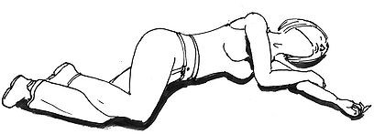

## სისხლდენის შეჩერება

* + - ჭრილობაზე განახორციელეთ ზეწოლა
    - დაადეთ დამწოლი ნახვევი
    - საჭიროების შემთხვევაში, დაშავებული მოათავსეთ შოკის საწინააღმდეგო მდგომარეობაში - დააწვინეთ ზურგზე, ბრტყელ ზედაპირზე და აუწიეთ ფეხები

*შენიშვნა:*

|  |  |  |  |  |  |  |  |  |  |  |  |  |  |  |  |  |  |  |  |  |  |  |  |  |  |  |  |  |  |  |  |
| --- | --- | --- | --- | --- | --- | --- | --- | --- | --- | --- | --- | --- | --- | --- | --- | --- | --- | --- | --- | --- | --- | --- | --- | --- | --- | --- | --- | --- | --- | --- | --- |
|  |  |  |  |  |  |  |  |  |  |  |  |  |  |  |  |  |  |  |  |  |  |  |  |  |  |  |  |  |  |  |  |
|  |  |  |  |  |  |  |  |  |  |  |  |  |  |  |  |  |  |  |  |  |  |  |  |  |  |  |  |  |  |  |  |
|  |  |  |  |  |  |  |  |  |  |  |  |  |  |  |  |  |  |  |  |  |  |  |  |  |  |  |  |  |  |  |  |
|  |  |  |  |  |  |  |  |  |  |  |  |  |  |  |  |  |  |  |  |  |  |  |  |  |  |  |  |  |  |  |  |
|  |  |  |  |  |  |  |  |  |  |  |  |  |  |  |  |  |  |  |  |  |  |  |  |  |  |  |  |  |  |  |  |
|  |  |  |  |  |  |  |  |  |  |  |  |  |  |  |  |  |  |  |  |  |  |  |  |  |  |  |  |  |  |  |  |
|  |  |  |  |  |  |  |  |  |  |  |  |  |  |  |  |  |  |  |  |  |  |  |  |  |  |  |  |  |  |  |  |
|  |  |  |  |  |  |  |  |  |  |  |  |  |  |  |  |  |  |  |  |  |  |  |  |  |  |  |  |  |  |  |  |
|  |  |  |  |  |  |  |  |  |  |  |  |  |  |  |  |  |  |  |  |  |  |  |  |  |  |  |  |  |  |  |  |
|  |  |  |  |  |  |  |  |  |  |  |  |  |  |  |  |  |  |  |  |  |  |  |  |  |  |  |  |  |  |  |  |
|  |  |  |  |  |  |  |  |  |  |  |  |  |  |  |  |  |  |  |  |  |  |  |  |  |  |  |  |  |  |  |  |
|  |  |  |  |  |  |  |  |  |  |  |  |  |  |  |  |  |  |  |  |  |  |  |  |  |  |  |  |  |  |  |  |
|  |  |  |  |  |  |  |  |  |  |  |  |  |  |  |  |  |  |  |  |  |  |  |  |  |  |  |  |  |  |  |  |
|  |  |  |  |  |  |  |  |  |  |  |  |  |  |  |  |  |  |  |  |  |  |  |  |  |  |  |  |  |  |  |  |
|  |  |  |  |  |  |  |  |  |  |  |  |  |  |  |  |  |  |  |  |  |  |  |  |  |  |  |  |  |  |  |  |
|  |  |  |  |  |  |  |  |  |  |  |  |  |  |  |  |  |  |  |  |  |  |  |  |  |  |  |  |  |  |  |  |
|  |  |  |  |  |  |  |  |  |  |  |  |  |  |  |  |  |  |  |  |  |  |  |  |  |  |  |  |  |  |  |  |

## გონების დაკარგვა თოკზე დაკიდებულ მდგომარეობაში ხანგრძლივად ყოფნის გამო (გონების დაკარგვა - Suspension trauma)

* + - თოკიდან ჩამოვარდნის შემდეგ უნდა მოხდეს დაშავებულის სტაბილიზაცია და რაც შეიძლება სწრაფად განთავისუფლება
    - თოკზე უგონო მდგომარეობაში გაუნძრევლად ჩამოკიდებულ ადამიანს გადარჩენის უფრო მეტი შანსი აქვს, თუ სამაშველო;
    - გონების დაკარგვა (Suspension trauma) არის სისხლძარღვოვანი (გულის) უკმარისობა, რომელიც გამოწვეულია უსაფრთხოების ქამრით უმოძრაოდ და ვერტიკალურად ჩამოკიდებულ მდგომარეობაში ხანგრძლივად ყოფნის გამო;
    - თოკზე უმოძრაოდ ხანგრძლივი დროით ჩამოკიდება იწვევს ძლიერ ტკივილს, რადგან აღჭურვილობა ვიწროვდება და წყებს მოჭერას;
    - 5-10 წუთის შემდეგ, შეიძლება განვითარდეს ხელებისა და ფეხების დამბლის პირველი ნიშნები. ასევე არსებობს ნერვის შეუქცევადი დაზიანების რისკი, რაც დამოკიდებულია დაშავებულის დაკიდებულ მდგომარეობაში ყოფნის ხანგრძლივობასა და ნერვებზე ზეწოლაზე;
    - 30 წუთის შემდეგ დაზარალებული შოკისგან კარგავს გონებას და ტვინს არ მიეწოდება საკმარისი ჟანგბადი;
    - სისხლი "გროვდება" ქვედა კიდურების ვენებში და აღარ მიეწოდება გულს საკმარისი რაოდენობით
    - შოკისა და ჟანგბადის უკმარისობის გამო სასიცოცხლო ორგანოები იწყებენ გათიშვას;
    - თოკზე 2 საათის განმავლობაში უმოძრაოდ ყოფნის შემდეგ, გადარჩენის შანსია ნაკლებია;
    - დაზარალებულის თოკიდან ჩამოხსნა უნდა მოხდეს სწრაფად და პროფესიონალურად. დაზარალებულის თოკიდან ჩამოხსნის და შედარებით უსაფრთხო და სწორ ადგილზე გადაყვანის შემდეგ, აუცილებელია მისი წამომჯდარ მდგომარეობაში მოთავსება;
    - დაზარალებულის ჰორიზონტალურ მდგომარეობაში დაწვენის შემთხვევაში, ქვედა კიდურებში დაგროვილი სისხლი შეიძლება ძალიან სწრაფად წავიდეს გულისკენ. შოკის შედეგად უკვე დაზიანებული გული, პოტენციურად შეიძლება გაჩერდეს და განვითარდეს გულის უკმარისობა.

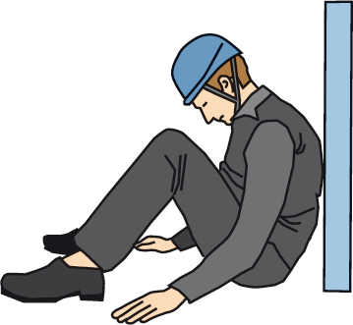

!

## განგაშის ატეხვა

**განგაშის მოწყობილობები**

მობილური ტელეფონი

სატელიტური ტელეფონი

## გადაუდებელი დახმარების ცენტრები

გადაუდებელი დახმარების ნომერი ევროპაში**: 112 განგაშის შეტყობინების შინაარსი:**

**ვინ:** სახელი, მდებარეობა, კომუნიკაციის ხელმისაწვდომი საშუალებები (მაგ: ტელეფონი)

**რა:** ტრავმის ტიპი, ხარისხი და გადაუდებლობა

**სად:** კოორდინატები, სიმაღლე და მდებარეობის აღწერა/ორიენიტირები

**როდის:** ინციდენტის მოხდენის ზუსტი დრო

**რამდენი:** დაშავებულები, ტრავმის ტიპი (თუ ცნობილია) **ამინდი:** ხილვადობა, ქარი, ნალექი

**დაბრკოლებები:** კაბელები, ელექტროგადამცემი ხაზები, ა.შ.

**საკუთარი წყარო:** რადიო, მობ. ტელეფონი, სამაშველო აღჭურვილობა, ა.შ.

**მიღებული ზომები:** რა სახის ზომები იქნა მიღებული (არსებობის შემთხვევაში)

**ყურადღება!: SOS ტელეფონზე** მოითხოვეთ უკან გადმორეკვა და დარჩით ხაზზე

*შენიშვნა:*

|  |  |  |  |  |  |  |  |  |  |  |  |  |  |  |  |  |  |  |  |  |  |  |  |  |  |  |  |  |  |  |  |
| --- | --- | --- | --- | --- | --- | --- | --- | --- | --- | --- | --- | --- | --- | --- | --- | --- | --- | --- | --- | --- | --- | --- | --- | --- | --- | --- | --- | --- | --- | --- | --- |
|  |  |  |  |  |  |  |  |  |  |  |  |  |  |  |  |  |  |  |  |  |  |  |  |  |  |  |  |  |  |  |  |
|  |  |  |  |  |  |  |  |  |  |  |  |  |  |  |  |  |  |  |  |  |  |  |  |  |  |  |  |  |  |  |  |
|  |  |  |  |  |  |  |  |  |  |  |  |  |  |  |  |  |  |  |  |  |  |  |  |  |  |  |  |  |  |  |  |
|  |  |  |  |  |  |  |  |  |  |  |  |  |  |  |  |  |  |  |  |  |  |  |  |  |  |  |  |  |  |  |  |
|  |  |  |  |  |  |  |  |  |  |  |  |  |  |  |  |  |  |  |  |  |  |  |  |  |  |  |  |  |  |  |  |
|  |  |  |  |  |  |  |  |  |  |  |  |  |  |  |  |  |  |  |  |  |  |  |  |  |  |  |  |  |  |  |  |
|  |  |  |  |  |  |  |  |  |  |  |  |  |  |  |  |  |  |  |  |  |  |  |  |  |  |  |  |  |  |  |  |
|  |  |  |  |  |  |  |  |  |  |  |  |  |  |  |  |  |  |  |  |  |  |  |  |  |  |  |  |  |  |  |  |
|  |  |  |  |  |  |  |  |  |  |  |  |  |  |  |  |  |  |  |  |  |  |  |  |  |  |  |  |  |  |  |  |
|  |  |  |  |  |  |  |  |  |  |  |  |  |  |  |  |  |  |  |  |  |  |  |  |  |  |  |  |  |  |  |  |
|  |  |  |  |  |  |  |  |  |  |  |  |  |  |  |  |  |  |  |  |  |  |  |  |  |  |  |  |  |  |  |  |
|  |  |  |  |  |  |  |  |  |  |  |  |  |  |  |  |  |  |  |  |  |  |  |  |  |  |  |  |  |  |  |  |
|  |  |  |  |  |  |  |  |  |  |  |  |  |  |  |  |  |  |  |  |  |  |  |  |  |  |  |  |  |  |  |  |

## ვერტმფრენით სამაშველო ოპერაციის განხორციელება

 **დიახ,** გვჭირდებადახმარება 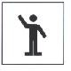 **არა,** არ გვჭირდება დახმარება

ვერტმფრენისთვის დასაფრენი ადგილის მომზადება;

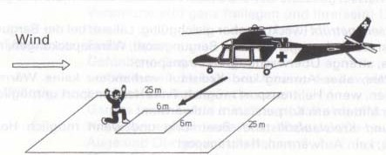ადგილი დაბრკოლებების გარეშე, 25მ X 25მ;

ჰორიზონტალური ფართობი 6მx 6მ;

დაბრკოლებების გარეშე მისასვლელი გზა, ორი მიმართულებით, 45 გრადუსიანი დახრის კუთხით;

გაფანტული შუქის შემთხვევაში, ტერიტორია მონიშნეთ ხელმისაწვდომი რესურსებით.

### დაშვების ადგილზე პოზიციის დაკავება

ვერტმფრენის დასახვედრად გამოყოფილი პირების გარდა, ყველა ადამიანი უნდა იმყოფებოდეს ვერტმფრენის დასაფრენი ადგილიდან მინიმუმ 20მ მოშორებით.

ვერტმფრენის დამხვედრი პირი უნდა იდგეს ზურგით ქარისკენ, ხელებაწეული

დარჩით ადგილზე, როდესაც ვერტმფრენი ახორციელებს დაფრენას, საჭიროების შემთხვევაში, დაჯექით.

მიუახლოვდით ვერტმფრენს მხოლოდ მაშინ, როდესაც როტორი გაჩერდება. ყოველთვის მიუახლოვდით ვერტმფრენს წინიდან.

### არ დატოვოთ დაუმაგრებელი საგნები დაყრილი.

**არ დაედევნოთ ჰაერში აფრენილ საგნებს!**

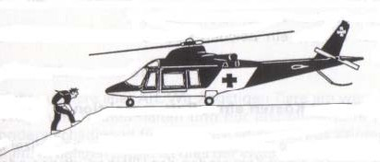 ვერტმფრენს მიუახლოვდით მხოლოდ წინა მხრიდან და დახრილ მდგომარეობაში.

გადაადგილებისას უყურეთ პილოტს.

თუ როტორის ფრთები ისევ მოძრაობენ, მიუახლოვდით ვერტმფრენს მხოლოდ წინა მხრიდან და მხოლოდ ეკიპაჟის მოთხოვნის შემთხვევაში.

*შენიშვნა:*

|  |  |  |  |  |  |  |  |  |  |  |  |  |  |  |  |  |  |  |  |  |  |  |  |  |  |  |  |  |  |  |  |
| --- | --- | --- | --- | --- | --- | --- | --- | --- | --- | --- | --- | --- | --- | --- | --- | --- | --- | --- | --- | --- | --- | --- | --- | --- | --- | --- | --- | --- | --- | --- | --- |
|  |  |  |  |  |  |  |  |  |  |  |  |  |  |  |  |  |  |  |  |  |  |  |  |  |  |  |  |  |  |  |  |
|  |  |  |  |  |  |  |  |  |  |  |  |  |  |  |  |  |  |  |  |  |  |  |  |  |  |  |  |  |  |  |  |

# არასწორ რელიეფზე რთული სამაშველო ოპერაციის განხორციელება

## ზოგადი

უსწორმასწორო რელიეფზე სამაშველო ოპერაციის განხორციელება რთულია როგორც ფიზიკურად, ასევე გონებრივად. ასეთ სიტუაციებში საუკეთესოა "ფილტრის პრინციპის" გამოყენება:

როგორი ზომების მიღებაა საჭირო და რა თანმიმდევრობით უნდა მოხდეს მათი გამოყენება?

რაც შეეხება მხოლოდ თოკთან დაკავშირებულ ტექნიკას, განხილულ უნდა იქნეს შემდეგი საკითხები:

* შეიძლება თუ არა დაშავებულის პოზიციონირება ?
* შეიძლება თუ არა დაშავებული გათავისუფლება გონივრული ძალისხმევის გამოყენებით (მაგ., როდესაც დაშავებულის თოკის მომჭერებზე მოდის დატვირთვა)?
* სად უნდა მდებარეობდეს სამაშველო გონივრული ადგილი, რომელიც უზრუნველყოფს სამედიცინო ჯგუფის მისვლას დაშავებულთან?
* არის თუ არა ობიექტზე მოტორიზებული ასაწევი აღჭურვილობა, სამაშველო ოპერაციის ზემოდან განხორციელების საჭიროების შემთხვევაში?
* ხელსაყრელია თუ არა ცოცხალი ძალებით ხმელეთზე სამაშველო ოპერაციის განხორციელება?
* თანამშრომლების რაოდენობა და მათი შესაძლებლობები?
* დროის რა ხანგრძლივობაა მისაღები დაშავებულის გადასარჩენად?

სამაშველო ოპერაციის განხორციელების შემთხვევაში, შეგვიძლიათ ვიხელმძღვანელოთ მე-9 თავის 82-ე მუხლის მე-4 პუნქტით „სამშენებლო რეგულაციები“. ეს ითვალისწინებს, რომ ერთი თოკის გამოყენება ნებადართულია იმ შემთხვევაში, თუ, "რისკების შეფასების" შესაბამისად, მეორე თოკის გამოყენებამ შეიძლება შექმნას დიდი რისკი.

ორის ნაცვლად მხოლოდ ერთი თოკის გამოყენების მიზანშეწონილობა დასტურდება შემდეგი არგუმენტებით:

* სამაშველო ოპერაციის სწრაფად განხორციელებისთვის საჭირო აღჭურვილობაზე ხელმისაწვდომობა
* კონტროლის შენარჩუნება
* ერთი თოკის ტექნიკის გამოყენება შეზღუდული დროის განმავლობაში

დამატებით უსაფრთხოებას უზრუნველყოფს:

* მზა სამაშველო კომპლექტი, რომელშიც შედის მყარი და ახალი თოკი
* შემუშავებული სამაშველო კონცეფციები.

## ჭოჭონაქის/შკივის სისტემები (Pulley systems)

©SBV

Kap. 12 / 1

* 1. **სამაშველო მანევრები**

### დაშავებულის გათავისუფლება თოკზე დასაშვები მოწყობილობიდან და ერთად დაშვება

* + 1. **დაშავებულის გათავისუფლება და ერთად დაშვება დახრილ რელიეფზე**

### გრძელი თოკის ჩამჭერისგან გათავისუფლება (cow-tail) და ერთად დაშვება

* + 1. **გათავისუფლება ინტეგრირებული თოკის მომჭერისგან (Croll) და ერთად დაშვება**

### გათავისუფლება ჭოჭონაქის სისტემის საშუალებით

* + 1. **კონსტრუქციებიდან გათავისუფლება და გადარჩენა**

### დაშავებულთან ერთად თოკზე ჩამოსვლა და კვანძებისთვის გვერდის ავლა

* + 1. **დაშავებულთან ერთად თოკზე ჩამოსვლა და**  **შუალედური ანკერული სამაგრებისთვის გვერდის ავლა**

### დაშავებულთან თოკების გაცვლა

* + 1. **დაშავებულთან ერთად თოკზე ჩამოსვლა და შუალედური პოზიციისთვის გვერდის ავლა**

## როცა დაშავებულის სამუშაო და დამზღვევ თოკზე მოდის დატვირთვა:

თუ დაშავებულის ორივე თოკი დატვირთულია, მაშველი ვერ შეძლებს მასთან მისვლას.

ასეთ შემთხვევაში, მაშველისთვის გათვალისწინებული უნდა იყოს მესამე თოკი (სამაშველო თოკი), ხოლო ეჭვის არსებობის შემთხვევაში, ცალკეული უსაფრთხოების თოკი.

## დაშავებულის გადარჩენა მისი ზემოთ აწევის გზით

### ჭოჭონაქის/შკივის სისტემის საშუალებით

* + 1. **კონტრ-დატვირთვით**

### ელექტროძრავით აღჭურვილი მოწყობილობით

### Trebu Swiss-ის სამაშველო აღჭურვილობა

ეს მოწყობილობა შეიქმნა თოკზე ჩამოკიდებული ადამიანების გადასარჩენის მიზნით. მოწყობილობა მაგრდება უშუალოდ დაჭიმულ თოკზე და უზრუნველყოფს სწრაფ გადარჩენას.

<http://www.trebuswiss.com/index.html>

## სამაშველო ოპერაცია დაჭიმული მიმმართველი თოკის საშუალებით

## ამ მეთოდის გამოყენება საჭირო ხდება მაშინ, როდესაც სამაშველო ოპერაცია ვერ ხორციელდება ვარნის ადგილად. დაშავებულს ამაგრებენ სუსტად დაჭიმულ მიმმართველ თოკზე (მაგალითად, ჭოჭონაქის სისტემის მეშვეობით), რის შემდეგაც შეიძლება მიმმართველი თოკის დაჭიმვა.

©SBV Kap. 12 / 2

# თოკზე ელექტრო ხელსაწყოებით მუშაობა

დაკიდებულ თოკზე საჭრელ, საბურღ და მაღალი წნევის მოწყობილობებთან მუშაობა შეუძლიათ მხოლოდ შესაბამისი გამოცდილების მქონე ან სპეციალურად მომზადებულ პირებს.

ინდივიდუალურ დამცავ მოწყობილობასთან ერთად აუცილებელია დამატებითი სიფრთხილის ზომების მიღება, მაგ., დამზღვევი ტროსი ან ფოლადის ძარღვის მქონე ტროსი, რათა თავიდან იქნას აცილებული დამცავი აღჭურვილობის უნებლიე დაზიანება.

მომუშავე პირები, რომლებიც იყენებენ ჯაჭვურ ხერხს, უნდა იყვნენ სპეციალურად მომზადებული და სერტიფიცირებული.

### სამართლებრივი ბაზა (კანონები, დებულებები) და ტექნიკური რეგლამენტები

1983 წლის 19 დეკემბრის განკარგულება, მუხლი 8 VUV" - უბედური შემთხვევების და პროფესიული დაავადებების პრევენციის" შესახებ (დადგენილება უბედური შემთხვევების პრევენციის შესახებ) SR 832.30

არსებობს სხვადასხვა ვარიანტები:

### სამუშაო და დამზღვევი თოკები დამაგრებულია ზემოდან

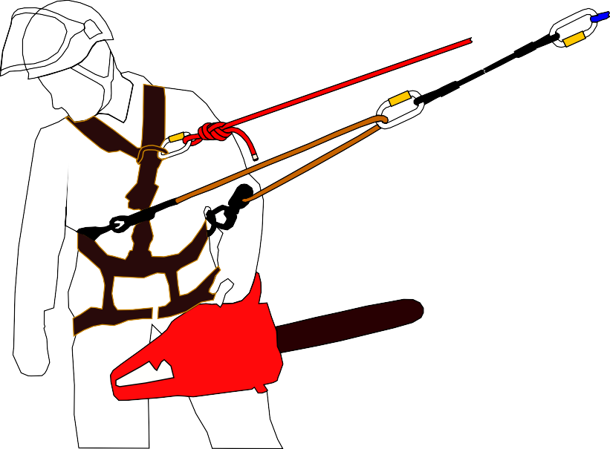

3

2

1

4

1. რეგულირებადი სიგრძის თასმები მაგრდება უსაფრთხოების ღვედების გვერდითა რგოლებზე. ეს იძლევა ადვილად მობრუნების საშუალებას.
2. მავთულის თოკი (Cable lanyard), რომელიც მაგრდება სამუშაო თოკზე
3. დამზღვევი თოკი (წითელი)
4. სამუშაო თოკი (ლურჯი)

IVBV / IFMGA / UIAGM 2017

### სამუშაო და დამზღვევი თოკი დამაგრებულია ზემოდან

მაგრდება უსაფრთხოების ღვედების უკანა რგოლებზე, გამოიყენება მხოლოდ ზომიერად ციცაბო ტყეში.

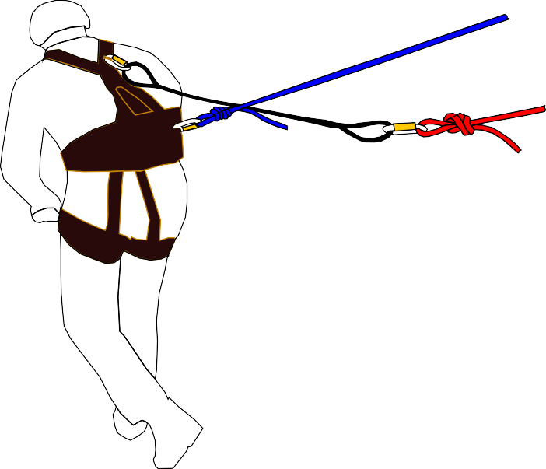

4

2

3

### სამუშაო თოკი ID-ზე და რეგულირებადი სიგრძის თოკი

**ფოლადის წნულის მქონე უსაფრთხოების თოკი დამაგრებულია ზემოდან**

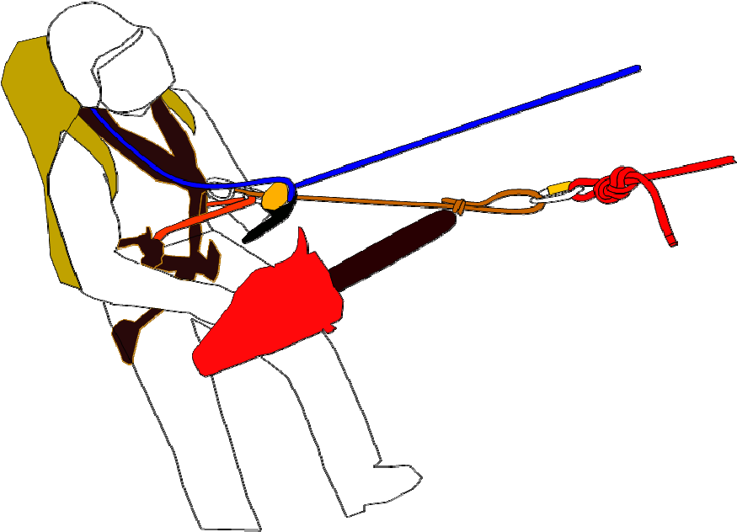

4

1

2

3

1. **დანართი**
   1. **ინდივიდუალური დაცვის საშუალებების სია**

### ძირითადი აღჭურვილობა სტანდარტი რაოდენობა

|  |  |  |  |
| --- | --- | --- | --- |
| - აღჭურვილობის ჩანთა/ზურგჩანთა |  | | 1 |
| - სამუშაო დამზღვევი ღვედები | EN 358 +813 | | 1 |
| - ჩაფხუტი სანიკაპე თასმით | EN 397 + EN 12492 | | 1 |
| - ამორტიზატორი | EN355 | | 1 |
| - ვარდნის საწინააღმდეგო მობილური მოწყობილობა | EN 353 | | 1 |
| - კარაბინი, ავტომატური ჩამკეტი | EN 362 + 12275 | | 6 |
| - თოკზე დასაშვები მოწყობილობა | EN341 | | 1 |
| - თოკზე ასასვლელი ჩამჭერები (მარჯვენა და მარცხენა) | EN 567 | |  |
| - თოკის დინამიური ნაწილი 4მ/10მმ (for Cow tail) | EN 982 | | 1 |
| - ბრტყელი ნეილონის მარყუჟები (Webbing loops) 60სმ | EN 566 | | 3 |
| - ფეხის სამაგრები (Foot loops) |  | | 1 |
| - Prusik ღვედები (6მმ თოკი) |  | | 3 |
| - თოკის ზომები (Cord pieces) 6მმ/5მ + 8მმ/5მ | | 1 | |
| * + - ჩვეულებრივი კარაბინი ან დამატებითი კარაბინები ავტომატური ჩაკეტვით | | 4-6 | |
| - დამცავი თოკი | | 2 | |
| **დამატებითი დამხმარე მასალა, თოკზე მანევრირებისა და სამაშველო ოპერაციებისთვის ხელშესაწყობად** | |  | |
| - რეგულირებადი სიგრძის მაერთებლები მაგ., Grillon EN 358 | | 1 | |
| - ფეხზე დასამაგრებელი თოკის მომჭერები მაგ., Pantin | | 1 | |
| - ამწევი მოწყობილობა (Progress capture pulleys) მაგ., Micro Traxion EN 567 | | 1 | |
| - ორმაგი ჭოჭონაქი/შკივი (pulley) EN 12278 | | 1 | |
| - ჭოჭონაქი/შკივი (Pulley) EN 12278 | | 1 | |
| - განმტვირთველი ჭოჭონაქი/შკივი (Load release pulley)   |  |  |  | | --- | --- | --- | |  |  | 1 | | | 1 | |

* 1. **სამაშველო აღჭურვილობის ნაკრების სია (მაგალითი)**

(უნდა შეადგინოს კომპანიამ)

### - ახალი ნახევრად სტატიკური თოკი Ø ~ 11მმ, სიგრძე - სამშენებლო ადგილის მიხედვით

|  |  |
| --- | --- |
| **(მნიშვნელოვანია)** | **1** |
| - კომბინირებული უსაფრთხოების ღვედები, მათ შორის მზა „Cow tail“ | 1 |
| - თოკზე დასაშვები მოწყობილობა (მაგ.,I'D) | 1 |
| - სიმაღლიდან ვარდნის დამცავი მოწყობილობა (მაგ., ASAP / Shunt) მათ შორის, ამორტიზატორი | 1 |
| - თოკის მომჭერები (მარცხენა და მარჯვენა) | 1 |
| - ფეხის მარყუჟები | 1 |
| - კარაბინი დამცველი საკეტით | 6 |
| - 10მ თოკი | 1 |
| - ლენტი/ტექსტილის სტროპებიი 120სმ (ან მსგავსი) | 1 |
| - დანა | 1 |
| - Ready assembled Pulley system/Haul kit | 1 |
| - Flashlight | 1 |
| - Emergency first aid kit | 1 |



* 1. **სამუშაოთა ჟურნალი (თოკზე მუშაობა, დონეები 1, 2 და 3)**

**თარიღი სამშენებლო მოედანი დღეების რაოდენობა სამუშაოს ტიპი ხელმოწერა**

# სამშენებლო მოედნის მომზადება / რისკების შეფასება / რისკების შემცირება:

### ვინ არის კლიენტი/კონტრაქტორი?

* + - **რა მევალება?**

### ვის ეკისრება პასუხისმგებლობა?

* + - **რა არის ჩემი უფლებები და ვალდებულებები, → კომპეტენციები?**

### -რა არის კონტრაქტის/მუშაობის პირობები?

* + - * ქვებისგან გაწმენდა/დამაგრება
      * ქვის ცვენის დამჭერი ბადეების მონტაჟი

### -როგორ მივიდეთ სამშენებლო მოედანთან?

* + - * გზა
      * გრუნტის გზა/ტრასა
      * ზემოდან ან ქვემოდან
      * ფეხით, რამდენად შორია სამშენებლო მოედანი
      * მატარებელი, საბაგირო გზა, ვერტმფრენი

### -რა აღჭურვილობაა საჭირო?

* + - * ინდივიდუალური დაცვის საშუალებები, თოკები
      * ანკერი, კლდეზე დასამაგრებელი მოწყობილობები

### -როგორია რელიეფი?

* + - * ტყე
      * ტყის ზოლის ზემოთ

**მომზადება**

* + - * სიმაღლე ზღვის დონიდან
      * მდებარეობა/მიმართულება
      * ვარდნის რისკი
      * ადვილად მისასვლელი

### -არსებობს თუ არა ობიექტური საფრთხე?

* + - * ქვის ცვენა
      * შეუქმნის თუ არა სამუშაოები საფრთხეს სამშენებლო მოედნის ქვემოთ არსებულ ობიექტებს?
        + გზები
        + ბილიკები, საფეხმავლო ბილიკები
        + სახლები
        + რკინიგზა (დაუკავშირდით შესაბამის ორგანოებს)
        + სხვა
      * ზვავი
      * წყალდიდობა
      * ელჭექი (მაღალი რისკი კაბელებზე, ბადისებრ სტრუქტურებზე მუშაობისას)
      * პერმაფროსტი

### -საჭიროა თუ არა სპეციალისტებთან კონსულტაცია?

* + - * გეოლოგები
      * ინჟინრები

### -როგორია ამინის პროგნოზი?

* **სამაშველო კონცეფცია:**
  + სათანადოდ მომზადებული მუშახელი
  + სამაშველო აღჭურვილობის საკონტროლო სია
    - იმპროვიზირებული
    - ორგანიზებული

### სამშენებლო მოედნის მოწყობა

* დანადგარების განთავსება
* პარკინგი
* განთავსება, ბარაკები
* სამაშველო ვერტმფრენის დაშვების ადგილი შერჩევა და მონიშვნა
* ობიექტზე მისვლა
  + ზემოდან
  + ქვემოდან
  + უსაფრთხოების საშუალებები, მოაჯირები/თოკი

### როგორია რელიეფი?

* + ტყე
    - * ტყის ზოლის ზემოთ
      * სიმაღლე ზღვის დონიდან
      * მდებარეობა/მიმართულება
      * ვარდნის რისკი
      * ადვილად მისასვლელი

### არსებობს თუ არა ობიექტური საფრთხე?

* + ქვის ცვენა

**On-site clarifications**

შეუქმნის თუ არა სამუშაოები საფრთხეს სამშენებლო მოედნის ქვემოთ არსებულ

ობიექტებს?

* + - * + გზები
        + ბილიკები, საფეხმავლო ბილიკები
        + სახლები
        + რკინიგზა (დაუკავშირდით შესაბამის ორგანოებს)
        + სხვა
      * ზვავი
      * წყალდიდობა
      * ელჭექი (მაღალი რისკი კაბელებზე, ბადისებრ სტრუქტურებზე მუშაობისას)
      * პერმაფროსტი

### საჭიროების შემთხვევაში სამშენებლო მოედნის დაცვა შემდეგი საშუალებებით:

* + გამაფრთხილებელი ნიშნები, ბარიერები, საინფორმაციო დაფები,

დაცვის ჯიხურები

* + - ტრანსპორტის სამოძრაო გზები
    - სარკინიგზო გზები
    - სახლები
    - საფეხმავლო ბილიკები
    - სხვა.

### -სამუშაო უსაფრთხოების ზომები

* + ვინ როდის მუშაობს და სად?
  + ორი ჯგუფის გაერთიანება დაუშვებელია (დასუფთავებისას)

### გარემოს დაცვა:

**სამაშველო კონცეფცი:**

* + მომზადებული სამუშაო ძალის ადეკვატური რაოდენობა
  + სამაშველო აღჭურვილობის საკონტროლო სია
    - იმპროვიზირებული
    - ორგანიზებული
    - იცის თუ არა ყველა თანამშრომელმა განგაშის პროტოკოლი, აქვთ თუ არა მობილურ ტელეფონებში შენახული მნიშვნელოვანი ტელეფონის ნომრები?
    - ტელეფონზე შეზღუდული წვდომის შემთხვევაში, საკომუნიკაციო სისტემის დაყენება
    - საევაკუაციო მარშრუტების განსაზღვრა
    - ვერტმფრენის დასაფრენი ადგილის განსაზღვრა, ან შექმნა

- **პასუხისმგებლობის აღების შემთხვევაში, დავიწყებთ მუშაობას. თუ რისკები ძალიან მაღალია => უნდა მოხდეს მათი ხელახალი შეაფასება**

**სამუშაო ადგილის ფაქტობრივი შეფასება:**

* ქვის ცვენა მოედნის ზემოდან ან ქვემოდან
* ქვის ცვენისგან დაცვა, დამცავი ბადეების მონტაჟი
* მოედნის ქვებისგან გაწმენდა, საკუთარი უსაფრთხოების მიზნით
* **რისკების შეფასება:**

- აღმოვფხვერით თუ არა ყველა აშკარა რისკი?

-თუ არა, რა არის ნარჩენი რისკი?

-შეიძლება თუ არა მუშაობა ნარჩენი რისკის არსებობის შემთხვევაში?

o კონსულტაციის გავლა სპეციალისტთან (კონსულტაციის გავლა სასურველია მოსამზადებელ ეტაპზე)

**განმარტებები სამუშაო ობიექტთან დაკავშირებით დაკავშირებით**

*შენიშვნა:*

შეფასებები უნდა განხორციელდეს მუდმივად, მშენებლობის მთელი ფაზის განმავლობაში. კერძოდ, რისკები უნდა შეფასდეს თანამშრომლებთან და მესამე პირებთან მიმართებით.

ამინდისა და ზვავის შესახებ ინფორმაციას უნდა გაეცნოთ ყოველდღე ან ძალიან ხშირად.

ეს არის მხოლოდ მოკლე საკონტროლო სია და არ წარმოადგენს სრულ შეფასებას.

სრული და საფუძვლიანი შეფასება უნდა ჩაატაროს შესაბამისმა კომპანიამ.

სამი კრიტერიუმი:

* მომზადება
* ადგილზე დაზუსტებები
* განმარტებები სამუშაო ობიექტებთან დაკავშირებით

**მითითებები**

|  |  |  |  |  |  |  |  |  |  |  |  |  |  |  |  |  |  |  |  |  |  |  |  |  |  |  |  |  |  |  |  |
| --- | --- | --- | --- | --- | --- | --- | --- | --- | --- | --- | --- | --- | --- | --- | --- | --- | --- | --- | --- | --- | --- | --- | --- | --- | --- | --- | --- | --- | --- | --- | --- |
|  |  |  |  |  |  |  |  |  |  |  |  |  |  |  |  |  |  |  |  |  |  |  |  |  |  |  |  |  |  |  |  |
|  |  |  |  |  |  |  |  |  |  |  |  |  |  |  |  |  |  |  |  |  |  |  |  |  |  |  |  |  |  |  |  |
|  |  |  |  |  |  |  |  |  |  |  |  |  |  |  |  |  |  |  |  |  |  |  |  |  |  |  |  |  |  |  |  |
|  |  |  |  |  |  |  |  |  |  |  |  |  |  |  |  |  |  |  |  |  |  |  |  |  |  |  |  |  |  |  |  |
|  |  |  |  |  |  |  |  |  |  |  |  |  |  |  |  |  |  |  |  |  |  |  |  |  |  |  |  |  |  |  |  |
|  |  |  |  |  |  |  |  |  |  |  |  |  |  |  |  |  |  |  |  |  |  |  |  |  |  |  |  |  |  |  |  |
|  |  |  |  |  |  |  |  |  |  |  |  |  |  |  |  |  |  |  |  |  |  |  |  |  |  |  |  |  |  |  |  |
|  |  |  |  |  |  |  |  |  |  |  |  |  |  |  |  |  |  |  |  |  |  |  |  |  |  |  |  |  |  |  |  |
|  |  |  |  |  |  |  |  |  |  |  |  |  |  |  |  |  |  |  |  |  |  |  |  |  |  |  |  |  |  |  |  |

# ანკერის სისტემები

### განმბჯენი ჭანჭიკი "ექსპრეს ანკერი“:

"ექსპრეს ანკერი" არის ყველაზე ფართოდ გამოყენებადი დაანკერების სისტემა. ის ეკონომიურია, მათი დაყენება ადვილია და საჭიროების შემთხვევაში, შესაძლებელია სიღრმეში მათი ადვილად მოთავსება. არსებობს მისი ზედმეტად მოჭერის გარკვეული რისკი, ამიტომ, აუცილებელია მაბრუნი მომენტის დაცვა (მონტაჟის ინსტრუქციის შესაბამისად). ყველაზე გავრცელებული ჭანჭიკი, რომელიც გამოიყენება სამთო სპორტში, არის M10 (სიგრძე 75მმ) და M12 (85მმ).

### განმბჯენი ჭანჭიკის სისტემების საკონტროლო სია:

|  |  |
| --- | --- |
| ჭანჭიკი | * ღერძის სიგრძე 70 მმ – ან მეტი, ქიმიური ანკერები ქანებზე გამოსაყენებლად, მაგალითად, როგორიცაა ქვიშაქვა * საკმარისი ზომები, ანუ ღერძის დიამეტრი მინიმუმ 10 მმ * კოროზიის მიმართ მდგრადი მასალა (A2, A4 და ა.შ.), არა მოთუთიებული მასალა |
| ქანი | * კომპაქტური * მანძილი გაბურღული ადგილიდან კიდეებამდე და ბაზამდე მინიმუმ 15 სმ. |
| ნახვრეტის გაკეთება | ჭანჭიკისთვის დასამაგრებლად ხვრელის გაბურღვისას, არ ამოძრაოთ ბურღი წინ და უკან.   * გაასუფთავეთ ხვრელი ნარჩენებისგან * გაბურღეთ საკმაოდ ღრმად, ნახვრეტის გაფართოების ოპტიმალური ეფექტის მისაღწევად და საჭიროების შემთხვევაში, ანკერის ღრმად მოთავსების (sink the anchor) მიზნით |
| მონტაჟი | - დაიცავით სწორი მაბრუნებელი მომენტი |

**ქიმიური ანკერი (Glue-in anchor):**

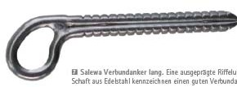

### Salewa-ს გრძელი ქიმიური ანკერი

ქიმიურ ანკერს აქვს გოფრირებული კიდეები და უჟანგავი ფოლადის ორმაგი, მინიმუმ 8სმ სიგრძის ლივლი.

### ყურადღება:

**საგულდაგულოდ გაასუფთავეთ ხვრელი ფუნჯით - ხვრელი უნდა იყოს მშრალი და "გაქონილი", რადგან მხოლოდ ნარჩენების ამოღება შეიძლება არ იყოს საკმარისი.**

**დამატებითი ინფორმაციისთვის იხილეთ:** Berg und Steigen Issues 2/06 und 1/07

aus bergundsteigen 2/06 1/07 Kap. 14 / 6

* 1. **სამშენებლო ობიექტების დახურვა**

ტრანსპორტის მოძრაობა, ნებართვა

სამართლებრივი ნორმები და საგზაო მოძრაობის წესები

მომსახურების სპეციალური კომპანიები გვთავაზობენ სამშენებლო ბარიერებს დიდი ობიექტებისთვის.

დახურული ზონის რადიუსი შემდეგ სიმაღლეებზე მუშაობისას (საორიენტაციო მნიშვნელობები):

მინიმუმ:

- R 13 მ - 100 მ სიმაღლეზე

- R 20 მ - 100 მ-დან 150 მ სიმაღლეზე

- R 25მ - 150მ-დან 200მ სიმაღლეზე

- R 30მ - 200მ სიმაღლეზე

*წყარო: DGUV 201-001*

ეს მინიმალური რადიუსები წარმოადგენს რეკომენდაციებს და უნდა შემოწმდეს ინდივიდუალური სამუშაო პროექტის შესაბამისად

## სამუშაო შეზღუდვები ქარის სიჩქარიდან გამომდინარე - ქარის სიჩქარის რისკის შეფასება

აუცილებელია ისეთი ფაქტორების გათვალისწინება, როგორიცაა ობიექტის სიმაღლე, ქარის მიმართულება, სამუშაოს ტიპი და თოკის სიგრძე. გარკვეულ პირობებში, საფრთხე ასევე შეიძლება წარმოიშვას ქარის დაბალი სიჩქარის შემთხვევაში, რადგან სტატიკური წნევა ეხება ვერტიკალურ ზედაპირს. ყველა ინფორმაცია გარანტიის გარეშეა - მომხმარებელი იღებს სრულ პასუხისმგებლობას ყველა რისკზე და ქონების ნებისმიერ დაზიანებაზე, სხეულის დაზიანებაზე ან სიკვდილზე, რომელიც შეიძლება წარმოიშვას ამ მონაცემების არასწორად გამოყენების დროს ან შედეგად.

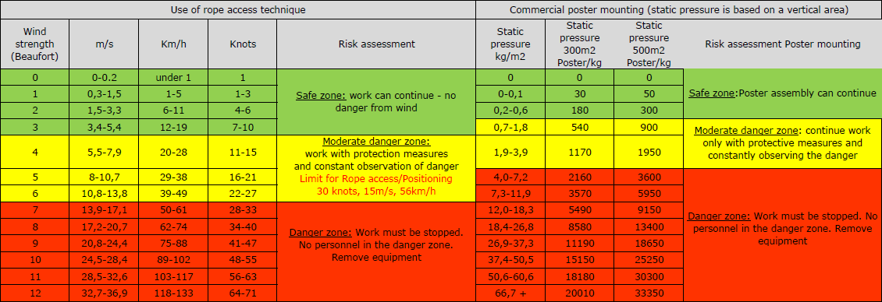

წყარო: FISAT

|  |  |
| --- | --- |
| Use of rope access technique | თოკზე ასვლის ტექნიკის გამოყენება |
| Commercial poster mounting (static pressure is based on a vertical area) | სარეკლამო პოსტერების მონტაჟი (სტატიკური წნევა დამოკიდებულია ვერტიკალურ ზონაზე) |
| Wind strength (Beaufort) | ქარის ძალა (ბოფორტის შკალით) |
| Risk assessment | რისკების შეფასება |
| Static pressure | სტატიკური წნევა |
| Risk assessment Poster mounting | რისკების შეფასება - პოსტერების მონტაჟი |
| Safe zone: work can continue – no danger from wind | უსაფრთხო ზონა: სამუშაოები შეიძლება გაგრძელდეს - არ არის ქარის საფრთხე |
| Safe zone: Poster assembly can continue | უსაფრთხო ზონა: შეიძლება პოსტერის აწყობის გაგრძელება |
| Moderate danger zone: work with protection measures and constant observation of danger  Limit for rope access/positioning  30 knots, 15m/s, 50km/h | საშუალო საფრთხის შემცველი ზონა: მუშაობა უსაფრთხოების ზომების დაცვით და საფრთხეზე მუდმივი დაკვირვება  თოკზე ასვლა/პოზიციონირება შეზღუდულია  30 კვანძი, 15 მ/წმ, 50 კმ/სთ |
| Moderate danger zone: continue work only with protective measures and constantly observing the danger | საშუალო საფრთხის შემცველი ზონა: მუშაობის გაგრძელება უსაფრთხოების ზომების დაცვით და საფრთხეზე მუდმივი დაკვირვება |
| Danger zone: Work must be stopped. No personnel in the danger zone. Remove equipment | საშიში ზონა: მუშაობა უნდა შეწყდეს. საშიშ ზონაში არ უნდა იმყოფებოდეს პერსონალი. აღჭურვილობის უნდა იქნეს გატანილი |
| Danger zone: Works must be stopped.  No personnel in the danger zone. Remove equipment | საშიში ზონა: მუშაობა უნდა შეწყდეს. საშიშ ზონაში არ უნდა იმყოფებოდეს პერსონალი. აღჭურვილობის უნდა იქნეს გატანილი |